**BA-Studio**

**사용자 매뉴얼 v1.5– Tutorial for Beginners**

**㈜비에이템**

내용

1.BA-Studio 소개 4

1-1.RPA 정의 4

1-2.BA-Studio 역할 5

1-3.BA-Studio 의 특징 7

1-4.BA-Studio 설치방법 (환경설정) 8

2.User Interface 이해하기 12

2-1.메인 메뉴 13

2-2.툴바 18

2-3.툴박스 창 19

2-4.Project창 21

2-5.Properties창 & Image 등록/해제 창 22

2-6.개발자도구 24

2-7.태스크 에디터 (Task Editor) 25

3.태스크와 프로젝트 27

3-1.용어의 정의 27

3-2.태스크 구현하기 28

3-2-1.태스크 구현의 주요방법 28

▶ Image 기반으로 태스크 작성하기 28

▶ Object/Browser 기반으로 태스크 작성하기 36

▶ Object/Windows 기반으로 태스크 작성하기 40

3-2-2.변수의 사용 48

▶ 지역변수의 선언과 사용법 48

▶ 전역변수의 선언과 사용법 48

3-2-3.태스크 흐름제어 49

▶ Decision (판단문, If~Else~분기문) 49

▶ Loop (반복문, ForEach Loop) 51

3-2-4.Predefined Process 사용하기 58

3-2-5.스크립트 사용하기 62

3-2-6.리소스 사용하기 67

▶ 리소스 등록/해제 방법 67

▶ 리소스를 활용한 태스크 구현 71

3-3.Project 구현하기 77

4.Activities 와 Properties 이해하기 89

4-1.Activities& Properties 의 분류 89

4-2.Group별 Activities 89

4-2-1.WIN32 Group Activities 90

4-2-2.WEB Group Activities 101

4-2-3.EXCEL Group Activities 118

4-2-4.COMMON Group Activities 141

4-2-5.FILE Group Activities 155

4-2-6.EMAIL Group Activities 167

4-2-7.APP Group Activities 171

Appendix A. Activities 설명서 179

A-1. WEB Group Activities 179

A-2. WIN32 Group Activities 186

A-3. EXCEL Group Activities 193

A-4. WORD Group Activities 217

A-5. PDF Group Activities 218

A-6. EMAIL Group Activities 219

A-7. FILE Group Activities 220

A-8. COMMON Group Activities 224

A-9. APP Group Activities 231

Appendix B. BA-Studio의 인터페이스 236

# 1.BA-Studio 소개

BA-Studio란 RPA (Robotic Process Automation- 아래 RPA 정의 참조) 개발자, 반복 업무의 자동화를 필요로 하는 다양한 기관 및 산업 분야의 현업 담당자 또는 프로젝트 매니저, 미래의 자동화 분야를 이끌어 갈 학생들을 포함한 모든 관심 있는 분들에게 제공되는 업무 자동화 개발 도구이다.

자동화 태스크 구현을 위해 Drag&Drop방식과 Flow Chart형식의 편리한 그래픽 User Interface와 업무 자동화에 필요한 다양한 단위 기능들을 액티비티 형태로 제공하고 있다.

## 1-1.RPA 정의

RPA는 인간이 수행하던 규칙 기반의 단순 반복적인 업무를 소프트웨어를 통하여 자동화하여, 저렴한 비용으로 신속 정확하게 업무를 수행할 수 있는 디지털 노동력(Digital Workforce)을 제공하는 로봇의 역할을 하는 소프트웨어 프로그램으로 정의할 수 있으며 아래의 특징을 가지고 있다.

* 반복적이고 규칙 기반의 업무 프로세스를 자동화한다.
* 컴퓨터 응용 프로그램과 상호 작용하여 개발되고 동작한다.
* 인간의 반복적인 행동을 모방하는 소프트웨어 프로그램이다.
* 데이터 입력, 데이터 비교와 같은 유효성 검사, 은행이나 증권회사와 같이 업무 종료 후 후 처리 업무를 요하는 백 오피스 분야의 자동화뿐만 아니라 산업전반에 걸쳐 노동집약적인 사무업무를 자동화하는데 적용할 수 있다.
* 확장 프로그래밍 기능을 통하여 반복 업무의 예외 처리가 가능하다.

## 1-2.BA-Studio 역할

BA-Studio와 실행환경을 포함한 동작시퀀스 연결을 아래의 그림에 나타내었다.



* BA-Studio의 역할: 업무자동화 개발 툴인 BA-Studio는 자동화를 위한 다양한 단위 기능을 수행하는 액티비트와 사용하기 편리한 개발환경을 제공하여, 개발자 또는 현업 담당자들로 하여금 쉽게 자동화 업무 태스크를 구현하고 실행할 수 있게 한다.

BA-Studio에 의해 만들어지는 자동화 태스크 구현의 결과물은 아래의 두 가지 파일 형식을 갖는다.

|  |  |
| --- | --- |
| **파일 형식** | **설명** |
| fp파일 (*.fp) | BA-Studio에서 업무 자동화를 위한 태스크를 생성하여 구현한 실행파일로서, 파일 확장자는 fp이다. |
| fpp파일(*.fpp) | BA-Studio에서 업무 자동화를 위한 프로젝트를 생성하여 구현한 실행파일로서, 파일 확장자는 fpp이다. |

⇨ BA-Studio를 통해 구현된 fp파일 또는 fpp파일은 BA-Studio안에서 독립적으로 동작할 수 있고, 필요한 리소스와 함께 묶여 패키지 파일인 fpk파일, fpx파일로 변환되어 BA-Assist 또는 BA-Server로의 입력파일로 사용될 수도 있다. 패키기 파일의 생성과 사용 단계는 #Appendix B. BA-Studio의 인터페이스에 나타내었다.

* BA Server의 역할: BA-Server는 서버사용자(또는 관리자)로 하여금 BA-Studio에 의해 구현된 업무자동화 태스크들을 스케줄러의 설정에 따라 Bot들에게 배정하여 수행하게 한다. 또한 태스크들의 실행과정을 모니터링하고 실행 조건을 조정하고 관리하는 역할을 담당한다.
* BA Worker의 역할: BA-Server에 접속하여 BA-Sever로부터 지시 받은 자동화 업무를 일시적으로 또는 반복적으로 정확히 수행하는 기능을 담당한다.

위에서 언급한 BA-Server와 BA-Worker외에 독립 PC에서 스케줄기반의 태스크수행을 담당하는 BA-Assist까지를 포함한 BA-Studio의 주변 인터페이스에 관해서 #Appendix B. BA-Studio의 인터페이스에 표시된 관계도를 참조한다.

## 1-3.BA-Studio 의 특징

BA-Studio는 Drag&Drop 방식의 손쉬운 Work Flow작성 기능과 Code기반의 프로그래밍을 더하여 확장성을 고려한 개발 환경을 제공한다.

내용 확인이 용이한 화면 확대/축소 기능, Flowchart 형식의 개발 UI를 제공하여 소스 분석을 용이하게 하며, 이미지 기반 및 좌표 기반, Object기반의 자동화 방식을 지원하고 있다.

BA-Studio는 Engine Level에서의 구현 기능 확장을 위한 .Net Framework 기반 구성과 Code Level에서의 구현 기능의 확장을 위한 Python 스크립트 방식을 지원하고 있으며, 자동화 실행 중 문제가 발생하면 바로 확인 및 수정/재실행을 할 수 있는 Debugging 기능을 제공하고 있다.

* Drag&Drop 방식의 Work Flow 작성 방식 제공
* 이미지 기반, 좌표 기반, Object기반 등 다양한 프로세스 구현 기능 제공
* 프로세스 자동화 결과물인 태스크의 실행 시, 관리자도 Work Flow의 진행상태를 알 수 있도록 하기 위해 현재 진행 중인 상태를 시각적으로 Focus하는 User Interface 제공
* .Net Framework 와 Python Program 을 통한 기능 확장성 제공
* Work Flow 수정과 재구현를 위한 Debugging 기능 제공

## 1-4.BA-Studio 설치방법 (환경설정)

BATEM에서 제공하는 Web Site에서 BA-Studio 설치파일을 다운로드 받아서 설치할 수 있다.

아래의 Step별 설치과정을 따라서 BA-Studio를 설치하도록 한다.

**Step1**. <https://download.batem.com/> 에 접속하여 보이는 아래와 같은 BA Studio 다운로드 화면에서, 64bit PC의 경우 왼쪽의 Download Setup을 클릭하여 설치 파일인 BAStudioSetup.exe을 다운 받고 32bit PC의 경우에는 오른쪽의 Download 32bit Setup을 클릭하여 설치 파일을 다운 받는다.



**Step2.** 아래의 과정을 따라 설치한다.

|  |  |  |
| --- | --- | --- |
| **①- 추가 정보 클릭** | **②- 실행 클릭** | **③- 설치 시작** |
|  |  |  |
| 추가 정보를 클릭한다. | 실행 버튼을 누른다. | Next버튼을 누른다. |
| **④- 설치 폴더 선택** | **⑤- 설치 진행** | **⑥- 설치 완료** |
|  |  |  |
| 설치 폴더 선택 후 Install 버튼을 클릭한다. | 설치를 진행한다. | Close 버튼을 눌러 설치를 완료한다. |

**Step3.** 라이선스 등록 절차

현재의 등록과정은 아래와 같으나 라이선스 등록 및 인증 절차에 관하여는 ㈜비에이템의 관리규약에 따르며 추후 변경가능하다. (라이선스 문의: [license@batem.com](mailto:license@batem.com))

|  |  |  |
| --- | --- | --- |
| **①- Register License 클릭** | **②- License Information 복사** | **③- License 담당자에게 메일발송** |
|  |  |  |
| 설치가 끝난 후 라이선스 등록화면이  나오면 Register License 버튼을 누른다. | License > Create License Info. 탭으로 들어간 후 License Information 아래에 있는 내용을 복사한다. | 라이선스 담당자([license@batem.com](mailto:license@batem.com))에게  복사한 내용과 직급을 입력 후메일을 발송하여 import할 라이선스 파일을 요청한다. |
| **④- Import License File 클릭** | **⑤- License File 열기** | **⑥- 라이선스 등록 완료** |
|  |  |  |
| 담당자에게 요청한 파일이 오면  파일을 다운로드 후  Import License File 버튼을 클릭한다. | 라이선스 담당자에게 받은License File의  경로를 확인 후 열기를 누른다**.** | Register License 버튼을 클릭하여  라이선스 등록을 마무리한다. |

**● BA-Studio 삭제 방법**

아래의 그림과 같이, 윈도우 바탕화면의  을 클릭한 후  아래  을 클릭하여 uninstall.exe를 실행하면 BA-Studio를 삭제할 수 있다.

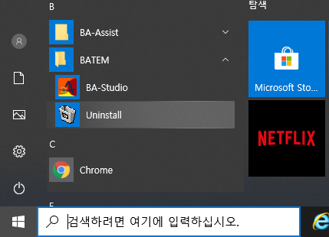

# 2.User Interface 이해하기

BA-Studio의 User Interface는 구성요소를 크게 분류하면 아래의 그림처럼 ①메인 메뉴, ②툴바, ③툴박스, ④Project 창, ⑤Properties/Images등록해제 창, ⑥개발자도구, ⑦태스크 에디터로 나눌 수 있다.

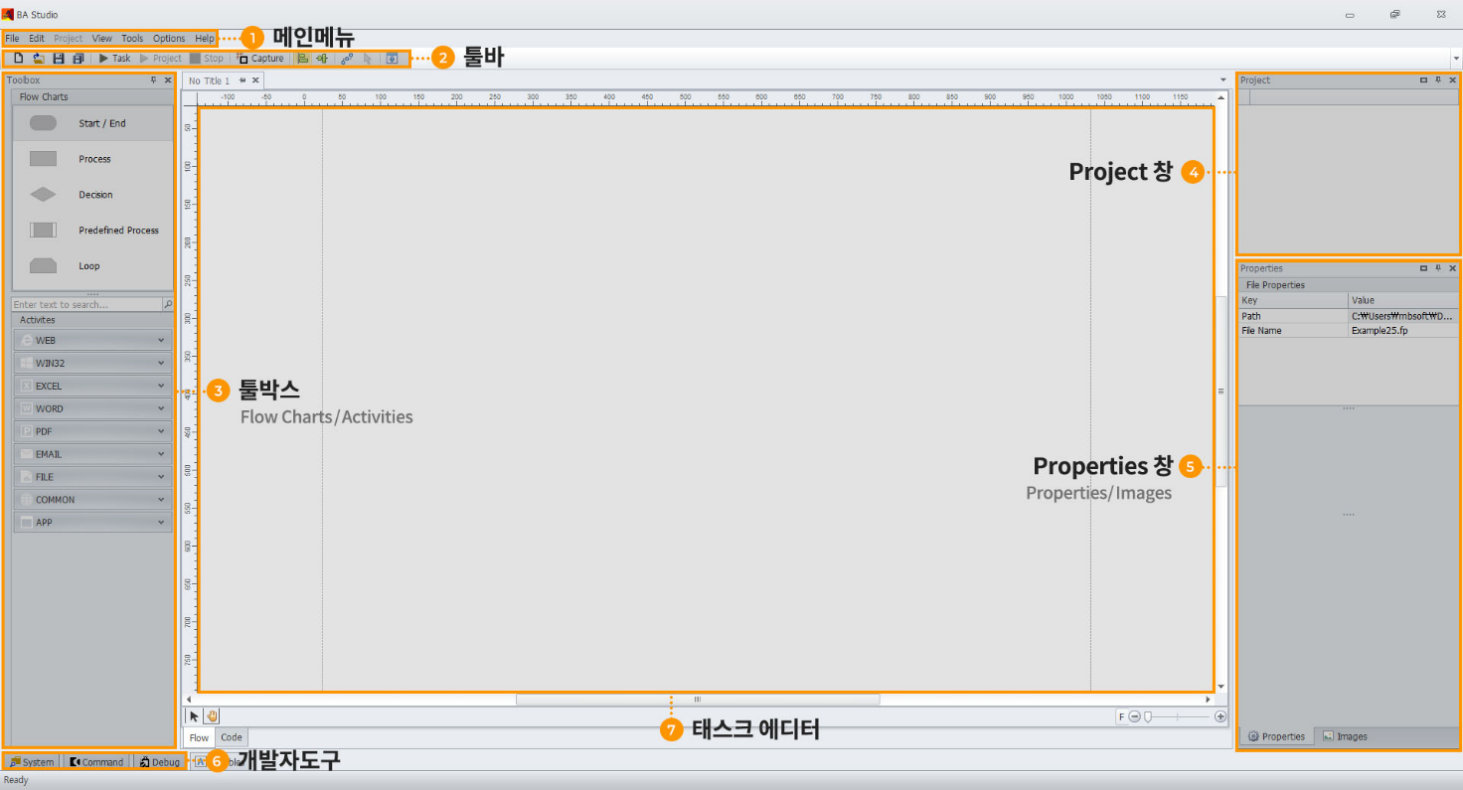

위에서 분류한 항목과 각각의 항목 안에 들어 있는 컴포넌트들에 대한 요약 설명은 아래의 2.1 ~ 2.7을 참조한다.

## 2-1.메인 메뉴

리본메뉴 형태로 구성되어 있으며 기능을 정리하면 다음과 같다.

▶ **File**

|  |  |
| --- | --- |
|  | **New**: 하위 메뉴를 통해 Project 생성 또는 fp 파일 생성  File > New > New Project: 새로운 Project생성  File > New > File: 새로운 태스크인 fp파일 생성  **Open**: 하위 메뉴를 통해 Project 열기 또는 fp 파일 열기  Open > Project: 기존 생성된 Project 열기  Open > File: 기존 생성된 태스크인 fp파일 열기  **Save**: 현재 작업중인 파일 저장하기  (** 이름을 가진 파일들은 Tab을 닫거나 BA-Studio를 종료할 때 자동으로 저장됨)  **Save As**: 현재 작업중인 파일을 다른 이름으로 저장  **Save All**: 열린 모든 문서를 저장  **Close**: 현재 작업중인 문서를 닫기  **Close All**: 열린 모든 문서를 닫기  **Close All But This**: 현재 작업중인 문서를 제외한 모든 열린 문서 닫기  **Quit**: 프로그램 종료 |

▶ **Edit**

속성입력을 통하여 액티비티를 찾는 **Find** 기능을 제공한다.

메인 메뉴에서 **Edit**클릭 -> **Find**클릭 순으로 입력하여 Find Item창으로 이동할 수 있고 이 창에서 현재 구현 중인 태스크에서 찾고자 하는 액티비티를 검색한 후 해당 액티비티로 포커스 이동할 수 있다.

☞ 단축키 Ctrl+F를 이용하여 Find Item창으로 바로 이동하는 것도 가능하다.

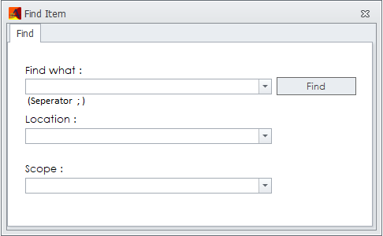

아래의 설명처럼 액티비티의 속성인 Name과 Title필드 정보를 이용하여 찾고자 하는 태스크와 액티비티를 검색한 후 구현 중인 태스크의 액티비티 위치로 바로 이동할 수 있다.

**[검색 방법]**

검색방법은 Scope 4가지와 Location 4가지의 조합으로 16가지 경우의 수가 제공된다.

아래의 표와 같이, **②** **Scope**선택메뉴에서 지정하는 형식을 따라 **① Find what**에 찾고자 하는 Item을 입력하면 **③** **Location**에서 지정하는 위치에서 ② Find what에 입력한 Item을 가지고 있는 액티비트를 찾는다.

|  |  |  |
| --- | --- | --- |
| **①Find what (입력 or History선택)** | **②Scope (선택)** | **③Location (선택)** |
| Name필드명 | Name | Current Document |
| Opened all Documents |
| Current Project |
| Current Project + Opened all Documents |
| Title필드명 | Title | Current Document |
| Opened all Documents |
| Current Project |
| Current Project + Opened all Documents |
| Name필드명**;**Activity필드명 | Name + Activity | Current Document |
| Opened all Documents |
| Current Project |
| Current Project + Opened all Documents |
| Title필드명**;**Activity필드명 | Title + Activity | Current Document |
| Opened all Documents |
| Current Project |
| Current Project + Opened all Documents |

☞ Find what입력창에서 필드명이 두 개이면 두 필드 사이에 분리기호 ‘;’를 입력한다.

한 가지 경우의 예를 들면,

아래의 화면처럼Find what 필드에 『MessageBox』를 입력하고, Location 필드에서 Opened all document, Scope필드에 Title을 선택한 후,  버튼을 클릭할 경우

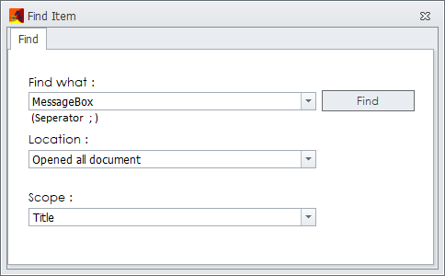

**②** **Scope**선택메뉴에서 지정한 액티비티의 Title에 해당하는 **① 『**MessageBox』를 **Find what**에 입력하면 **③** **Location**에서 지정한 것처럼 열려있는 모든 문서 (=태스크)에서 MessageBox 액티비트를 찾는다.

아래와 같은 검색 결과를 얻는다.

**[검색 결과 확인]**

검색 결과는 BA-Studio하단 부분 Find Result창에 리스트형태로 표시된다.

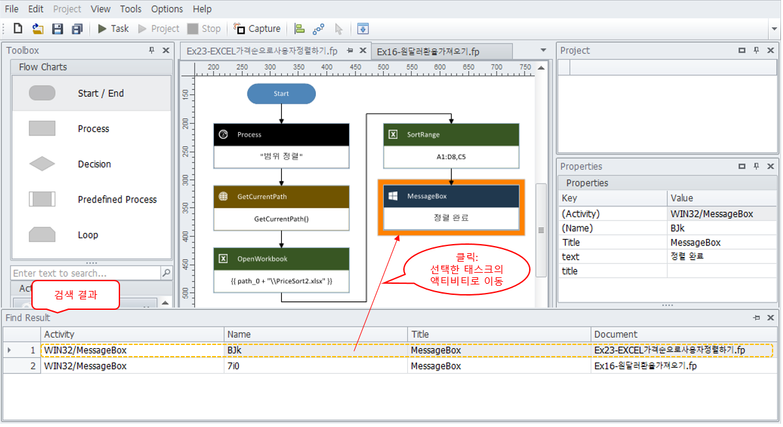

이 때 찾고자 하는 리스트 항목에 클릭하면 Document필드가 가리키는 태스크로 이동하여 (Activity)필드가 가리키는 액티비티 위에 포커스가 표시된다.

▶ **View**

|  |  |
| --- | --- |
|  | **Toolbox**: Toolbox탭 활성화  **Properties**: Properties탭 활성화  **Images**: Images탭 활성화  **Debug**: Debug탭 활성화  **System**: System탭 활성화  **Command**: Command탭 활성화  **Variables**: Variables(변수)탭 활성화  **Project**: Project탭 활성화 |

▶ **Project**

BA-Studio에서 Project메뉴는 처음에 비활성화 상태로 출발한다. **Fil**e클릭 -> **New**클릭 -> **New Project**클릭을 통해 새로운 프로젝트가 생성되면 이 메뉴는 활성화 상태로 바뀐다.

|  |  |
| --- | --- |
|  | **Add Task**: 현재 프로젝트에 태스크 추가  **Start Project**: 프로젝트 파일 실행  **Import Task…** : 태스크파일인 fp 파일을 Project로 추가.  **Export Project**: 프로젝트에 속한 fpp파일과 리소스를 묶어 패키지 파일인 fpx 파일로 변환하기. 패키지 파일은 BA-Assist와 BA-Server에서 사용 가능함.  상세 설명은 BA-Assist사용자매뉴얼을 참조한다.  (온라인 매뉴얼: <https://docs.batem.com/index_AS.html>)  **Properties**: 프로젝트의 속성 표시하기  **Close Project**: 프로젝트 닫기 |

▶ **Options**

|  |  |
| --- | --- |
|  | **Print debug**: 태스크 실행 중 디버그 내용이 보여짐. 체크/언체크 선택.  **Minimize at run time**: 태스크 실행 시 BA-Studio 최소화. 체크/언테크 선택.  체크 시 태스크 실행 중 액티비티의 이동을 관찰할 수 없으나 태스크가 구동시키는 응용프로그램의 진행상황을 관찰하기에 적합하며 실행속도가 언체크 시 보다 빨라진다.  **Skin Theme**: BA-Studio 스킨 테마 설정, 리스트에서 선택.  **Diagram Theme**: 다이어그램 테마 설정, 리스트에서 선택  **Show Grid**: 눈금선 표시, 체크/언체크 선택  **Show Rulers:** 가로/세로 눈금자 표시, 체크/언체크 선택  **Show BreakPage:** 페이지 구분선 표시, 체크/언체크 선택 |
|  |  |

▶ **Help**

|  |  |
| --- | --- |
|  | **About**: 프로그램 정보 확인  **License...** : 라이선스 등록 및 정보 확인  **Manual**: 사용자매뉴얼 보기 |

## 2-2.툴바

자주 사용하는 기능을 가진 메뉴의 단축버튼을 모아 놓은 곳이다.

|  |  |
| --- | --- |
| **단축버튼** | **기능** |
|  | **Open File:** 프로젝트 또는 태스크 파일 열기 |
|  | **Save Current File:** 현재 작업중인 태스크 파일 저장 |
|  | **Save All Open File:** 열려 있는 모든 파일 저장 |
|  | **Start Task:** 현재 활성화된 태스크 파일 실행 |
|  | **Start Project:** 프로젝트 실행 (프로젝트가 오픈 되어 있는 활성화 상태에서 실행 가능) |
|  | **Stop Task:** 실행중인 프로젝트 또는 태스크 정지 |
|  | **Capture:** 이미지 캡쳐 후 이미지 파일 생성 |
|  | **Left Alignment:** 선택한 다이어그램 (또는 플로우 에디터의 액티비티) 왼쪽 정렬 |
|  | **SimpleConnector:** 연결선 생성 모드로 전환 |
|  | **Point:** 포인터 모드로 전환 |
|  | **Show debug:** 디버그 메시지와 실행 이력 보기.  태스크의 실행 액티비티가 많은 경우 디버그 메시지 쓰기 동작이 태스크 실행 속도에 영향을 줄 수 있으므로, 선택메뉴인 **Print debug**를 언체크 설정하고 **Show debug**를 체크 설정하면 태스크 실행 속도가 빨라짐. |

## 2-3.툴박스 창

툴박스 창은 ①Flow Charts와 ②Activities두 영역으로 나뉘어 있고, 특정 액티비티를 빨리 찾기 위한 ③Activity 검색창이 ②Activities 영역 위에 위치하고 있다.

**① Flow Charts**

|  |  |  |
| --- | --- | --- |
| **기호** | | **역할** |
|  | Start | 태스크의 시작을 알리는 기호이다.  처음으로 태스크 에디터에 끌어오는 액티비티 위에 자동 생성된다. |
|  | Process | 단위 액티비티로 동작하며, 인용부호 “ “안에 타이틀 또는 커멘트를 입력할 수 있고 변수 선언과 같은 간단한 파이썬 코드를 입력하거나 파이썬 스크립트를 호출할 때 사용한다. |
|  | Decision | 판단문을 나타내며 If~Else~분기문으로 동작한다. |
|  | Predefined Process | Sub-task를 나타내는 기호로서 모듈화된 Work Flow 디자인에 적용된다. |
|  | Loop | 반복문을 나타내며 ForEach() 문이 지원된다. |

**② Activities**

특정한 기능을 수행하는 단위 Method 또는 Function 이라고 정의할 수 있으며, Work Flow 구현에서 가장 중요한 요소이다. BA-Studio의 Activities들은 특성에 따라 그룹별로 WEB, WIN32, Excel, Word, PDF, EMAIL, FILE, COMMON, APP그룹들로 분류되어 있는데, #4-2.Group별 Activities 에서 자세히 다룬다.

**③ Activities검색창**

액티비티를 검색할 때 사용하는 도구로, 문자 입력 시에 부분 또는 전체 문자열이 일치하는 액티비티들이 자동으로 표시된다. 검색 시 대소문자는 구분하지 않으며, 스페이스 문자는 구분함에 주의한다.

아래의 화면에 보여지는 것처럼, 만일 『gettext』를 입력하면 그 단어가 포함된 2개의 액티비티가 나타난다. 그 중에서 원하는 액티비티를 드래그앤드롭방식을 이용하여 태스크 에디터로 끌어다가 태스크 구현에 사용할 수 있다.

|  |  |  |  |
| --- | --- | --- | --- |
| |  |  |  | | --- | --- | --- | |  | ▶ |  | |

## 2-4.Project창

Project의 논리적인 구성을 나타내는 프레임 창으로 Project의 Open/Close 및 Package생성, Task의 추가/삭제, 이동 등의 기능을 담당하며, 아래와 같은 팝업메뉴를 제공하고 있다.

**▶ Project에서의 팝업메뉴**

|  |  |
| --- | --- |
|  | **Start Project**: 프로젝트를 실행  **Project Rename**: 프로젝트 이름 변경  **Add Task**: 프로젝트에 태스크 추가  **Add Folder**: 프로젝트에 폴더 추가  **Import Task**: 태스크파일인 fp 파일을 프로젝트에 추가  **Export Project**: 프로젝트를 패키지파일인 fpx 파일로 내보내기  **Open folder in File Explorer**: 파일탐색창을 통하여 새로운 프로젝트 검색 후 오픈하기 (** 검색 후 fpp파일을 클릭하면 프로젝트 창이 업데이트됨)  **Properties**: 프로젝트의 Properties탭이 활성화  **Close Project**: 프로젝트 닫기 |

**▶ Task에서의 팝업메뉴**

|  |  |
| --- | --- |
|  | **Run Task** : 선택한 태스크 파일을 실행  **Set Start Task** : 선택한 태스크 파일을 Project 의 Start Task로 설정  **Open** : 태스크 파일 열기  **Rename** : 태스크 이름 변경  **Add Task** : 현재 태스크의 레벨보다 하위에 태스크 파일 추가  **Remove Task** : 선택한 태스크 파일 삭제  **Properties** : 태스크 파일 Properties창 오픈  . |

**☞** Project의 구성과 실행에 관해서는 #3-3.Project 구현하기의 예제를 참조하여 이해하도록 한다.

## 2-5.Properties창 & Image 등록/해제 창

BA-Studio우측하단의 화면은 **1)** File->New->File을 통해 생성된 **태스크(fp파일)**를 구현 중인 경우에는 2개의 선택 버튼을 두어 ①Properties창과 ②Images 등록/해제 창을 선택하도록 되어 있고, **2)** File->New->New Project를 통해 생성된 **프로젝트(fpp파일)**를 구현 중인 경우에는 3개의 선택버튼으로 ①Properties창, ②Images 등록/해제 창, 그리고 ③Resource관리창을 선택하게 되어 있다.

|  |  |
| --- | --- |
| 버튼을 누를 경우 |  |
| 버튼을 누를 경우 |  |
| 버튼을 누를 경우 |  |

① Properties창

액티비티마다 특성에 맞는 Properties(속성)를 가지고 있고, 해당Properties는 액티비티가 호출될 때 입력 파라미터 또는 참조 값의 역할을 한다. 사용 예는 #4.Activities 와 Properties 이해하기에서 참조할 수 있다.

② Images 등록/해제 창

이미지를 리소스로 간주하여 등록 또는 해제하도록 사용자 인터페이스를 제공하는 창이다. 사용 예는 #3-2-6.리소스 사용하기를 참조한다.

③ Resource관리창

Project 에 종속되는 각종 파일을 관리하는 창으로 Project파일인 fpp파일이 열린 경우에만 보여지는 물리적인 구조이다.

Resource는 Project밑에 생기는 실제 경로이며 추가되는 폴더와 파일들도 Resource 밑으로 추가된다. 폴더와 파일의 추가는 아래와 같은 팝업메뉴에 의해 이루어진다.

|  |  |
| --- | --- |
|  | **Create Folder**: 리소스 파일을 관리하기 위한 폴더 생성  **Add File**: 리소스 파일 추가  **Delete**: 폴더 또는 파일 삭제  **Rename**: 폴더 또는 파일 이름 변경  **Open folder in File Explorer**: 폴더 또는 파일의 위치 열기 |
|  |  |
|  |  |

사용 예는 #3-3.Project 구현하기를 참조한다.

## 2-6.개발자도구

주로 RPA개발자들이 사용하는 영역으로 System/Command/Debug창이 제공되고 있으며, Work Flow의 동작을 모니터링하고 오류를 분석하는 용도로 이용된다.

마지막에 추가된 Variables 창은 프로젝트 구현에 사용되는 Local/Global Variables를 관리하기 위한 것으로 상세한 설명과 사용법은 #3-2-6.리소스 사용하기를 참조한다.

## 2-7.태스크 에디터 (Task Editor)

BA-Studio 한 가운데 위치하는 부분을 『태스크 에디터』라고 하며 왼쪽 하단의 선택 버튼 ①Flow을 누를 때 나타나는 화면이다. ①Flow 버튼 우측 옆에 있는 ②Code버튼을 누름에 따라서 Task Editor(=Work Flow Editor)는 Code Editor 역할을 수행한다.

|  |  |  |
| --- | --- | --- |
|  | 버튼을 선택할 경우 |  |
|  | 버튼을 선택할 경우 |  |

① Flow Editor

Flow Charts 안의 흐름도를 나타내는 기호들과 Activities안의 용도별 액티비티를 이용하여 태스크(=Work Flow)를 디자인하고 구현할 때 사용한다.

② Code Editor

특별한 목적의 기능을 수행하기 위한 스크립트를 만들 때 사용한다. 스크립트는 개념상으로 사용자 정의의 액티비티로 분류할 수도 있다.

# 3.태스크와 프로젝트

## 

## 3-1.용어의 정의

아래의 용어의 정리는 단순히 BA-Studio를 활용하여 프로젝트를 구현할 때 도움이 되도록 하기 위함이다.

* **Project(프로젝트):** 주어진 시간과 자원으로 목표가 되는 일을 완수해야 하는 작업을 나타내는 용어로서 프로젝트명은 보통 기업이나 기관에서 목표가 있는 과제의 명칭을 나타낸다. BA-Studio 에서는 태스크 플로우를 의미하기도 하며, 태스크들의 집합으로 일을 수행해 가는 과제의 이름으로도 사용된다.
* **Task (태스크):** 프로젝트를 구성하는 자동화된 업무 또는 자동화될 업무를 태스크라고 정의한다.
* **Process:** 태스크의 진행 시퀀스를 프로세스라고 한다.
* **Work Flow**: BA-Studio에서는 프로젝트를 구성하는 태스크 플로우와 태스크를 구성하는 액티비티 플로우를 합쳐서 워크 플로우로 정의할 수 있으며, 사용자 입장에서는 업무자동화를 위한 일을 흐름을 나열할 때 사용할 수 있다.
* **Activity (액티비티):** 태스크 내의 일의 단위 수행업무를 액티비티라고 하며, 프로그램 관점으로 보면 하나의 기능을 수행하는 Method 또는 Function에 해당한다.

BA-Studio에서 제공되는 Activities는 용도별로 여러 그룹으로 나뉘어져 있다. 상세 설명은 #4-2.Group별 Activities를 참조한다.

* **Property (속성):** 액티비티 동작에 필요한 정보를 담고 있는 속성값 또는 전달 파라미터들을 의미한다.
* **Variable (변수):** 프로젝트 내에서 태스크 간에 공유하며 읽기/쓰기 가능한 Global 변수와 특정 태스크 내에서만 읽기/쓰기 가능한 Local 변수로 나눌 수 있다.

## 3-2.태스크 구현하기

### 3-2-1.태스크 구현의 주요방법

태스크를 구현하는 주요 방법으로 ① Image기반 구현방법과 ② Object기반 구현방법이 있다. 여기에 ③ 좌표기반 구현방법을 포함하여 세가지 방법을 혼용하여 태스크를 구현할 수 있다.

① Image 기반 작성법

자동화의 대상이 되는 애플리케이션이 무엇인지에 상관 없이 사용자 동작을 모방하여 재현할 때, 마우스 클릭 또는 키 입력의 대상이 되는 부분의 이미지를 캡쳐하여 보관했다가 RPA가 사용자의 모방 동작을 수행할 때 이미지 매칭을 통하여 마우스 클릭이나 키 입력의 위치를 판단하는데 사용하는 방법이다.

② Object기반의 작성법

브라우저 또는 윈도우 애플리케이션에서 제공하는 Software Interface를 활용하여 마우스 클릭 또는 키 입력의 대상을 오브젝트 단위로 기억하였다가 RPA의 모방 동작 시에 활용하는 방법이다.

#### ▶ Image 기반으로 태스크 작성하기

BA-Studio의 두 가지 중요한 버튼 **① Image Capture 버튼**과 **② Image View 버튼**을 이용하여 이미지 기반의 태스크를 작성할 수 있다.

|  |  |  |
| --- | --- | --- |
| **버튼 종류** | **Image** | **설명** |
| ① Image Capture |  | 화면전환 시 특정 이미지가 나타나기를 기다리거나 특정 이미지 위에 커서의 클릭 동작을 수행하고자 할 때 해당 이미지를 Capture하여 Image 리소스 폴더에 저장하기 위해 사용되는 버튼이다. |
| ② Image View |  | 이미지 리소스 폴더에 저장된 이미지를 검색할 때 사용되는 버튼이다. |

아래의 예제를 통하여 구체적인 구현방법을 설명하기로 한다.

|  |
| --- |
| **Example 01. Image기반의 태스크 작성** |
|  |

**Step1.** WEB/Open browser 를 태스크 에디터로 끌어온 후 입력창 또는 Properties창의 url 필드에 접속할 URL 『https://www.naver.com』 을 입력한다.

☞ WEB/Open browser는 BA-Studio화면 왼쪽에 위치한 Activities창의 WEB Group에 속해 있는 액티비티 리스트의 최상단에 위치한 Open browser액티비티를 의미하며 Drag&Drop방식으로 태스크 에디터로 끌어올 수 있다.

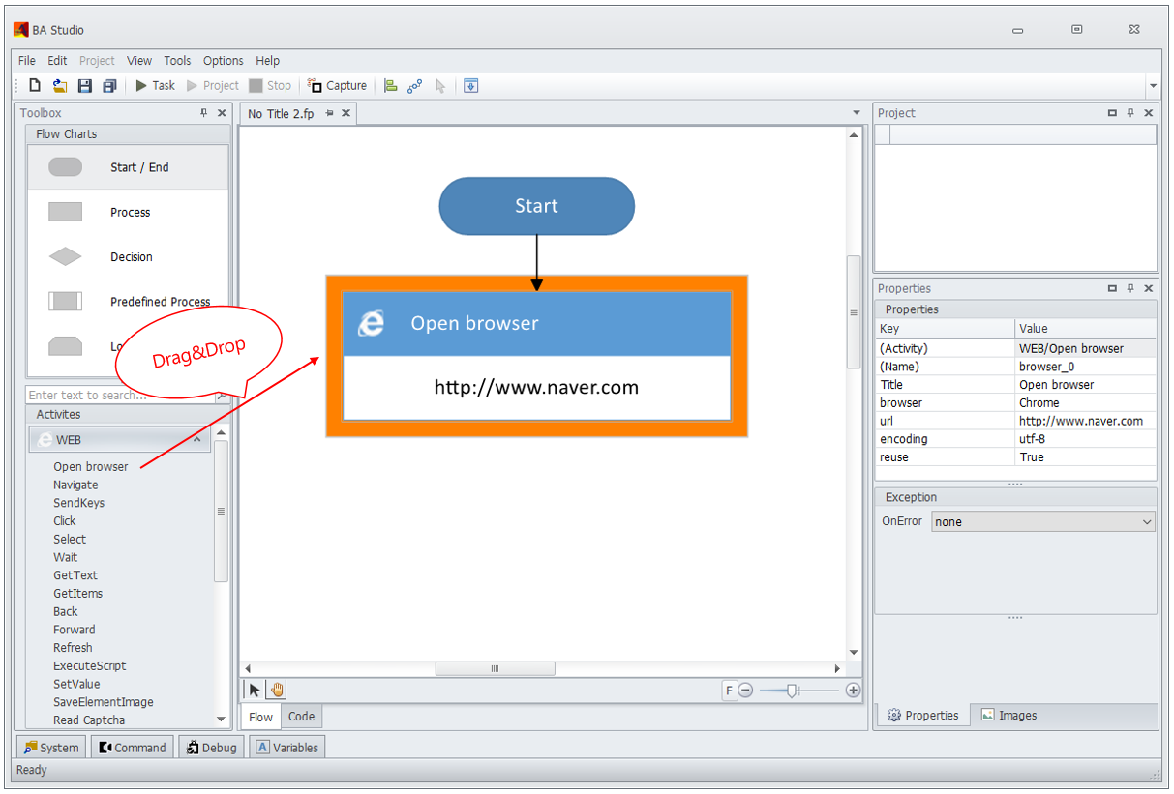

**Step2-1.** WIN32/Wait for Image를 Drag&Drop방식으로 WEB/Open browser 밑으로 끌어온다.

**Step2-2.** BA-Studio와 별도로 Chrome을 오픈하여 주소창에 『www.naver.com』을 입력하여 네이버 화면을 띄운다.

**Step2-3.** BA-Studio화면으로 가서 **Step2-1**에서 생성된 WEB/Wait for Image 액티비티를 선택하여 활성화한 후, 좌측 상단 버튼 ① Image Capture 버튼 을 클릭한다.

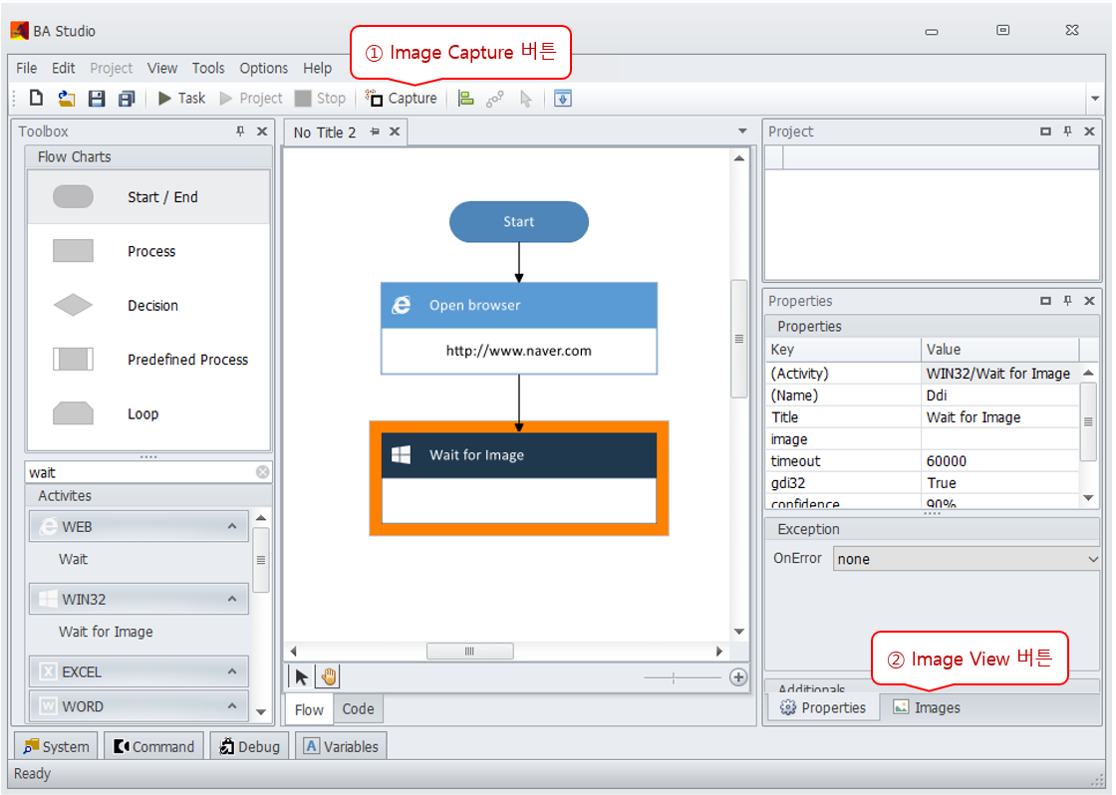

**Step2-4.** 마우스로 [뉴스] 주위 영역을 선택하고 커서를 **C**키를 눌러 이미지를 캡쳐한다. 아래 화면에서 점선 안에 표시된 부분이 『뉴스』 선택영역이다.

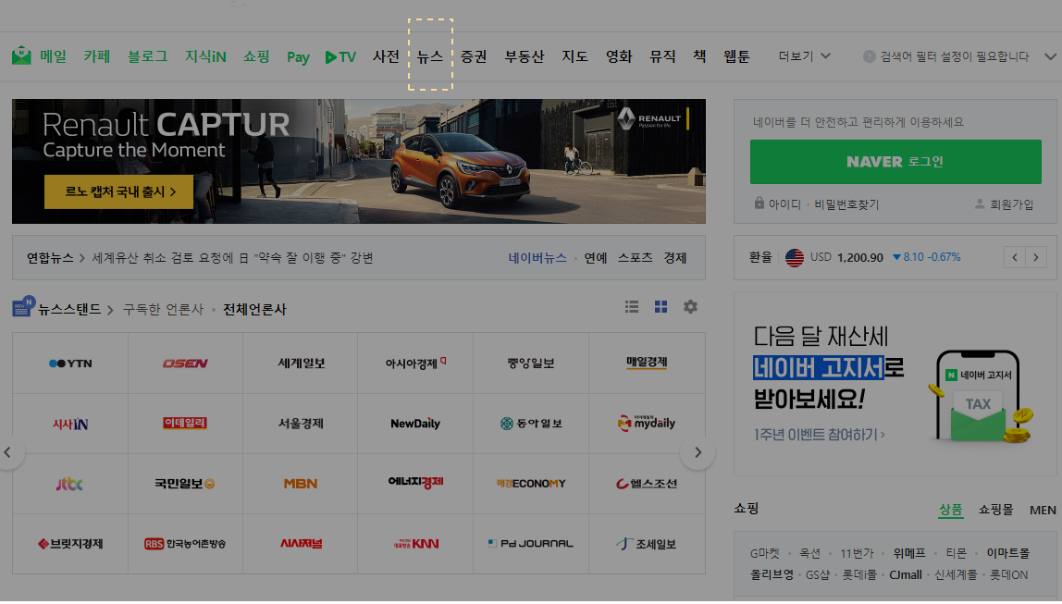

이 때, BA-Studio 오른쪽 아래 ② Image View 버튼 을 누르면 캡쳐 이미지 image_0 보인다. 이는 image_0 이름을 가진 이미지가 리소스 폴더에 등록되었음을 의미한다.

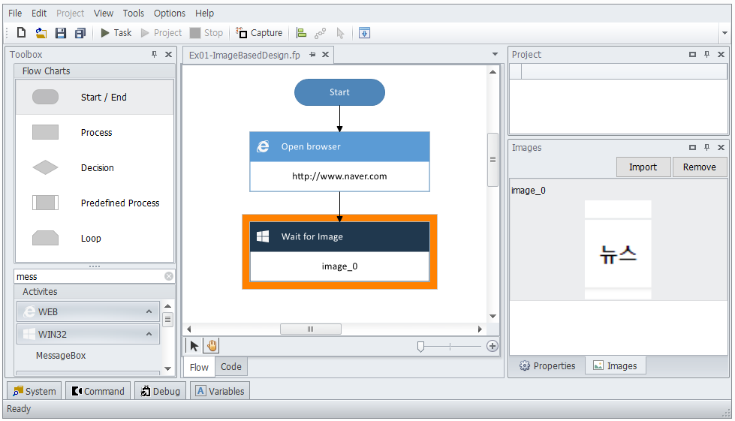

**Step3-1.** WIN32/Click on Image를 WIN32/Wait for Image밑으로 가져다가 편집창에 image_0을 다시 한번 입력한다.

WIN32/Click on Image는 Image를 Click하기 전에 Image를 찾는 과정이 포함되고 **Step2** 의 Image를 기다리는 기능을 포함하고 있으므로 Image 캡쳐 기능을 추가한다면 **Step2**는 생략 가능하다.

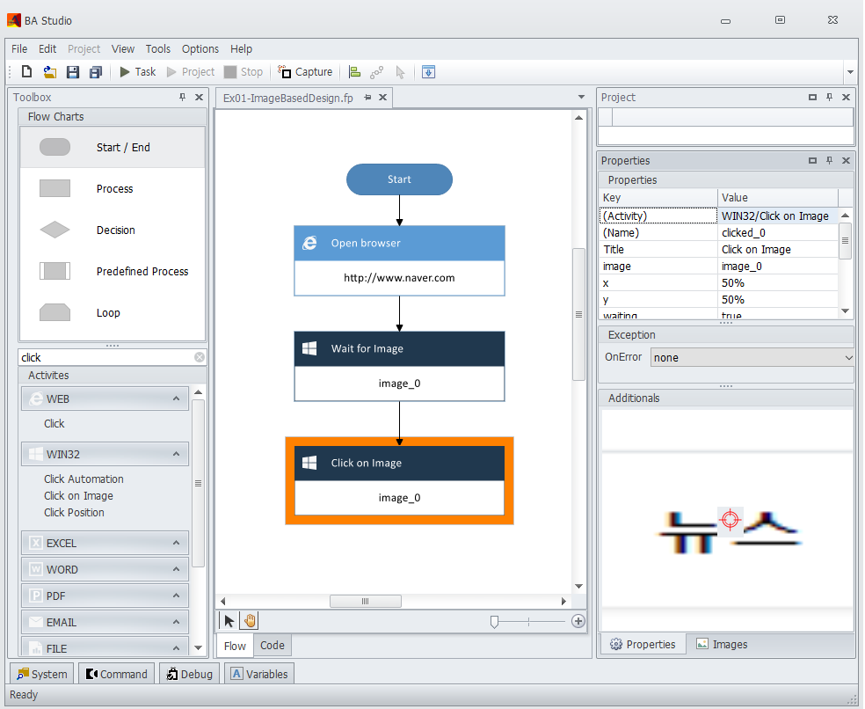

**Step3-2.** 에디터의 WIN32/Click on Image 를 선택하여 활성화 한 후, 우측아래 Properties 버튼을 누른다.

Image_0의 이미지와 함께  아이콘이 나타나는데, 이 아이콘은 클릭할 커서 포인트의 위치를 지정하는 데 사용된다.

**Step3-3.**  위치를 조정하여 커서 클릭위치를 결정한다.

**Step4.** WN32/MessageBox를 가져다가 태스크 수행 성공완료 메시지인 『Done』을 입력한다.

**Step5** Step1에서 Step4까지의 구현 완성된 태스크를  버튼을 눌러 실행한다.

🡆 네이버 메인 화면에서 image_0에 해당하는 상단 뉴스 항목을 클릭하여 뉴스 페이지로 이동함을 볼 수 있을 것이다.

이와 같이, Image기반의 태스크 구현은 이미지 캡쳐를 통하여 그 이미지가 위치한 곳에 대하여 사용자 입력에 해당하는 마우스 클릭이나 데이터 입력을 업무 자동화 툴인 BA-Studio가 대신 수행하게 한다.

#### ▶ Object/Browser 기반으로 태스크 작성하기

Object 기반으로 태스크를 작성하는 경우, 선택의 대상인 오브젝트의 종류를 브라우저 오브젝트와 윈도우 오브젝트 두 가지로 나눌 수 있다. BA-Studio에서는 이 두 가지 오브젝트를 선택하는 방법을 달리 제공하고 있다.

브라우저 오브젝트를 선택할 수 있는 액티비티와 윈도우 오브젝트를 선택할 수 있는 액티비티가 구분되어 있다. 브라우저 오브젝트의 선택이 가능한 액티비티를 활성화한 상태에서 **③ Select 버튼**을 누르면 **Selector** 화면이 나타나지만 윈도우 오브젝트의 선택이 가능한 액티비티를 활성화한 상태에서 **④ Select 버튼**을 누르면 **Picker** 화면이 나타난다.

Select 버튼의 Image와 위치는 같지만 역할이 달라서 매뉴얼에서는 둘을 구분하기 위하여 Select 앞에 ③과 ④를 붙여서 설명하기로 한다.

윈도우 오브젝트를 선택하는 부분은 #▶ Object/Windows 기반으로 태스크 작성하기를 참조하고, 여기서는 브라우저 오브젝트 기반의 태스크 작성방법을 먼저 다룬다.

**③ Select 버튼**을 이용하여 브라우저 오브젝트 기반의 태스크를 작성할 수 있다.

|  |  |  |
| --- | --- | --- |
| **버튼 종류** | **Image** | **Selector의 역할** |
| ③ Select |  | Selector 호출가능 WEB Activities:  WEB/Wait, WEB/Click, WEB/SendKeys, WEB/GetText, WEB/GetItems  등등  화면이 전환될 때 특정 브라우저 오브젝트(=WEB element)가 나타나기를 기다리거나 특정 오브젝트 위에 커서의 클릭 또는 문자 입력 등의 동작을 자동화 하고자 할 때 사용한다.  Selector는 WEB 액티비티 활성화 상태에서 버튼을 누를 때 호출되고 브라우저의 Object Path를 선택하여 Properties창의 필드로 가져오는 기능을 수행한다. |

아래의 예제를 통하여 구체적인 구현방법을 설명하기로 한다.

|  |
| --- |
| **Example 02. Browser Object기반의 태스크 작성** |
|  |

**Step1.** WEB/Open browser 를 태스크 에디터로 가져와서 Properties창의 url 필드에 『https://www.naver.com/』 을 입력한다.

**Step2-1.** WEB/Wait 를 WEB/Open browser 밑으로 끌어온 후 우측  버튼을 눌러 Selector 를 호출한다.

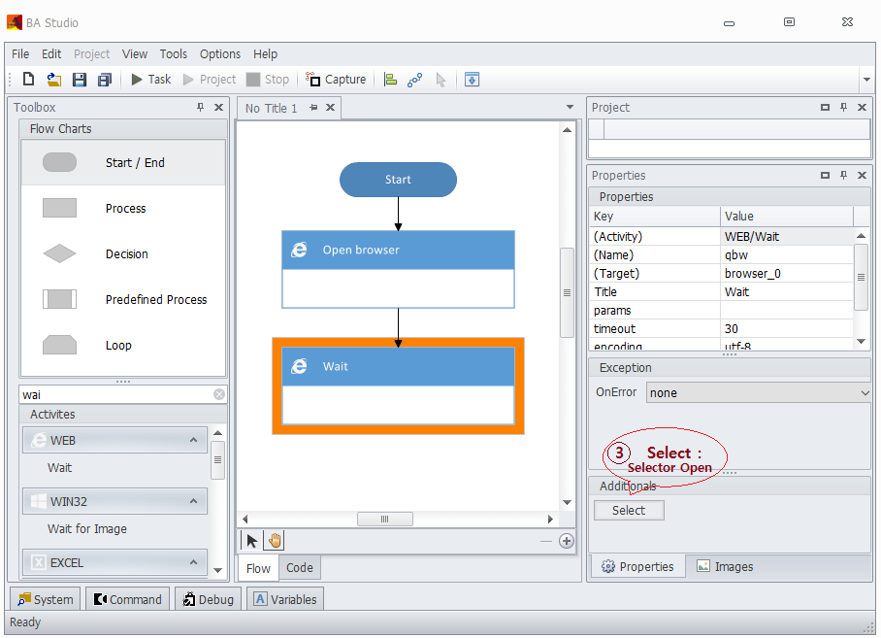

위 화면에서  버튼을 누르면 아래 그림에 보이듯이 Browser 왼쪽 상단에 Selector 가 나타난다.

☞ Selector는 브라우저 오브젝트(=WEB element)의 Path를 선택하는 툴로서 Tab 키를 이용하여 좌/우 위치를 변경할 수 있다.

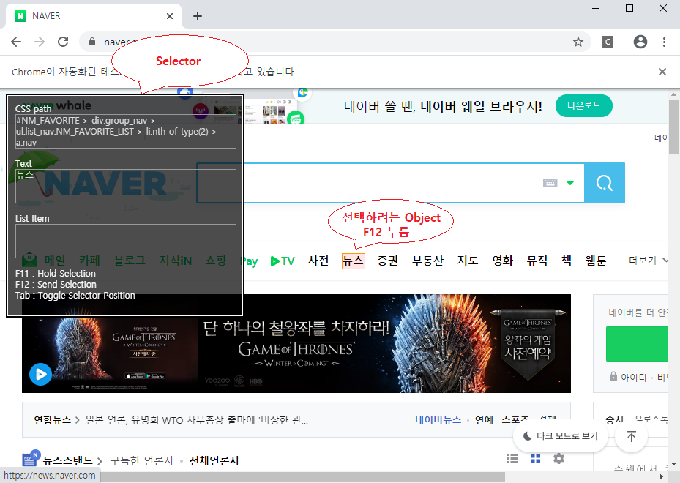

**Step2-2.** 『뉴스』 오브젝트에 커서를 위치시키고 F12 를 누르면 오브젝트의 Path가 Properties창의 params 필드와 액티비티 입력창에 동시에 복사된다.

☞ F12를 누르기 전에 F11을 눌러 오브젝트의 Path를 고정시키는 pause기능을 추가적으로 활용할 수도 있다.

**Step3.** WEB/Click 을 WEB/Wait 밑으로 끌어온 후 우측  버튼을 누른다.

Step2 의 동작을 반복하거나 Step2에서 생성되어 WEB/Wait창에 보이는 오브젝트의 Path를 복사하여 WEB/Click창에 붙여 넣기를 한다.

**Step4.** WN32/MessageBox를 태스크 에디터로 가져와서 태스크 수행 성공완료 메시지인 『Done』을 입력한다.

**Step5.** Step1에서 Step4까지의 구현된 태스크를  버튼을 눌러 실행한다.

🡆 Example 01 Image기반의 태스크 작성과 Example02 Browser Object기반의 태스크 작성이 모두 네이버에 접속하여 메인 화면에 보이는 뉴스 항목을 클릭하는 태스크이다. 태스크 구현 후 실행을 통해 두 방식 모두 같은 뉴스 페이지로 이동하는 결과를 얻게 될 것이다.

#### ▶ Object/Windows 기반으로 태스크 작성하기

**④ Select 버튼**을 이용하여 윈도우 오브젝트 기반의 태스크를 작성할 수 있다.

|  |  |  |
| --- | --- | --- |
| **버튼 종류** | **Image** | **Picker의 역할** |
| ④ Select |  | Picker 호출가능 WIN32 Activities:  WIN32/Click Automation, WIN32/GetText Automation, WIN32/SetText Automation 등등  각종 윈도우 애플리케이션 화면상에 존재하는 윈도우 오브젝트(컨트롤)에 대하여 클릭을 수행하거나 Text를 읽고 쓰는 기능을 수행하고자 할 때 사용한다.  Picker는 WIN32 액티비티의 활성화 상태에서 Additionals창의 를 누를 때 호출되고, 태스크 동작에 필요한 윈도우 오브젝트의 Path를 선택하여 Properties창의 path필드로 가져오는 기능을 수행한다. |

아래의 예제를 통하여 구체적인 구현방법을 설명하기로 한다.

|  |
| --- |
| **Example 03. Windows Object기반의 태스크 작성** |
|  |

**Step1.** WIN32/**Execute**를 태스크 에디터로 가져와서 『notepad』 또는 『notepad.exe』를 입력한다.

**Step2-1.** WIN32/**SetText Automation**을 Step1 액티비티 WIN32/Execute 밑으로 끌어온 후 우측 하단의  버튼을 눌러 Picker 를 호출한다.

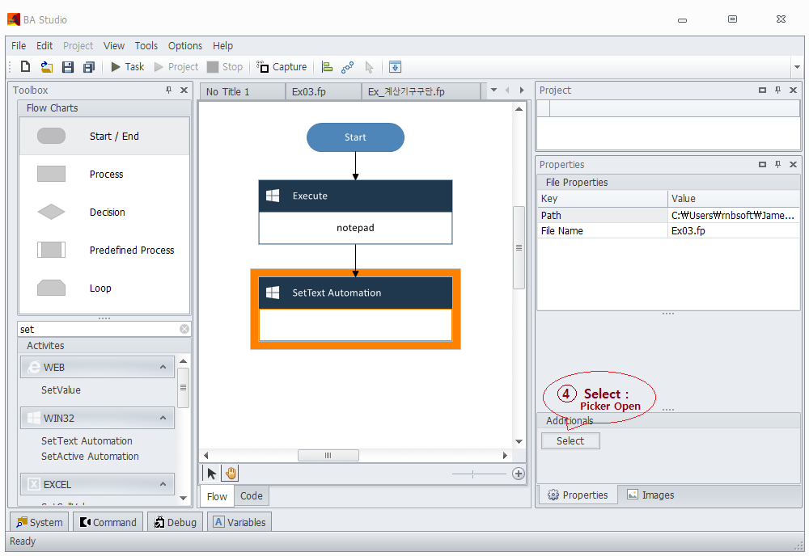

위 화면에서  버튼을 누르면 아래 그림에 보이듯이 윈도우 왼쪽 상단에 Picker 가 나타난다.

☞ Picker는 윈도우 오브젝트(= 컨트롤)의 Path를 선택하는 툴로서 마우스 Drag방식을 이용하여 위치를 변경할 수 있다.

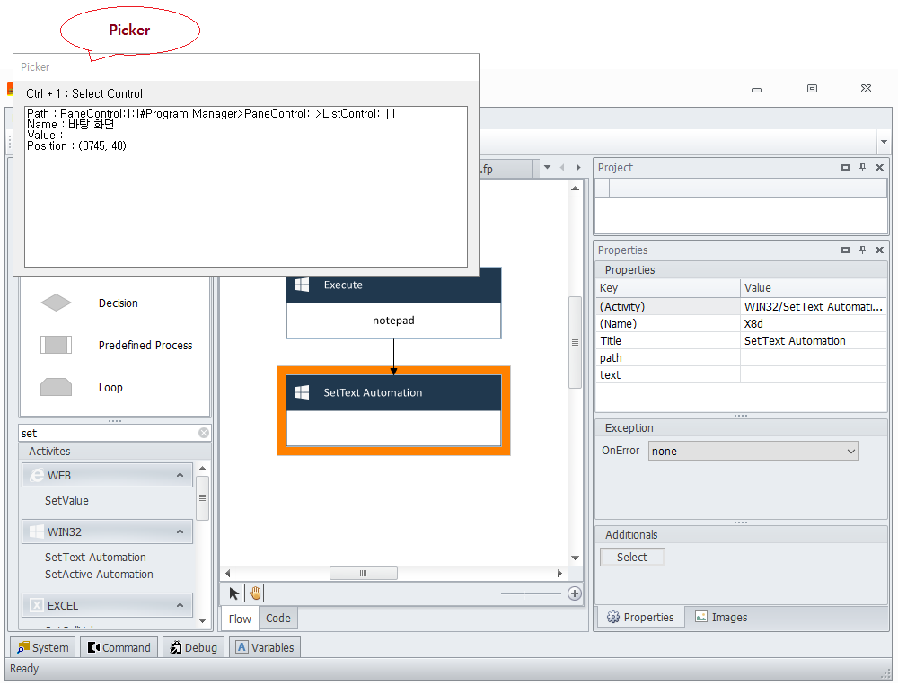

**Step2-2.** Notepad 열고 커서를 본문에 위치시키면 notepad의 본문으로 Picker의 포커스가 이동된다. 이 때, 키보드 입력 **Ctrl+1**을 누른다.

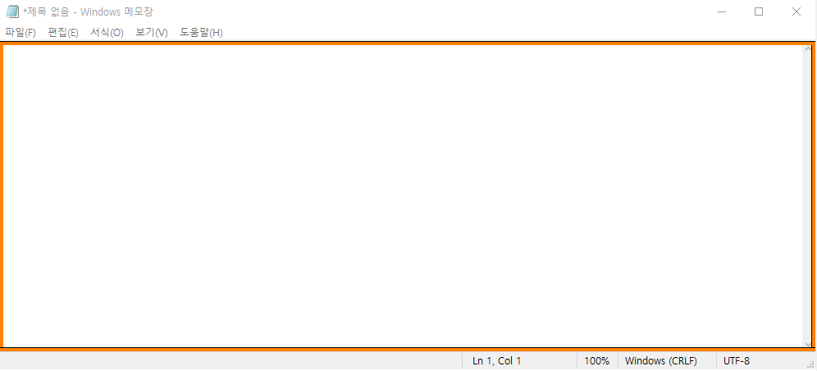

Picker에서 **Ctrl+1**을 누르면 아래 화면처럼 Notepad에서 포커스가 위치한 본문영역에 해당하는 컨트롤 경로가 WIN32/Click Automation의 Properties창에 있는 path 필드에 복사된다.

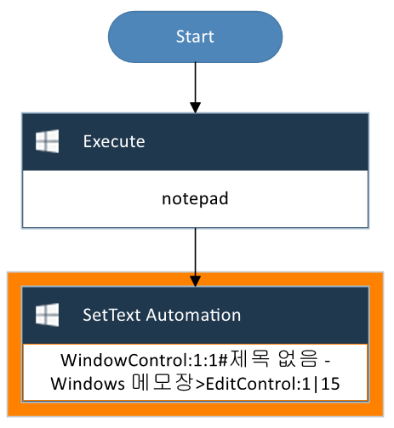

☞ **Ctrl+1**을 누르면 윈도우 오브젝트(컨트롤)의 Path가 Properties창의 path필드에 복사된 후 Picker창은 닫힌다.

**Step2-3.** WEB/SetText Automation의 Properties창에 있는 text 필드에 간단히 『Hello there!』 라고 입력한다.

☞ 이 부분은 태스크 완료 후 실행할 때 자동으로 Notepad에 쓰게 될 본문에 해당한다.

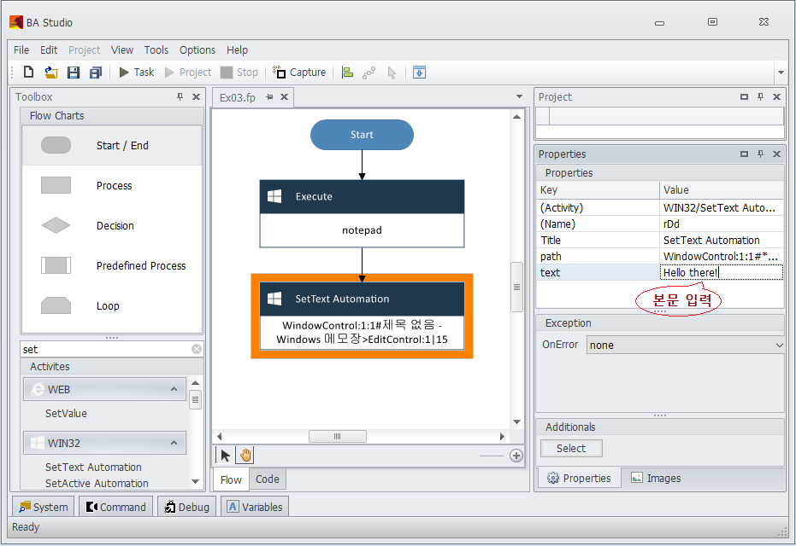

**Step3.** WN32/Type Keys를 태스크 에디터로 가져와서 『ctrl+s』를 입력한다.

🡆 태스크 실행 시, 이 액티비티 단계에서 파일 저장화면으로 이동하게 된다.

**Step4.** COMMON/Wait을 태스크 에디터로 가져와서 입력창에 1초에 해당하는 『1000』을 입력한다.

☞ 이는 다음 단계까지의 화면전환을 고려한 대기시간에 해당한다. 『1000』을 입력하면 1초 후에 다음 단계인 **Step5**로 이동한다.

**Step5.** WN32/Type Text를 태스크 에디터로 가져온 후, 저장할 파일이름으로 『sample.txt』를 입력한다.

☞ 저장할 폴더가 존재하는 경우에는 그 폴더의 경로를 추가할 수 있다. 예) c:\temp\sample.txt

**Step6-1.** WN32/Click Automation을 태스크 에디터로 가져온 후, Additionals창의 버튼을 눌러 Picker를 호출한다.

**Step6-2.** Picker를 이용하여 저장 버튼을 선택한다.

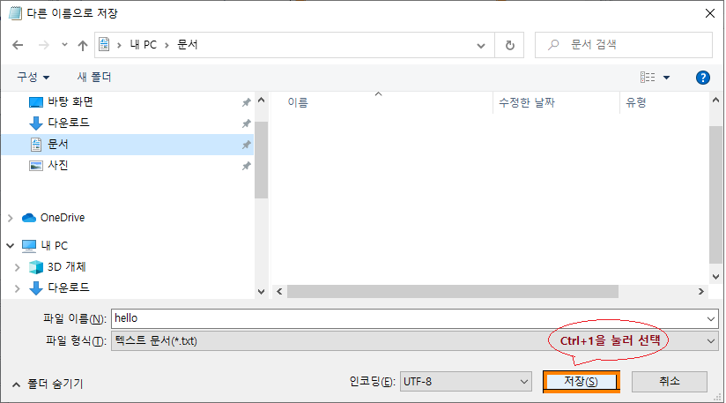

☞ **Ctrl+1**을 누르면 컨트롤이 Properties창의 path 필드에 복사되고 Picker창이 닫힌다.

**Step7.** WIN32/MessageBox를 태스크 에디터로 가져와서 종료메시지 『Done』을 입력한다.

이는 태스크 작성 완료 후 실행할 때, 성공적인 실행의 종료를 알리는 메시지 출력으로 활용된다.

**Step8.** **Step1**에서 **Step7**까지 구현된 태스크를  버튼을 눌러 실행한다.

☞ **Step3**에서 저장을 실행할 때, 이미 저장폴더에 파일이 존재하는 경우에는 “sample.txt가 이미 있습니다. 바꾸시겠습니까?” 라는 문장을 가진 **[**다른 이름으로 저장 확인**]** 메시지가 나타나는데 위 예제에서는 이에 관한 처리가 없다. 윈도우 오브젝트를 이용한 태스크 구현 방법만을 설명하고 있고 실제상황을 고려한 처리 예제는 #4-2-1.WIN32 Group Activities 에서 소개한다.

### 3-2-2.변수의 사용

일반적인 Programming언어와 같이 BA-Studio도 지역변수와 전역변수의 사용법을 제공하고 있다.

지역변수란 한 태스크 내에서만 영향력이 있고 선언된 아래의 부분에서만 값의 읽기/쓰기가 유효한 변수이고, 전역변수는 Task간에 상호 참조/변경이 가능한 변수이다.

#### ▶ 지역변수의 선언과 사용법

Ex1. temp1 = 1 // 지역변수명은 temp1, 할당된 값은 1이다.

Ex2. temp2 = “abcd” // 지역변수명은 temp2, 할당된 값은 문자열 “abcd” 이다.

Ex3. print(temp1) // temp1의 값 1을 출력한다.

Ex4. print(temp2) // temp2 가 가리키는 문자열 “abcd”가 출력된다.

Ex5. WIN32/MessageBox 에서 변수값을 출력할 때는 표시문자열과 구분하기 위해 {{temp1}} 과 같이 {{ }}안에 변수명을 넣는다.

#### ▶ 전역변수의 선언과 사용법

Ex6. G[“temp3”] = 3 // 전역변수명은 temp3, 할당된 값은 3이다.

Ex7. G[“temp4”] = “efgh” // 전역변수명은 temp4, 할당된 값은 문자열 “efgh” 이다.

Ex8. print(G[“temp3”]) // 선언된 전역변수 temp3의 값을 출력한다.

Ex9. WIN32/MessageBox 에서 변수값을 출력할 때는 표시문자열과 구분하기 위해 {{G[“temp1”]}} 과 같이 {{ }}안에 전역변수명을 넣는다.

전역변수를 지역변수와 구분하기 위해 항상 G[“전역변수명”] 의 Syntax를 사용한다고 기억하자.

☞ BA-Studio에서 제공하는 변수사용 예제는 이어지는 #3-2-3.태스크 흐름제어를 참조한다.

### 3-2-3.태스크 흐름제어

태스크에서 구현되는 Work Flow의 흐름제어를 담당하는 기본적인 액티비티는  (Decision)과  (Loop) 두 가지이다.

아래의 예제를 통하여 Decision과 Loop의 기본적인 동작과 더불어 변수의 사용 예도 함께 알아보기로 한다.

#### ▶ Decision (판단문, If~Else~분기문)

Decision(판단문)은 조건에 따라 Work Flow를 분기시키는 역할을 담당한다.

|  |
| --- |
| **Example 04. If~Else~문** |
|  |

**Step1.** BuiltIn/Process 를 태스크 에디터로 끌어온 후 입력창에 『temp=200』을 입력한다.

**Step2.** BuiltIn/Decision 을 BuiltIn/Process 밑으로 끌어온 후, If( )문 괄호 안에 『temp is100』을 입력한다.

이는 태스크 실행 시 temp값이 100인지 여부를 판단하게 한다.

**Step3-1.** BuiltIn/Process 두 개를 차례로 끌어와서 참(YES, 검정) 과 거짓(NO, 노랑) 선에 연결한다.

**Step3-2.** Yes선에 연결된 BuiltIn/Process 액티비티의 입력창에 『print(“temp is 100)』을 입력하고, No선에 연결된 BuiltIn/Process 액티비티의 입력창에는 『print(“temp is not 100)』을 입력한다.

BuiltIn/Process 창에 입력한 print( ) 안의 메시지 “temp is 100” 또는 『temp is not 100』은 태스크 완료 후 을 클릭하여 실행할 때 판단문의 결과에 따라 둘 중 하나가 Debug창에 표시되는 문장이다.

.

**Step4.** WIN32/MessageBox 태스크 에디터로 끌어온 후, 액티비티 입력창에 『temp값은 {{temp}}이다.』를 입력한다.

☞ MessageBox의 텍스트 입력값에서 변수를 일반 텍스트와 구분하기 위하여 {{변수명}}의 형식을 사용한다. 좀더 자세한 사항은 #3-2-2.변수의 사용을 참조한다.

🡆 따라서 태스크 실행 시 이 단계에서 {{temp}}을 대신하여 변수 temp 안에 들어있는 값을 출력하게 된다.

**Step5.** 저장 후 실행버튼  을 눌러 결과를 확인한다.

🡆 BA-Studio 왼쪽 하단의  버튼을 눌러 나타나는 Debug창을 통해서 『temp is not 100』의 출력을, MessageBox를 통하여 『temp값은 200이다.』의 출력을 확인할 수 있다.

☞ 위와 같이 BA-Studio는 인기 프로그래밍 언어인 Python, Java 등에서 지원되는 If~else 제어문과 For Each 순환문의 유사한 기능을 Flow Chart 에서 사용할 수 있도록 기호 형태로 만들어 제공하고 있으며 태스크(=Work Flow)의 흐름을 제어하는데 사용하고 있다.

#### ▶ Loop (반복문, ForEach Loop)

Loop(순환문)은 특정 액티비티의 수행을 반복하도록 하는 역할을 한다. BA-Studio는 일반적인 프로그래밍 언어의 ForEach 문을 약간 변형하여 사용하고 있다.

ForEach Loop문은 Enhanced For Loop 이라고도 불리우며 List나 Tuple 등의 컬렉션 데이터에 들어 있는 모든 항목에 대하여 반복구문이 수행되도록 구현되어 있다.

아래에 BA-Studio에서 사용하는 Syntax를 나타내었고 예제를 통하여 사용법을 구체적으로 알아보도록 하자.

|  |
| --- |
|  |
| 여기서,   * **collection** 은 루프를 통해 반복하게 될 컬렉션 자료의 레퍼런스 값이다.   레퍼런스란 객체지향형 프로그램에서 오브젝트의 위치를 저장하고 있는 변수를 말하여 BA-Studio에서는 간단히 컬렉션 데이터를 저장하는 저장 변수라고 지칭한다.   * **Index()**: 0에서 시작하여 ForEach() Loop 이 반복될 때마다 1씩 증가한 값을 반환한다. * **Item()**: ForEach Loop이 반복될 때마다 컬렉션 데이터의 항목을 하나씩 반환한다. 리턴 항목은 컬렉션 내부의 각기 다른 원소(=element) 하나 하나를 의미한다. * **반복횟수 K**: collection의 원소(=element)의 개수가 K개 일 때, Loop은 K번 반복한다. * **Body**: Loop안에서 반복하여 수행하는 Activity 또는 Predefined Process들의 시퀀스(=나열)이다. |

|  |
| --- |
| **Example 05. ForEach(collection) 을 이용하여 리스트 값 출력하기** |
|  |

**[출력 – Debug 창의 텍스트 출력]**

'Ex_ForEachLoop1.fp'(16:08:06.68: 0

'Ex_ForEachLoop1.fp'(16:08:06.70: James

'Ex_ForEachLoop1.fp'(16:08:06.77: 1

'Ex_ForEachLoop1.fp'(16:08:06.79: Bogum

'Ex_ForEachLoop1.fp'(16:08:06.85: 2

'Ex_ForEachLoop1.fp'(16:08:06.88: Irene

'Ex_ForEachLoop1.fp'(16:08:06.95: 3

'Ex_ForEachLoop1.fp'(16:08:06.97: Seulgi

'Ex_ForEachLoop1.fp'(16:08:07.00: end >

☞ 왼쪽 아래  버튼을 누르면 Debug 메시지에서 출력을 확인할 수 있다.

**[해설]**

위의 과정에서

* print(Index()) 안의 Index() 결과는 0부터 3까지 Loop이 반복될 때마다 1씩 증가한 값을 반환한다.
* print(Item()) 안의 Item() 은 “James” 부터 “Seulgi”까지 Loop이 반복될 때까지 증가한 인덱스 값이 지정하는 문자열을 반환한다.

☞ 이 단계에서는 BA-Studio에서 제공하는 ForEach문의 Index()와 Item()의 의미를 이해하는 데 초점을 맞춘다.

그 외에 아래의 문법 사용도 가능하다.

|  |  |
| --- | --- |
|  |  |
| **x = list(range(num1, num2))**  **ForEach(x)**  와 같은 문법이다. | **x = list(range(num))**  **ForEach(x)**  와 같은 문법이다. |
| * **num2-num1** 만큼의 반복회수를   ForEach() 문에 제공한다.   * **Index()** 는 Loop를 반복할 때마다   0 부터 (num2-num1-1) 까지  1씩 증가된 값을 반환한다.   * **Item()** 은 Loop를 반복할 때마다   num1 부터 (num2 -1)까지  1씩 증가된 값을 반환한다.   * **반복횟수 K**: collection의 원소(=element)의 개수가 K개 일 때, Loop은 K번 반복한다. * **Body**: Loop안에서 반복하여 수행하는 Activity 또는 Predefined Process들의 시퀀스(=나열)이다. | * **num** 만큼의 반복회수를 ForEach() 문에   제공한다.   * **Index()** 는 Loop를 반복할 때마다   0 부터 (num-1) 까지  1씩 증가된 값을 반환한다.   * **Item()** 은 Loop를 반복할 때마다   0 부터 (num-1)까지  1씩 증가된 값을 반환한다.   * **반복횟수 K**: collection의 원소(=element)의 개수가 K개 일 때, Loop은 K번 반복한다. * **Body**: Loop안에서 반복하여 수행하는 Activity 또는 Predefined Process들의 시퀀스(=나열)이다. |

☞ ForEach (collection) 은 컬렉션 위주의 자료구조를 다루는 데 사용하고, ForEach (range(num1, num2))와 ForEach (range(num))은 인덱스 접근을 통한 다차원 배열구조의 데이터 처리에 사용하면 편리하다.

|  |
| --- |
| **Example 06. ForEach(range(num1, num2))를 이용한 다중루프 (Nested Loops) 구현** |
|  |

**[출력 – WIN32/MessgeBox 안에 텍스트 출력]**

개별 MessageBox를 통하여 차례대로 아래처럼 출력된다.

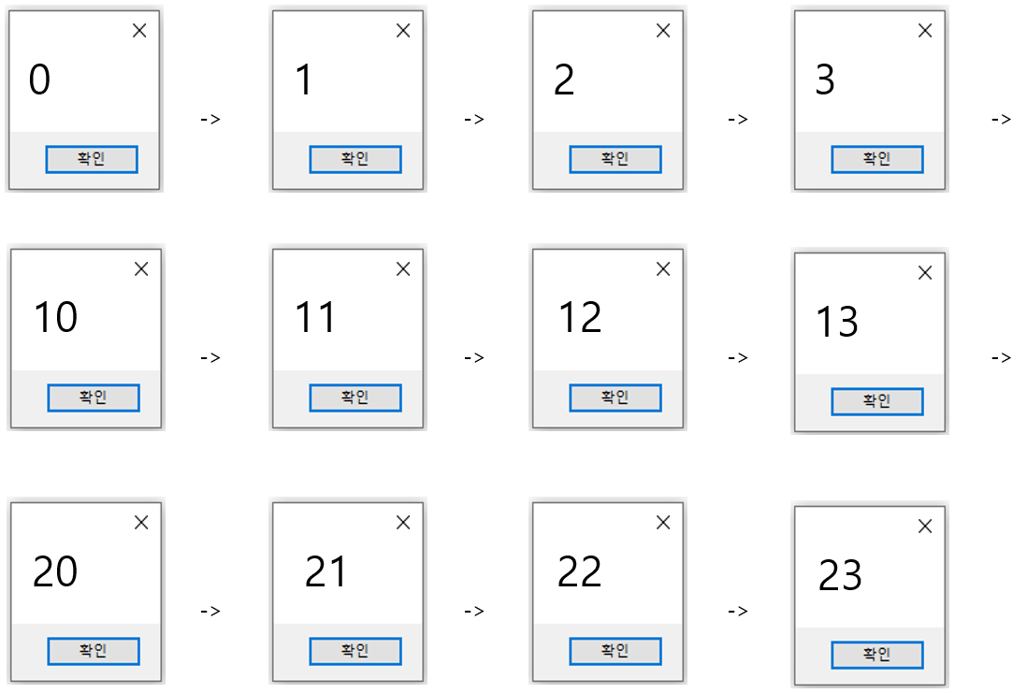

이는 list[0][0] -> list[0][1] -> list[0][2] -> list[0][3] -> list[1][0] -> list[1][1] -> … list[2][3] 의 값이 순서대로 출력됨을 의미한다.

**[해설]**

* 위 예제에서 len(list)는 행의 수 3을 리턴하여 num_rows에 할당하고, len(list[0])는 열의 수 4를 리턴하여 num_columns에 할당한다.
* 바깥쪽 ForEach( ) 괄호 안에 range(0, 3) 을 입력하면,

Loop 은 행(=row) 번호에 해당하는 0, 1, 2 즉, 세 번 반복한다. 이 때, Index()는 0, 1, 2를 리턴하여 row에 할당한다.

* 안쪽 ForEach( ) 괄호 안에 range(0, 2) 을 입력하면,

Loop 은 열(=col) 번호에 해당하는 0, 1, 2, 3 즉, 하나의 행에 대하여 열은 네 번씩 반복한다. 이 때, Index()는 0, 1, 2, 3을 리턴하여 col에 할당한다.

### 3-2-4.Predefined Process 사용하기

Predefined Process는 태스크에 호출되는 서브 태스크로 정의할 수 있으며, Predefined Process는 파일이름.fp의 파일형식을 가지고 있다. 태스크에 의해 호출될 경우 경로의 지정이 필요하나 경로를 지정하지 않으면 호출한 태스크와 호출된 Predefined Process는 같은 폴더에 위치해야 한다.

|  |
| --- |
| **Example 07. Predefined Process를 사용하여 태스크 작성하기** |
|  |

이 예제는 Predefined Process를 이용하여 Switch Case구문을 구현하는 태스크이다. 지역변수 case에 할당된 값에 따라서 서브태스크인 Case1, Case2, Case3, Default 중 하나가 실행된다.

**Step0.** 메인메뉴 New File(Ctrl+N)을 통하여 아래와 같은 4개의 새로운 태스크를 만든다.

|  |  |
| --- | --- |
| **Case1.fp** | **Case2.fp** |
|  |  |
| **Case3.fp** | **Default.fp** |
|  |  |

**Step1.** Ctrl+N을 눌러 새로운 태스크 파일을 생성한 후, BuiltIn/Process를 태스크 에디터로 끌어온 후 『case=2』를 입력한다.

**Step2.** BuiltIn/Decision(판단문) 을 BuiltIn/Process 밑으로 끌어온 후, 판단문 if의 괄호 안에 『case is not 1』을 입력한다.

**Step3-1.** Step2 판단문의 Yes 연결선에 BuiltIn/Decision(판단문) 을, No연결선에 BuiltIn/Predefined Process 를 위치시킨다.

**Step3-2.** 판단문 if의 괄호 안에 『case is not 2』을 입력하고,

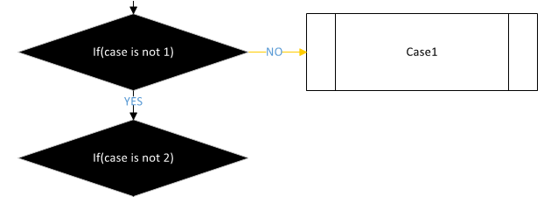

**Step3-3.** Predefined Process 안에는 『Case1』 이라고 입력한 후, 오른쪽 Properties 창의 path 필드에 『Case1.fp』를 입력해준다.

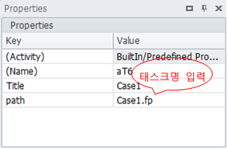

**Step4.** Step3-1, 3-2, 3-3을 반복하여 Yes 연결선에 BuiltIn/Decision(판단문) 을 위치시키고, No연결선에 BuiltIn/Predefined Process 를 위치시킨 후 『Case2』를 입력한다.

**Step5.** **Step4**에 추가된 판단문의 Yes에 해당하는 부분에 BuiltIn/Predefined Process 를 가져와서 『Default』를 입력하고, No에 해당하는 부분에 BuiltIn/Predefined Process 를 가져와서 『Case3』를 입력한다.

**Step6.** WIN32/MessageBox를 태스크에디터에 끌어온 후, 태스크가 잘 수행되었음을 확인하는 메시지 『Done』를 입력한다.

**Step7.** 저장 후 실행버튼  을 눌러 결과를 확인한다.

**[실행결과]**

|  |  |  |
| --- | --- | --- |
| Case2 Task가 수행되었습니다. | ▶ | Done |

MessageBox 화면을 통해 수행결과가 위의 그림과 같이 표시된다. 이는 태스크 상단에서 case=2가 입력되었으므로, 판단문 if(case is not 2) 에서 No의 연결선에 닿아 있는 Predefined Process인 Case2.fp 가 수행된 결과이다.

### 3-2-5.스크립트 사용하기

태스크 구현의 확장성을 제공하기 위하여 BA-Studio는 개발자가 원하는 적절한 곳에 Script (Python Code)를 추가할 수 있는 기능을 제공하고 있다. 스크립트는 전체 Work Flow상에서 하나의 액티비티처럼 동작한다.

아래의 예제를 통하여 구체적인 사용법을 알아보기로 한다.

|  |
| --- |
| **Example 08. 스크립트를 사용하여 태스크 작성하기** |
|  |

이 예제는 Flow창에서 숫자 10개가 들어 있는 배열을 선언하고 Code창에서 미리 작성했던 quicksort() 스크립트를 호출하여 크기 순서대로 정렬하여 MessageBox에 출력하는 태스크이다.

**Step1.** BA-Studio 왼쪽 하단에  버튼을 눌러 스크립트를 작성한다.

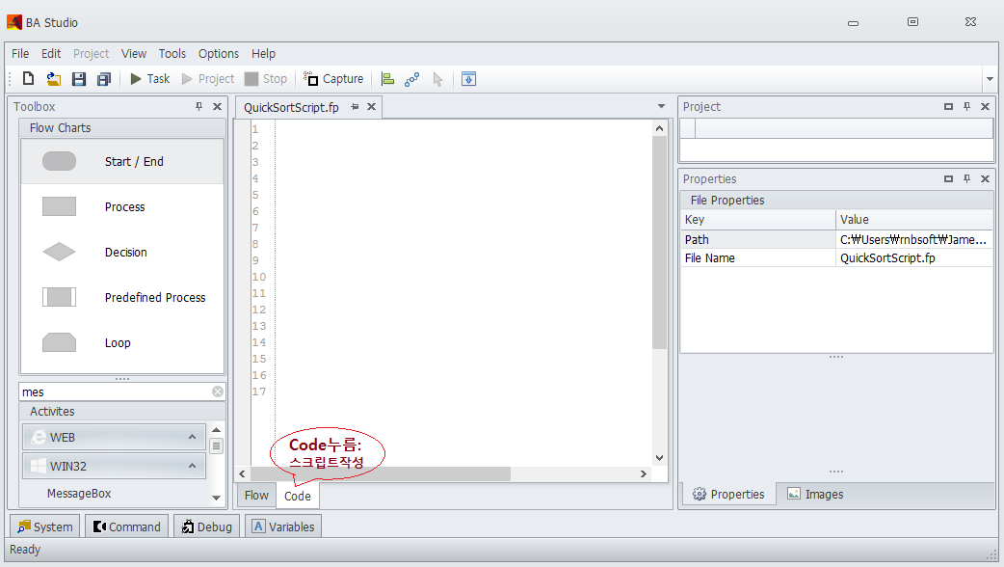

**Step2.** BA-Studio 중앙의 에디터 창에서 스크립트를 작성한다.

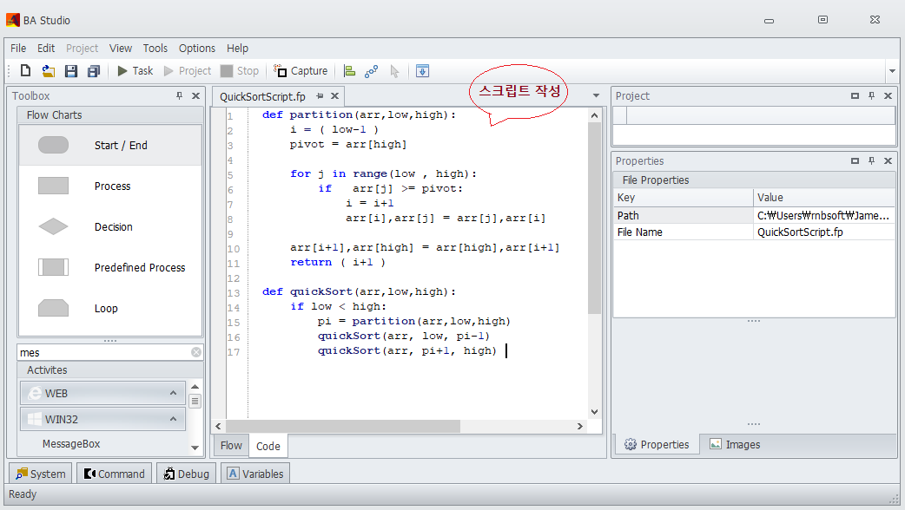

**Step3.** BA-Studio 왼쪽 하단에 버튼을 눌러 Code Editor -> Flow Editor로 편집창을 이동한다. 이 Flow Editor가 보통 태스크 에디터로 불리우며 여기서 태스크(=Work Flow)를 작성한다.

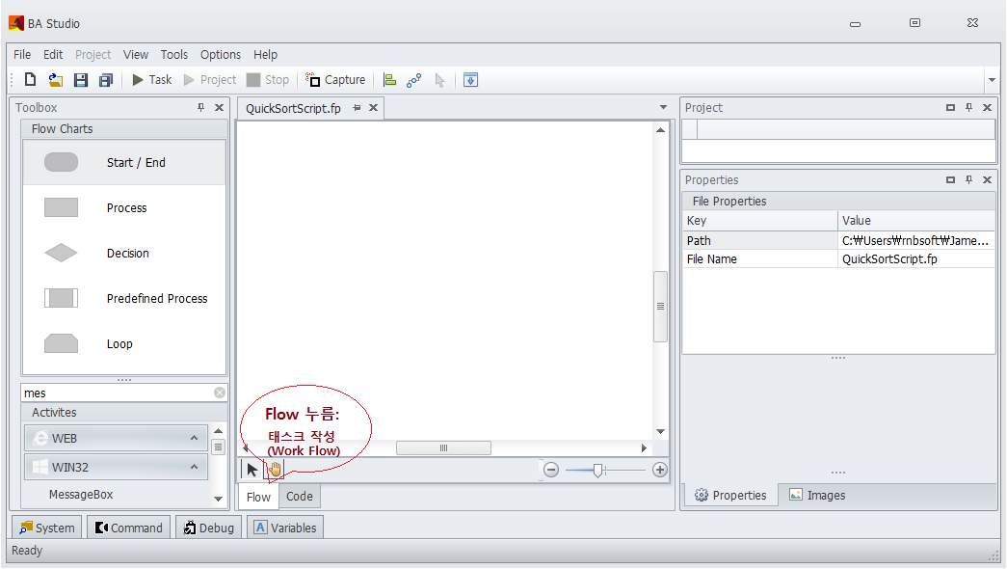

**Step4.** BuiltIn/Process를 태스크 에디터로 끌어온 후 태스크의 제목으로 『Script 이용하기』를 입력한다.

**Step5.** BuiltIn/Process를 태스크 에디터로 끌어온 후 배열 『a= [2,3,5,7,8,9,4,6,10,1]』를 입력한다.

**Step6.** BuiltIn/Process를 태스크 에디터로 끌어온 후 Code Editor에서 작성한 스크립트 함수와 그 함수로의 전달 파라미터 값들을 『quickSort(a, 0, 9)』와 같이 입력한다.

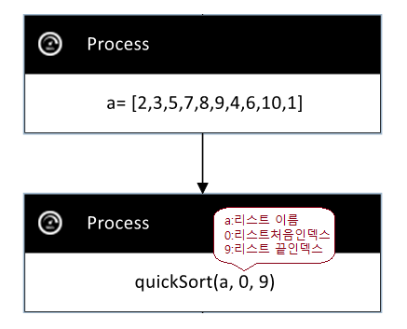

**Step7.** WIN32/MessageBox를 태스크 에디터 화면으로 가져와서 『{{a}}』라고 입력한다.

이는 quickSort() 스크립트를 통하여 정렬을 수행한 후 리스트 a의 변경된 값을 출력하기 위함이다.

**Step8.** 저장 후 실행버튼  을 눌러 결과를 확인한다.

**[실행결과]**

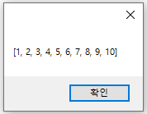

MessageBox 화면을 통해 정렬이 완성된 리스트를 보여주고 있는데, 이는 태스크 실행결과로 정렬이 성공적으로 수행되었음을 나타낸다.

☞ 이와 같이, BA-Studio는 태스크 구현과정에서 Work Flow상 미리 만들어진 Script를 호출하여 특별한 업무를 수행할 수 있는 기능의 확장성을 제공하고 있다.

### 3-2-6.리소스 사용하기

Activities를 활용하여 Work Flow를 구현하는 과정에서 불러 쓰게 되는 특정 메시지나, ID/PW등의 개인정보, Images, 기타 등등의 데이터를 리소스라고 하며, 이 리소스들은 파일의 형태로 별도로 구축된 데이터베이스에 저장되어 관리하게 된다.

#### ▶ 리소스 등록/해제 방법

리소스는 크게Text Type과 Image Type으로 나누어져 있다. Text Type 리소스의 대표적인 예를 들면, 웹이나 PC애플리케이션의 접속 ID/PW나 다수의 수신자에게 전달이 필요한 미리 저장된 이메일 메시지 등이 있고, Image Type은 위에서 다룬 이미지 기반의 태스크 구현에 사용되는 모든 이미지가 될 수 있다. 태스크 구현 중에  버튼을 눌러 캡쳐한 이미지 뿐 아니라 사용자가 태스크 구현 전에 미리 별도로 저장해 놓은 Built-In 이미지도 Import기능을 통해 리소스로 활용할 수 있다.

**① Text Type 리소스의 등록/해제**

BA-Studio 왼쪽 하단의 Variables 탭을 눌러 나타나는 Variables등록창을 통해 관리된다.

**Text Type 리소스 등록**

아래화면 처럼 Variables등록창화면의 리스트 제일 하단에서 마우스 우측 버튼을 누르면 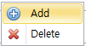와 같은 선택창이 나타나고 이 때, Add를 선택하면 선택 필드와 옵션이 나타난다.

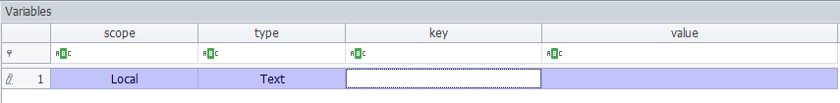

**scope** – Local or Global 중에서 선택, 즉 variable 유효성이 미치는 영역을 선택한다.

**☞** 현재는 Local만 지원하고 있다. Global변수의 선택은 나중 BA-Studio의 릴리즈에 적용될 예정이다.

**type** – Text, Password, Number, Date, Array, Dictionary, Object 중에서 선택한다.

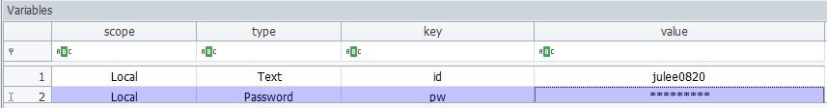

☞ Password를 선택할 경우, value 값이 *들로 표시되어 실제 Password입력값은 보이지 않게 가리워진다.

**key** – 변수명에 해당한다. 변수 선언 후 태스크에서 변수의 값을 사용하는 방법은 아래와 같다.

|  |  |  |
| --- | --- | --- |
| **변수의 타입** | **사용 방법** | **사용 예** |
| Local variable | R.key변수명 or {{R.key변수명 }} | {{R.id}}, {{R.pw}} |
| Global variable | G[“key 변수명 ”] or {{G[“key 변수명 ”]}} | G[“globalVar”] |

☞ (참고) 변수사용 방법은 BA-Studio이전의 Legacy 제품에서 만들어진 실행파일들의 동작을 유지하게 하기 위하여 유지되고 있다.

**value** – 변수값에 해당한다.

리소스 필드들을 채우면 key이름을 변수명으로, value를 변수값으로 지정해서 자동으로 저장되고 등록된다.

**Text Type 리소스 해제**

해제는 대상 항목에서 마우스 우측버튼을 눌러 Delete를 선택하면 삭제되어 리소스에서 사라지게 된다.

이와 같이 Variables창을 활용하여 변수를 관리하는 것은 변수의 선언과 할당을 리스트 형태로 관리할 수 있어 태스크와 자료구조에 대한 가독성이 높고 key값으로 value를 엑세스 할 수 있기 때문에 태스크의 변경 없이 자료를 변경 유지할 수 있는 장점이 있다.

**② Image Type 리소스의 등록/해제**

『Object기반으로 태스크 작성하기』 에서  버튼을 눌러 캡쳐한 이미지를 등록하는 방법 이외에 아래처럼, Import기능을 사용하여 사용자가 별도로 저장해 두었거나 직접 Capture해 놓은 이미지도 불러와 등록할 수 있다.

**Image Type 리소스 등록**

Import버튼을 눌러 Image파일을 등록할 수 있다. Image를 선택하여 등록하는 Import 과정은 파일 다이얼로그를 이용하는 일반 윈도우 응용 프로그램의 동작과 같다.

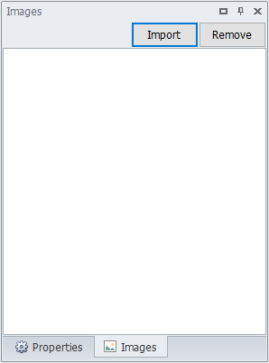

Import를 통해 등록한 Image Type 리소스 파일의 이름은 해당 이미지의 좌측상단에 나타난다.

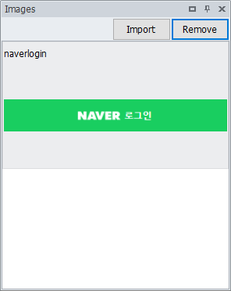

☞ 주의사항 1: Built-In Image파일 형식은 확장자 xxx.png 를 가진 png형식이어야 한다.

☞ 주의사항2: Image 리소스 파일은 현재 Local 변수로만 사용할 수 있다. 따라서 공통의 이미지를 여러 Task에서 사용할 경우에는, Task마다 Import 해서 사용해야 한다.

**Image Type 리소스 해제**

Remove 버튼을 눌러 등록되었던 이미지를 삭제한다.

#### ▶ 리소스를 활용한 태스크 구현

① Text Type의 리소스 활용 예제로서 포털 사이트에 접속하여 저장된 리소스를 이용하여 로그인 하는 태스크를, ② Image Type의 리소스 활용 예제로서 포털 사이트에 접속하여 저장된 이미지 리소스를 활용하여 로그인 화면으로 이동하는 태스크를 구현해 보도록 한다.

|  |
| --- |
| **Example 09. 리소스에 저장된 ID/PW 를 이용하여 Daum에 로그인 하기** |
|  |

**Step0.** #▶ 리소스 등록/해제 방법의 **Text Type 리소스 등록**을 참조하여 다음 사이트에 자동 로그인 할 때 사용될 아이디와 패스워드를 Variables창을 통해 입력한다.

BA-Studio하단 Variables창에서 key필드 id와 pw를 설정하고 각각의 value필드에 아이디와 패스워드를 입력한다.

**Step1.** WEB/Open browser 를 태스크 에디터로 끌어온 후 Properties창의 url 필드에 『https://www.daum.net』 을 입력하고, browser 필드에서 Chrome을 선택한다.

**Step2.** WIN32/Type Keys를 WEB/Open browser 밑으로 끌어온 후 브라우저 화면 확대를 위하여 『win+up』을 입력한다.

**Step3-1.** WEB/Wait 를 WIN32/Type Keys 밑으로 끌어온다.

**Step3-2.** Additionals 창의  버튼을 눌러 Selector를 호출한다. Selector를 이용하여 『Daum아이디로그인』 오브젝트에 커서를 위치시키고 F12 를 누르면 Object Path가 입력창과 Properties창의 params 필드에 복사된다.

🡆 태스크가 실행될 때, 이 단계에서 로그인 버튼 오브젝트가 나타날 때까지 기다리다가 나타나면 **Step4**로 넘어가서 WEB/Click 액티비티의 수행을 통해 로그인 버튼을 누르게 된다.

( 사용방법의 상세 설명은 #▶ Object/Browser 기반으로 태스크 작성하기를 참조한다.)

**Step4-1.** WEB/Click 을 WEB/Wait 밑으로 끌어온다.

**Step4-2.** Selector를 이용하여, 『Daum아이디로로그인』 버튼 오브젝트에 커서를 위치시키고 F12 를 누르면 Object Path가 입력창과 params 필드에 복사된다.

**Step5-1.** WEB/Wait를 WEB/Click 밑으로 끌어온다.

**Step5-2.** Selector를 이용하여, 『ID입력』필드 오브젝트에 커서를 위치시키고 F12 를 누르면 Object Path가 입력창과 Properties창의 params 필드에 복사된다.

**🡆** 태스크가 실행될 경우, 이 단계에서 『ID입력』필드 오브젝트를 기다리다가 나타나면 다음 **Step6**로 넘어가서 WEB/Wait액티비티의 수행을 통하여 ID를 입력하게 된다.

**Step6-1.** WEB/SendKeys를 WEB/Wait 밑으로 끌어온다.

**Step6-2.** Selector를 이용하여 『아이디 입력』필드 오브젝트에 커서를 위치시키고 F12 를 누르면 Object Path가 입력창과 Properties창의 params 필드에 복사된다.

**Step6-3.** Variables창을 통해 미리 등록해 놓은 key값 id를 가진 리소스를 WEB/SendKeys 액티비티 입력창의 ‘,’ 우측 또는 Properties창의 keys필드에 『{{R.id}}』로 표시하여 입력한다.

☞ 이 때, 리소스 변수의 값을 일반 Text와 구분하기 위하여 {{ }} 를 사용하는 점에 주의한다.

**Step7-1.** WEB/SendKeys를 위 **Step6**의 WEB/SendKeys 밑으로 끌어온다.

**Step7-2.** Selector를 이용하여 『비밀번호 입력』필드 오브젝트에 커서를 위치시키고 F12 를 누르면 Object Path가 입력창과 Properties창의 params 필드에 복사된다.

**Step7-3.** Variables창에 등록해 놓은 key값 pw를 가진 리소스를 WEB/SendKeys 입력창의 ‘,’ 우측 또는 Properties창의 keys필드에 『{{R.pw}}』 와 같은 표시로 입력한다.

**Step8-1.** WEB/Click을 위 **Step7**의 WEB/SendKeys 밑으로 끌어온다.

**Step8-2.** 『로그인』버튼 오브젝트에 커서를 위치시키고 **F12**를 누르면 Object Path가 입력창과 Properties창의 params 필드에 복사된다.

**Step9.** 마지막으로 WIN32/MessageBox를 가져와서 태스크가 잘 수행되었음을 확인하는 메시지 『Done』을 입력한다.

**Step10.** 저장 후 실행버튼  을 눌러 결과를 확인한다.

🡆 태스크가 실행되면, Variables창에 미리 등록해 놓은 R.id과 R.pw를 다음 로그인 화면의 『아이디 입력』과 『비밀번호 입력』필드에 각각 입력하여 다음 <https://www.daum.net/> 사이트에 자동으로 로그인 하게 한다.

|  |
| --- |
| **Example 10. Image 리소스를 활용하여 윈도우 응용프로그램 오픈 하기** |
|  |

**Step0-1.** (사전작업) 네이버에 접속하여 로그인 이미지를 Capture하여 naverlogin.png 로 저장한다.

**Step0-2.** BA-Studio 우측하단에서  탭을 누른 후, 우측중간 Images리소스 편집창에서  을 눌러 **Step0-1.**에서 저장해 놓은 Built-In Image인 naverlogin.png를 불러온다.

☞ 이미지 리소스 등록방법은 위에서 설명된 #▶ 리소스 등록/해제 방법을 참조한다.

**Step1.** WEB/Open browser 를 태스크 에디터로 끌어온다.

**Step2.** WIN32/Type Keys를 WEB/Open browser 밑으로 가져와서 브라우저 화면확대를 위해 win+up을 입력한다.

**Step3-1.** WIN32/Click on Image를 가져와서 naverlogin를 입력한다.

**Step3-2.** 위 WIN32/Click on Image 액티비티를 활성화한 상태에서 , 우측아래 Properties 버튼을 누르면

naverlogin의 이미지와 함께  아이콘이 나타난다. 이 때,  위치를 조정하여 커서 클릭위치를 결정한다.

**Step4.** WIN32/MessageBox을 태스크 에디터로 가져와서 성공적인 태스크 종료 메시지를 띄우기 위해 Done을 입력한다.

**Step5.** 실행버튼  을 눌러 결과를 확인한다.

## 3-3.Project 구현하기

Project와 Tasks를 계층적으로 분류하는 경우, 하나의 Project 밑에 여러 Task들이 배치되고, Task도 메인 Task 와 서브 Task로 분리할 수 있으며, 서브 Task 는 다시 또 서브 Task들을 가질 수 있다. 이러한 논리적인 계층 구조를 통해 좀더 모듈화된 태스크의 구현이 가능하며 BA-Studio는 이 계층구조를 그래픽으로 나타내어 시각적으로 보여주는 기능도 제공하고 있다.

아래의 절차를 통해 Project를 구현하고 실행할 수 있다.

|  |
| --- |
| **Step1. 새로운 Project만들기**  **Step2. 태스크 추가하기**  **Step3. 태스크 이름 설정하기**  **Step4. 태스크(Sub, Main) 구현하기**  **Step5. Start Task 설정하기**  **Step6. Project실행** |

아래의 예제를 통해 Project 구현하는 방식과 절차를 알아보도록 하자.

|  |
| --- |
| **Example 11. Project 구현하기** |
|  |

**Step1.** 새로운 **Project만들기**

**Step1-1.** 상단메뉴에서 커서이동 File -> New -> New Project 를 통해 새로운 Project를 오픈한다.

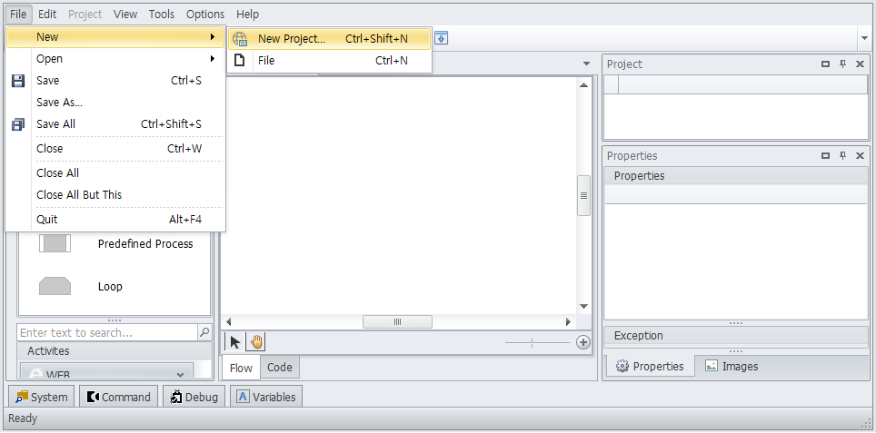

**Step1-2.** Project이름과 위치를 입력한 후 OK 버튼을 누르면,

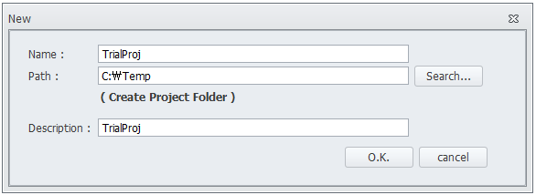

아래의 화면처럼, BA-Studio 화면 우측상단에, 새 Project인 『TrialProj』와 기본적으로 1개의 태스크 『Task1』이 함께 생성된다.

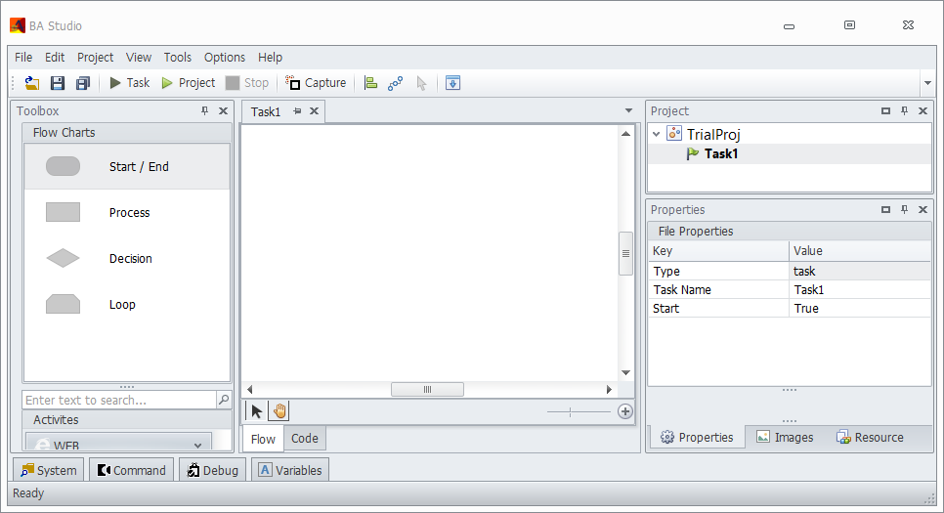

**Step2.** **Task 추가하기**

**Step2-1.** 커서를 Task1에 위치시킨 후 마우스 우측버튼을 눌러 Task1 하단에 Task2를 만든다.

|  |  |  |
| --- | --- | --- |
| C:\Users\rnbsoft\James\BA-Studio\SampleTasks초보자용\--Images--\Project\Ex10-4.png | ▷ | C:\Users\rnbsoft\James\BA-Studio\SampleTasks초보자용\--Images--\Project\Ex10-5.png |

**Step2-2.** **Step2-1**의 과정을 2번더 반복하면 아래 화면처럼 Task1 밑으로 3개의 Task가 생성된다.

|  |  |  |
| --- | --- | --- |
| C:\Users\rnbsoft\James\BA-Studio\SampleTasks초보자용\--Images--\Project\Ex10-6.png | ▷ | C:\Users\rnbsoft\James\BA-Studio\SampleTasks초보자용\--Images--\Project\Ex10-7.png |

**Step3.** **Task이름 설정하기**

화면 우측의 임의의 Task에 커서를 위치시키고 우측버튼을 눌러 Rename을 선택하면 이름을 변경할 수 있다. 차례대로 Task1 -> Main, Task2 -> Sub1, Task3->Sub2, Task4->Sub3와 같이 바꾼다.

|  |  |  |
| --- | --- | --- |
| C:\Users\rnbsoft\James\BA-Studio\SampleTasks초보자용\--Images--\Project\Ex10-7.png | ▷ | C:\Users\rnbsoft\James\BA-Studio\SampleTasks초보자용\--Images--\Project\Ex10-8.png |

**Step4.** **Task 구현하기**

**Step4-1.** **Sub Task 구현하기**

|  |  |
| --- | --- |
|  |  |
|  |  |

**Step4-1-1.** Project창에서 Sub1을 더블-클릭하면 Sub1 Task의 태스크 에디터 화면이 열린다.

**Step4-1-2.** FILE/Write Text를 태스크 에디터로 가져와서 아래의 그림처럼,

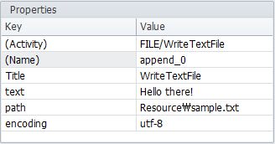

Properties창의 text필드에 『Hello there!』를, path필드에 『Resource\sample.txt』를 입력한다.

🡆 이 액티비티를 수행하면 **Step1**에서 만든 프로젝트 TrialProj의 Resource폴더 아래 sample.txt가 생성된다.

**Step4-1-3.** WIN32/MessageBox를 태스크 에디터로 가져와서 『--Sub1--』을 입력한다.

**Step4-1-4.** Project창에서 Sub2을 더블-클릭하면 Sub2 Task의 태스크 에디터 화면이 열린다.

**Step4-1-5.** FILE/Read Text를 태스크 에디터로 가져와서 아래의 그림처럼,

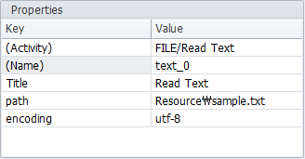

Properties창의 path필드에 Resource\sample.txt를 입력한다.

🡆 이 액티비티를 수행하면, Resource폴더 아래 sample.txt를 읽어서 text_0에 보관한다.

**Step4-1-6.** WIN32/MessageBox를 태스크 에디터로 가져와서 {{‘--Sub1--\n+text_0}} 을 입력한다.

☞ 여기서, ‘\n’은 줄 바꿈을 수행하는 제어문자이며 +는 문자열의 결합연산자이다.

🡆 이 액티비티를 수행하면, MessageBox 첫 번째 줄에 --Sub--가 표시되고 줄 바꿈 후 sample.txt에서 읽은 텍스트가 표시될 것이다.

**Step4-1-7.** Project창에서 Sub3을 더블-클릭하면 Sub2 Task의 태스크 에디터 화면이 열린다.

**Step4-1-8.** WIN32/MessageBox를 태스크 에디터로 가져와서 『--Sub3--』 을 입력한다.

**Step4-2.** **Main Task 구현하기**

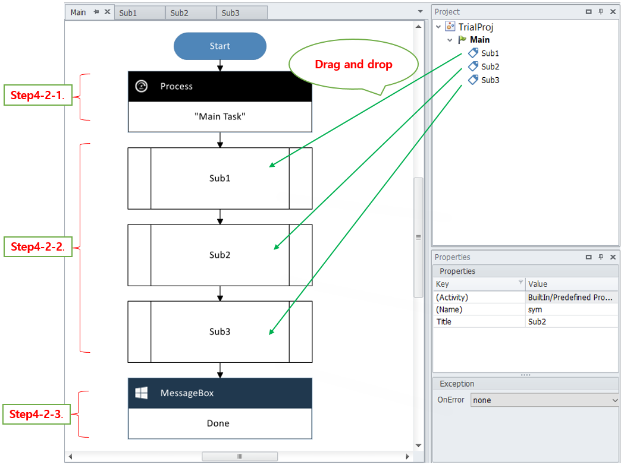

**Step4-2-1.** BuiltIn/Process 를 가져와서 액티비티 편집창에 『”MainTask”』를 입력한다.

**Step4-2-2.** 위의 화면처럼BA-Studio우측 Project창에 보이는 Sub Task 3개를 Sub1 -> Sub2 -> Sub3 의 순서대로 Drag and Drop방식을 통해 태스크 에디터 화면으로 하나씩 가져온다.

**Step4-2-3.** 마지막으로 WIN32/MessageBox를 태스크 에디터로 가져와서 Project 종료 메시지인 『Done』을 입력한다.

**Step5. Start Task 설정하기**

여러 개의 Task가 존재할 때, Project의 시작이 되는 Task를 설정하거나 변경하고자 할 때, 아래의 그림처럼 시작할 Task에 커서를 위치시키고 마우스 우측버튼을 눌러 Start Task를 설정 또는 변경할 수 있다.

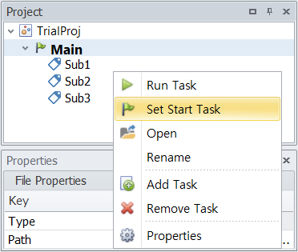

**Step6.** 를 눌러 모든 Task를 저장한 후에, 를 누르면, 아래와 같은 실행결과를 얻는다.

**[실행 결과]**

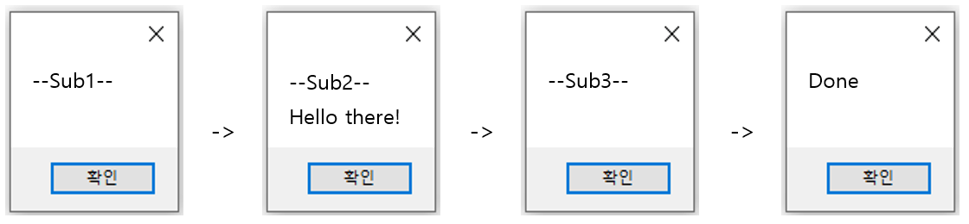

☞ Sub-task의 활용

위 예제에서 사용된 Sub-task들은 메인 태스크에 의해 호출되어 수행된다. ① 전체 Flow를 이해하기 쉽도록 Top-down 방식의 구현을 제공할 때, ② 단계별로 독립적인 Work Flow의 동작을 이루도록 모듈화 할 때, ③ 재활용을 목적으로(Reusability 제공) 분리할 때 등등의 경우에 사용할 수 있는 유용한 장점들이 있어서 Project를 디자인하고 구현할 때 중요하게 이용된다.

# 4.Activities 와 Properties 이해하기

BA-Studio에서 작성된 태스크가 동작할 때, 각각의 Activities 는 Properties에 정의된 값을 참조하거나 설정된 값을 입력 parameter로 해서 동작하도록 되어 있다. 따라서 Activities와 Properties는 상호 작용하여 동작한다고 할 수 있다.

## 4-1.Activities& Properties 의 분류

BA-Studio는 Activities를 특성과 사용목적에 따라 그룹별로 ① WEB, ② WIN32, ③ Excel, ④ Word, ⑤ PDF, ⑥ EMAIL, ⑦ FILE, ⑧ COMMON, ⑨ APP 으로 분류하여 제공하고 있다.

## 4-2.Group별 Activities

아래에서 자주 사용되는 Activities그룹과 그 그룹에 속한 중요한 Activities와 해당 Properties의 기능을 알아보고 예제를 통해 사용법을 익히도록 한다. 액티비티의 Properties 설명 테이블에서 사용하고 있는 약어들의 의미는 다음과 같다.

|  |  |
| --- | --- |
| **약어** | **설명** |
| M/O | Mandatory or Optional? 필드 값의 입력이 필수 사항인지 선택 사항인지를 나타낸다.  **M**: Mandatory(필수입력사항), **O**: Optional (선택입력사항) |
| C | **C**hangeable or not? 필드 값이 변경 가능한지 아닌지를 표시한다.  **Y**: Yes, **N**: No |

### 4-2-1.WIN32 Group Activities

WIN32 Activities 그룹은 윈도우 운영체제에서 발생시키는 각종 이벤트 처리와 윈도우 애플리케이션 API를 활용하여 만든 액티비티들을 나열하고 있다.

* **Wait for Image:** 윈도우 화면 위의 이미지를 설정된 시간 동안 기다렸다가 나타나면 다음 프로세스로 이동하고 그렇지 않으면 에러를 발생시키는 액티비티. 에러 발생시 예외 처리해야 한다.

|  |  |  |  |  |
| --- | --- | --- | --- | --- |
| **Field Name** | **Value** | **M/O** | **C** | **Description** |
| (Activity) | WIN32/Wait for Image | M | N | 액티비티의 그룹 경로와 이름을 표시한다.  액티비티의 ID는 Wait for Image이며, WIN32그룹에 속한다. |
| (Name) | 예) nDQ | M | N | 액티비티 객체의 레퍼런스 변수로 고유한 이름을 가지며 자동 생성된다. |
| Title | 예) Wait for Image | O | Y | 액티비티의 실행 제목을 입력한다. |
| image | 예) image_0 | M | Y | Capture Image의 이름을 입력한다. |
| timeout | 예) 60000 | M | Y | timeout 에러 발생까지의 시간설정. (단위: ms) |
| gdi32 | 예) True | M | N | 기본값은 True이다. Legacy Product이외 변경하지 말 것. |
| confidence | 예) 90% | M | Y | 대상 이미지의 신뢰도를 나타낸다. |

⊙ 예제 태스크 참조: Example 01. Image기반의 태스크 작성

* **Click on Image:** 윈도우 화면 위의 이미지를 찾아서 커서 클릭을 수행하는 액티비티. 설정된 시간 동안 클릭할 이미지를 찾지 못한 경우 에러를 발생시킨다. 에러 발생시 예외 처리를 해야 한다.

|  |  |  |  |  |
| --- | --- | --- | --- | --- |
| **Field Name** | **Value** | **M/O** | **C** | **Description** |
| (Activity) | WIN32/Click on Image | M | N | 액티비티의 그룹 경로와 이름을 표시한다. |
| (Name) | 예) clicked_0 | M | N | 액티비티 객체의 레퍼런스 변수로 고유한 이름을 가지며 자동 생성된다. |
| Title | 예) Click on Image | O | Y | 액티비티의 실행 제목을 입력한다. |
| image | 예) image_0 | M | Y | Capture Image의 이름을 입력한다. |
| x | 예) 50% | M | Y | 커서 클릭할 x좌표 위치, 이미지의 가장 왼쪽 0% |
| y | 예) 50% | M | Y | 커서 클릭할 y좌표 위치, 이미지의 가장 위쪽 0% |
| timeout | 예) 60000 | M | Y | timeout 에러 발생까지의 시간설정. (단위: ms) |
| clicks | 예) 1 | M | Y | 클릭의 횟수를 나타낸다. 1, 2, 3 지원 |
| button | 예) left | M | Y | 마우스의 버튼을 나타낸다. left, middle, right 클릭 지원 |
| gdi32 | 예) True | M | N | 기본값은 True이다. Legacy Product이외 변경하지 말 것. |
| confidence | 예) 90% | M | Y | 대상 이미지의 신뢰도를 나타낸다. |

⊙ 예제 태스크 참조: Example 01. Image기반의 태스크 작성

* **Type Text:** text필드에 입력한 텍스트 데이터를 현재의 활성화된 윈도우 애플리케이션 오브젝트(컨트롤)에 입력하는 액티비티.

|  |  |  |  |  |
| --- | --- | --- | --- | --- |
| **Field Name** | **Value** | **M/O** | **C** | **Description** |
| (Activity) | WIN32/Type Text | M | N | 액티비티의 경로와 이름을 표시한다. |
| (Name) | 예) nDQ | M | N | 실행된 액티비티 객체의 레퍼런스 변수로 자동 생성된다. |
| Title | 예) Type Text | O | Y | 액티비티의 실행 제목을 입력한다. |
| text | 예) www.google.com | M | Y | Text를 입력하는 필드이다. |
| byClipboard | 예) True | M | Y | True이면 Clipboard 입력을 사용한다. |
| clear | 예) False | M | Y | True가 선택되면 이전의 Text를 지운다. |

⊙ 예제 태스크 참조: Example 12. 윈도우 검색창에서 키보드 입력을 통하여 구글에 접속하기

* **Type Keys:** 현재의 활성화된 윈도우 애플리케이션 오브젝트(컨트롤)에 특정 Key 입력을 수행하는 액티비티.

|  |  |  |  |  |
| --- | --- | --- | --- | --- |
| **Field Name** | **Value** | **M/O** | **C** | **Description** |
| (Activity) | WIN32/Type Keys | M | N | 액티비티의 경로와 이름을 표시한다. |
| (Name) | 예) nDy | M | N | 실행된 액티비티 객체의 레퍼런스 변수로 자동 생성된다. |
| Title | 예) Type Keys | O | Y | 액티비티의 실행 제목을 입력한다. |
| key | 예) enter | M | Y | 키 값을 입력하는 필드이며, ctrl+s win+s 처럼 조합키의 입력도 가능하다. |
| repeat | 예) 1 | M | Y | 키입력 횟수를 나타낸다. 1, 2, 3, 4, 5 지원 |

⊙ 예제 태스크 참조: Example 12. 윈도우 검색창에서 키보드 입력을 통하여 구글에 접속하기

* **Click Automation:**  윈도우 애플리케이션 오브젝트(컨트롤)에 마우스입력인 Click을 수행하는 액티비티.

|  |  |  |  |  |
| --- | --- | --- | --- | --- |
| **Field Name** | **Value** | **M/O** | **C** | **Description** |
| (Activity) | WIN32/Click Automation | M | N | 액티비티의 경로와 이름을 표시한다. |
| (Name) | 예) G4f | M | N | 실행된 액티비티 객체의 레퍼런스 변수로 자동 생성된다. |
| (Title) | 예) Click Automation | O | Y | 액티비티의 실행 제목을 입력한다. |
| path | 예) PaneControl:1#작업 표시줄>PaneControl:1|4100>ButtonControl:1|4101 | M | Y | 클릭할 객체(컨트롤)의 경로이며  버튼을 눌러 나타나는 Picker 를 활용하여 찾는다. |
| button | 예) left | M | Y | 마우스의 버튼을 나타낸다. left, middle, right 클릭 지원 |

⊙ 예제 태스크: Example 13. Execute를 통해 notepad를 오픈하여 텍스트 입력 후 저장하기

* **SetText Automation:** 특정 윈도우 객체에 텍스트 입력을 수행하는 액티비티.

|  |  |  |  |  |
| --- | --- | --- | --- | --- |
| **Field Name** | **Value** | **M/O** | **C** | **Description** |
| (Activity) | WIN32/SetText Automation | M | N | 액티비티의 경로와 이름을 표시한다. |
| (Name) | 예) phE | M | N | 실행된 액티비티 객체의 레퍼런스 변수로 자동 생성된다. |
| Title | 예) SetText Automation | O | Y | 액티비티의 실행 제목을 입력한다. |
| path | 예) WindowControl:1#제목 없음 - Windows 메모장>EditControl:1|15 | M | Y | Text를 입력할 객체(컨트롤)의 경로이며  버튼을 눌러 나타나는 Picker를 활용하여 찾는다. |
| text | 예) 당신은 멋진 사람입니다. | M | Y | Text를 입력하는 필드이다. |

⊙ 예제 태스크 참조: Example 13. Execute를 통해 notepad를 오픈하여 텍스트 입력 후 저장하기

☞ Click Automation과 Click on Image는 사람의 마우스 입력을 대신하며, Type Text 와 Type Keys는 키보드 입력을 대신하는 대표적인 액티비티로 규정할 수 있다.

* **MessageBox:** 알림창을 통해 메시지를 표시해주는 액티비티

|  |  |  |  |  |
| --- | --- | --- | --- | --- |
| **Field Name** | **Value** | **M/O** | **C** | **Description** |
| (Activity) | WIN32/MessageBox | M | N | 액티비티의 경로와 이름을 표시한다. |
| (Name) | 예) nDQ | M | N | 실행된 액티비티 객체의 레퍼런스 변수로 자동 생성된다. |
| Title | 예) MessageBox | O | Y | 액티비티의 실행 제목을 입력한다. |
| text | 예) 오늘 12시에 전체… | M | Y | Message 내용을 입력한다. |
| title | 예) 공지사항 | O | Y | 전달할 메시지의 Title을 입력하는 필드이다. |

⊙ 예제 태스크 참조: Example 12. 윈도우 검색창에서 키보드 입력을 통하여 구글에 접속하기

* **Close Automation:** 특정 윈도우 애플리케이션 객체를 닫는 액티비티.

|  |  |  |  |  |
| --- | --- | --- | --- | --- |
| **Field Name** | **Value** | **M/O** | **C** | **Description** |
| (Activity) | WIN32/Close Automation | M | N | 액티비티의 경로와 이름을 표시한다. |
| (Name) | 예) 9aG | M | N | 실행된 액티비티 객체의 레퍼런스 변수로 자동 생성된다. |
| Title | 예) Close Automation | O | Y | 액티비티의 실행 제목을 입력한다. |
| path | 예)WindowControl:1#Sample.txt - Windows 메모장 | M | Y | Close할 객체의 경로이며  버튼을 눌러 나타나는 Picker를 활용하여 찾는다. |

⊙ 예제 태스크 참조: Example 13. Execute를 통해 notepad를 오픈하여 텍스트 입력 후 저장하기

* **Execute:** Command창에서 명령어를 입력 하듯이 윈도우 애플리케이션 실행파일 (*.exe)을 실행하는 액티비티.

☞ 윈도우창에서 실행파일을 찾아주는 기능이 추가된 Execute Automation 과 비교해서 알아두도록 한다.

|  |  |  |  |  |
| --- | --- | --- | --- | --- |
| **Field Name** | **Value** | **M/O** | **C** | **Description** |
| (Activity) | WIN32/Execute | M | N | 액티비티의 경로와 이름을 표시한다. |
| (Name) | 예) zxQ | M | N | 실행된 액티비티 객체의 레퍼런스 변수로 자동 생성된다. |
| Title | 예) Execute | O | Y | 액티비티의 실행 제목을 입력한다. |
| command | 예)notepad | M | Y | 실행파일의 이름을 입력한다. |
| params | 예) | O | Y | command를 뒤 따르는 입력 파라미터로서 옵션 필드이다. |
| waiting | 예) True | M | Y | True이면 실행명령의 수행 완료 시까지 기다린다. |
| encoding | 예) cp949 | M | Y | Encoding Type을 입력한다. |

⊙ 예제 태스크 참조: Example 13. Execute를 통해 notepad를 오픈하여 텍스트 입력 후 저장하기

* **Excecute Automation:** Excute와 기능상의 동작은 같지만, 부가적으로 파일 다이얼로그를 통하여 실행파일을 찾아서 Properties의 file필드에 입력해 주는 확장 기능이 추가된 액티비티.

|  |  |  |  |  |
| --- | --- | --- | --- | --- |
| **Field Name** | **Value** | **M/O** | **C** | **Description** |
| (Activity) | WIN32/Execute Automation | M | N | 액티비티의 경로와 이름을 표시한다. |
| (Name) | 예) zxQ | M | N | 실행된 액티비티 객체의 레퍼런스 변수로 자동 생성된다. |
| Title | 예) Execute Automation | O | Y | 액티비티의 실행 제목을 입력한다. |
| file | 예)notepad | M | Y | 버튼을 눌러 윈도우창에서 실행파일을 찾아 클릭하여 선택한다. |
| params | 예) | O | Y | command를 뒤 따르는 입력 파라미터로서 옵션 필드이다. |
| waiting | 예) True | M | Y | True이면 실행명령의 수행 완료 시까지 기다린다. |
| encoding | 예) cp949 | M | Y | Encoding Type을 입력한다. |

⊙ 예제 태스크 참조: Example 14. Execute Automation을 통하여 실행파일을 찾아 실행하기

☞ 나머지 액티비티의 설명은 Appendix A. Activities 설명서를 참조한다.

|  |
| --- |
| **Example 12. 윈도우 검색창에서 키보드 입력을 통하여 구글에 접속하기** |
|  |

**Step1.** WIN32/Type Keys를 태스크 에디터로 끌어온 후 입력창 또는 keys필드에 『win+s』를 입력하고, Title필드에 『: 윈도우 검색창』을 추가한다.

☞ 여기서, win+s는 윈도우 화면 왼쪽 하단의 윈도우 검색창 화면을 호출하는 단축키 입력이다.

☞ Title필드는 편집가능하여 액티비티의 역할을 보충설명할 수 있는 공간으로 활용가능하다. 예제에서는 『: 윈도우 검색창』를 추가하였는데, 이는 단축키 『win+s』 입력으로 바탕화면 하단에 검색창이 활성화됨을 부연설명하는 용도로 사용되고 있다.

**Step2.** COMMON/Wait을 태스크 에디터로 가져와서 입력창 또는 Properties창의 term필드에 1초에 해당하는 『1000』을 입력한다.

☞ 이는 다음 단계까지의 화면전환을 고려한 대기시간에 해당한다. 『1000』을 입력하면 1초 후에 다음 단계인 **Step3**으로 이동한다.

**Step3.** WIN32/Type Text를 **Step2** COMMON/Wait밑으로 끌어온 후, 입력창에 『www.google.com』을 입력한 후,

**Step4.** WIN32/Type Keys를 한번 더 가져와서 입력창에 『enter』를 입력한다.

**Step5.** COMMON/Wait를 태스크 에디터로 끌어온 후, 입력창 또는 Properties창의 term필드에 1초에 해당하는 『1000』을 입력한다.

**Step6.** WIN32/Type Text를 태스크 에디터로 끌어온 후 입력창에 『win+up』을 입력하여 브라우저 화면을 확대한다.

**Step7.** WIN32/MessageBox를 태스크 에디터로 가져와서 구현 태스크의 성공적인 완료를 나타내는 메시지 『Done』을 입력한다.

**Step8.** 저장 후 실행버튼  을 눌러 결과를 확인한다.

🡆 이 예제를 실행하면 하단 검색창에 키입력을 통하여 구글에 접속하는 것을 확인하게 된다. 이처럼 윈도우 단축키와 키 입력등의 WIN32그룹 액티비티를 통해 윈도우 애플리케이션을 오픈하거나 브라우저를 오픈하여 웹페이지에 접속할 수도 있음을 알 수 있다.

|  |
| --- |
| **Example 13. Execute를 통해 notepad를 열고 텍스트 입력 후 저장하기** |
|  |

**Step1.** WIN32/Excecute를 태스크 에디터로 끌어온 후, 입력창에 『notepad』를 입력한다.

**Step2-1.** WIN32/SetText Automation을 태스크 에디터로 끌어온 후,

**Step2-2.** Additionals 창의 를 눌러 Picker를 호출한다.

**Step2-3.** Picker를 이용하여 텍스트를 입력할 윈도우 오브젝트(컨트롤)의 Path를 Properties창의 path 필드에 복사해 넣는다.

**Step2-4.** Properties창의 text 필드에 『Hi there!』라고 입력한다.

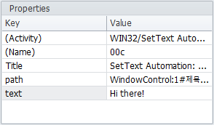

**Step3-1.** FILE/Exist를 끌어와서 WIN32/SetText Automation 밑에 놓는다.

☞ 파일을 저장할 때 저장폴더에 이미 파일이 존재할 경우와 아닌 경우에 대해 Notepad의 저장 프로세스가 다르므로 구분하기 위하여 저장 파일의 유무를 판단하기 위하여 이 액티비트를 호출하여 사용한다.

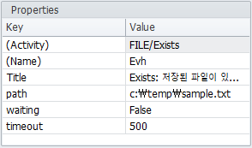

**Step3-2.** Properties의 path 필드에 존재 유무를 판단하고자 하는 대상인 파일의 이름과 경로를 입력한다.

**Step3-3.** Properties의 wait 필드에 False를 입력한다. wait에 False입력시 액티비티는 timeout필드에 입력된 시간과 관계 없이 현재기준으로 파일유무를 판단하여 즉각 결과를 (Name)필드명을 가진 변수에 저장한다.

☞ waiting=True로 설정된 경우에 대한 설명은 #4-2-5.FILE Group Activities의 액티비티 설명을 참조한다.

**Step4.** WIN32/Type Keys를 가져와서 저장 단축키 『ctrl+s』를 입력한다.

**Step5.** COMMON/Wait을 태스크 에디터로 가져와서 입력창에 1초에 해당하는 『1000』을 입력한다.

☞ 이는 다음 단계까지의 화면전환을 고려한 대기시간에 해당한다. 『1000』을 입력하면 1초 후에 다음 단계인 **Step6**로 이동한다.

**Step6.** WIN32/Type Keys를 불러와서 저장할 파일 이름을 입력한다. 예제에서는 『Sample』 을 입력함.

**Step7.** WIN32/Type Keys를 가져와서 『enter』을 눌러 저장확인의 동작을 하게 한다.

**Step8.** COMMON/Wait을 태스크 에디터로 가져와서 입력창에 1초에 해당하는 『1000』을 입력한다.

**Step9.** BuiltIn/Decision을 가져와서 Step3를 통해 조사했던 저장하고 하는 파일이 이미 존재하는지의 여부 결과를 판단하여 분기 동작을 수행한다.

☞ 판단문의 결과가 참이면 “(저장하고자 하는) 파일이 이미 있습니다. 바꾸시겠습니까?” 라는 메시지 화면이 나타나고 **Step10** 로 이동하여 예(Y)를 누르는 액티비티를 실행한다. 그렇지 않으면 처음 파일저장이 수행된 것이므로 **Step12**로 이동한다.

**Step10.** WIN32/Type Keys 를 통해 『Y』(또는 y)를 입력한다.

**Step11.** COMMON/Wait을 태스크 에디터로 가져와서 입력창에 화면대기시간으로 1초에 해당하는 『1000』을 입력한다.

**Step12-1.** WIN32/Close Automation을 태스크 에디터로 끌어온 후,

**Step12-2.** Additionals창의  버튼을 눌러 나타나는 Picker를 이용하여 Close할 notepad 오브젝트에 커서를 위치시킨 후 **Ctrl+1**을 눌러 오브젝트의 Path를 Properties창의 path 필드로 복사한다.

🡆 태스크가 실행될 때 이 액티비티는 notepad를 닫는 역할을 한다.

**Step13.** 저장 후 실행버튼  을 눌러 결과를 확인한다.

**🡆** 태스크를 실행하면, 자동으로 메모장에 텍스트를 입력하고 저장하게 된다. c:\temp 아래 Sample.txt가 생성됨을 확인할 수 있다.

|  |
| --- |
| **Example 14. Execute Automation을 통하여 실행파일을 찾아 실행하기** |
|  |

**Step1-1.** WIN32/Execute Automation를 태스크 에디터에 가져온다.

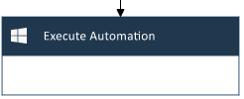

**Step1-2.** 오른쪽 아래  버튼을 누르면 파일 검색창이 나오고 여기서 실행하길 원하는 파일을 찾는다.

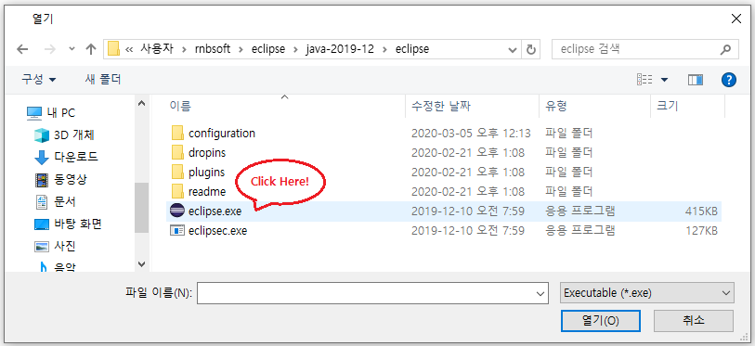

**Step1-3.** 위 그림에서 보이는 것처럼 실행할 파일에 커서를 위치하여 더블-클릭하면 아래의 그림과 같이 WIN32/Click Automation 편집창과 file 필드에 실행파일이 path와 함께 복사된다.

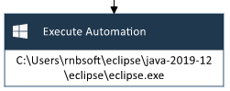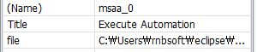

**Step2.** 저장 후 실행버튼  을 눌러 결과를 확인한다.

🡆 태스크 실행 결과 Eclipse IDE 의 초기 화면이 나타난다.

☞ 위 예제에서 사용된 실행파일은 Java IDE tool인 eclipse.exe이지만 각 사용자 PC에 설치된 윈도우 응용프로그램의 실행파일 중 하나에 해당하는 파일의 경로와 이름으로 변경 설정하여 실행할 수 있다.

### 4-2-2.WEB Group Activities

* **Open browser:** Browser를 새로 열 때 사용하는 액티비티.

|  |  |  |  |  |
| --- | --- | --- | --- | --- |
| **Field Name** | **Value** | **M/O** | **C** | **Description** |
| (Activity) | WEB/Open browser | M | N | 액티비티의 경로와 이름을 표시한다.  액티비티의 ID는 Open browser이며, WEB그룹에 속한다. |
| (Name) | 예) browser_0 | M | N | 실행된 Browser 객체의 레퍼런스 변수로 자동 생성된다. |
| Title | 예) 네이버접속 | O | Y | 액티비티의 실행 제목을 입력한다. |
| browser | 예) Chrome | M | Y | 접속할 때 사용할 브라우저의 종류를 입력한다.  현재 Chrome과 IE가 지원되고 있고, 초기값은 Chrome 이다. |
| url | 예) https://www.daum.net | M | Y | 접속할 URL 주소를 입력한다. |
| encoding | 예) utf-8 | M | Y | 브라우저의 기본 인코딩 값을 지정한다. |
| reuse | 예) True | O | Y | True: 기존의 Browser에서 url 에 지정된 Page를 연다.  False: 새로운 Browser에서 url에 지정된 Page를 연다. |

⊙ 예제 태스크 참조: Example 02. Browser Object기반의 태스크 작성

☞ Open browser 액티비티가 호출되어 있는 상태에서 또 다시 Open browser 가 호출될 경우에, reuse필드를 True 설정하면 새로운 Browser를 호출하지 않고 같은 Browser내에서 url 에 지정된 웹페이지로 이동하게 된다.

* **Wait:** Browser 화면 전환 시 특정 브라우저 오브젝트(=WEB element)를 기다렸다가 나타나면 그 다음 액티비티의 수행으로 넘어가는 액티비티. 기다렸던 오브젝트가 나타나지 않으면 에러가 발생하며 예외처리를 해야 한다.

|  |  |  |  |  |
| --- | --- | --- | --- | --- |
| **Field Name** | **Value** | **M/O** | **C** | **Description** |
| (Activity) | WEB/Wait | M | N | 액티비티의 경로와 이름을 표시한다. |
| (Name) | 예) vDm | M | N | 실행된 액티비티 객체의 레퍼런스 변수로 자동 생성된다. |
| Target | 예) browser_0 | M | N | 현재 실행되고 있는 Browser 객체의 레퍼런스 변수를 나타낸다. |
| Title | 예) Wait | O | Y | 액티비티의 실행 제목을 입력한다. |
| params | 예) #news_cast > div.area_newstop, li | M | Y | 대기할 브라우저 오브젝트의 Object path를 입력한다.  Selector를 이용하여 Object path를 쉽게 가져올 수 있다. |
| timeout | 예) 30 | M | Y | 대기할 최대 시간을 입력한다. (단위: sec)  timeout 설정시간까지 웹페이지에 브라우저 오브젝트가 나타나지 않으면 에러가 발생한다. 에러 발생 시 예외처리를 해야 한다. |
| encoding | 예) utf-8 | M | Y | Browser의 기본 인코딩 값을 지정한다. |

⊙ 예제 태스크 참조: Example 02. Browser Object기반의 태스크 작성

* **Click:** Selector의 Path가 가리키는 브라우저 오브젝트(=WEB element)에 클릭 이벤트를 발생하는 액티비티.

|  |  |  |  |  |
| --- | --- | --- | --- | --- |
| **Field Name** | **Value** | **M/O** | **C** | **Description** |
| (Activity) | WEB/Click | M | N | 액티비티의 경로와 이름을 표시한다. |
| (Name) | 예) A4J | M | N | 실행된 액티비티 객체의 레퍼런스 변수로 자동 생성된다. |
| Target | 예) browser_0 | M | N | 현재 수행중인 Browser객체의 레퍼런스 변수로 자동 생성된다. |
| Title | 예) Click | O | Y | 액티비티의 실행 제목을 입력한다. |
| params | 예) | M | Y | 클릭할 브라우저 오브젝트(=WEB element)의 Object path를 입력한다.  Selector를 이용하여 Object path를 쉽게 가져올 수 있다. |
| encoding | 예) utf-8 | M | Y | Browser의 기본 인코딩 값을 지정한다. |

⊙ 예제 태스크 참조: Example 02. Browser Object기반의 태스크 작성

* **SendKeys:** Selector의 Path가 가리키는 브라우저 오브젝트(=WEB element)에 keys 값을 입력하는 액티비티.

|  |  |  |  |  |
| --- | --- | --- | --- | --- |
| **Field Name** | **Value** | **M/O** | **C** | **Description** |
| (Activity) | WEB/SendKeys | M | N | 액티비티의 경로와 이름을 표시한다. |
| (Name) | 예) A4J | M | N | 실행된 액티비티 객체의 레퍼런스 변수로 자동 생성된다. |
| Target | 예) browser_0 | M | N | 현재 수행중인 브라우저 객체의 레퍼런스 변수로 자동 생성된다. |
| Title | 예) SendKeys | O | Y | 액티비티의 실행 제목을 입력한다. |
| params | 예) #query, | M | Y | Keys값을 입력할 브라우저 오브젝트(=WEB element)의 Object path를 입력한다.  Selector를 이용하여 Object path를 쉽게 가져올 수 있다. |
| keys | 예) 환율 | M | Y | Keys값을 문자열로 입력한다. |
| clear | 예) True | M | Y | True: 기존에 입력된 Keys값을 삭제 후 새로운 값 입력  False: 기존 값을 지우지 않고 새로운 값 추가 |
| encoding | 예) utf-8 | M | Y | 브라우저의 기본 인코딩 값을 지정한다. |

⊙ 예제 태스크 참조: Example 16. 원/달러 환율 가져오기

☞ 화면의 액티비티 편칩창에서는 params,keys 의 형태로 나타나는데, params와 key 사이에 쉼표 ‘,’ 가 존재하여 params와 keys를 구분함에 주의한다.

* **SetValue:** Selector의 Path가 가리키는 브라우저 오브젝트(=WEB element)에 value 필드의 값을 입력하는 액티비티. 외형상으로 SendKeys와 같은 역할을 한다.

|  |  |  |  |  |
| --- | --- | --- | --- | --- |
| **Field Name** | **Value** | **M/O** | **C** | **Description** |
| (Activity) | WEB/Wait | M | N | 액티비티의 경로와 이름을 표시한다. |
| (Name) | 예) A4J | M | N | 실행된 액티비티 객체의 레퍼런스 변수로 자동 생성된다. |
| Target | 예) browser_0 | M | N | 현재 수행중인 브라우저객체의 레퍼런스 변수로 자동 생성된다. |
| Title | 예) Wait | O | Y | 액티비티의 실행 제목을 입력한다. |
| params | 예) #query, | M | Y | Keys값을 입력할 브라우저 오브젝트(=WEB element)의 Object path를 입력한다.  Selector를 이용하여 Object path를 쉽게 가져올 수 있다. |
| value | 예) 환율 | M | Y | 문자열로 입력한다. |
| encoding | 예) utf-8 | M | Y | 브라우저의 기본 인코딩 값을 지정한다. |

**☞ SendKeys 와 SetValue 차이점**

속성명이 keys와 value 인 점만 다르고 두 Activities의 동작은 같다.

차이점은 액티비티 호출 후 내부적인 처리에 있어 SendKeys는 키보드 입력방식을 사용하는데 비해 SetValue는 Script입력방식을 사용한다는 점이다.

* **Select:** Selector의 Path가 가리키는 브라우저 오브젝트(=WEB element)에 대하여 그 레퍼런스 값을 (Name)필드에 설정된 변수에 저장하는 액티비티.

|  |  |  |  |  |
| --- | --- | --- | --- | --- |
| **Field Name** | **Value** | **M/O** | **C** | **Description** |
| (Activity) | WEB/Select | M | N | 액티비티의 경로와 이름을 표시한다. |
| (Name) | 예) element_0 | M | N | params필드에 설정된 브라우저 오브젝트(=WEB element)의 레퍼런스 변수이다. |
| Target | 예) browser_0 | M | N | 현재 수행중인 브라우저객체의 레퍼런스 변수로 자동 생성된다. |
| Title | 예) Select | O | Y | 액티비티의 실행 제목을 입력한다. |
| params | 예) #news_cast > div.area_newstop > ul > li.cl_item > a | M | Y | 선택할 브라우저 오브젝트(=WEB element)의 Object path를 입력한다.  액티비티 수행 시 오브젝트의 주소는 레퍼런스 변수인 (Name) 필드의element_0에 저장된다.  Selector를 이용하여 Object path를 쉽게 가져올 수 있다. |
| encoding | 예) utf-8 | M | Y | 브라우저의 기본 인코딩 값을 지정한다. |

⊙ 예제 태스크 참조: Example 15. 네이버로 접속한 후 뉴스면으로 이동하는 두 가지 방법

* **GetText:** Selector의 Path가 가리키는 브라우저 오브젝트(=WEB element)로 부터 텍스트 데이터를 가져 오는 액티비티.

|  |  |  |  |  |
| --- | --- | --- | --- | --- |
| **Field Name** | **Value** | **M/O** | **C** | **Description** |
| (Activity) | WEB/GetText | M | N | 액티비티의 경로와 이름을 표시한다. |
| (Name) | 예) text_0 | M | N | params필드에 설정된 브라우저 오브젝트(=WEB element)에서 가져온 텍스트 데이터의 저장소를 나타낸다. |
| Target | 예) browser_0 | M | N | 현재 수행중인 브라우저객체의 레퍼런스 변수로 자동 생성된다. |
| Title | 예) GetText | O | Y | 액티비의 실행 제목을 입력한다. |
| params | 예) #_cs_foreigninfo > div > div.contents03_sub > div > div.c_rate > div.rate_bx > div.rate_spot._rate_spot > div.rate_tlt > h3 > a > span.spt_con.dw > strong | M | Y | 텍스트 데이터를 가져올 브라우저 오브젝트의 Object path를 입력한다.  Selector를 이용하여 Object path를 쉽게 가져올 수 있다. |
| encoding | 예) utf-8 | M | Y | 브라우저의 기본 인코딩 값을 지정한다. |

⊙ 예제 태스크 참조: Example 16. 원/달러 환율 가져오기

* **GetItems:** Selector의 Path가 가리키는 브라우저 오브젝트(=WEB element)로 부터 컬렉션 데이터를 가져오는 액티비티.

|  |  |  |  |  |
| --- | --- | --- | --- | --- |
| **Field Name** | **Value** | **M/O** | **C** | **Description** |
| (Activity) | WEB/GetItems | M | N | 액티비티의 경로와 이름을 표시한다. |
| (Name) | 예) collection_0 | M | N | params필드에 설정된 브라우저 오브젝트(=WEB element)에서 가져온 컬렉션 데이터의 저장소를 나타낸다. |
| Target | 예) browser_0 | M | N | 현재 수행중인 브라우저객체의 레퍼런스 변수로 자동 생성된다. |
| Title | 예) GetItems | O | Y | 액티비티의 실행 제목을 입력한다. |
| params | 예) #mArticle > div.cmain_tmp > div.section_media > div.hotissue_builtin > div.realtime_part > ol, li | M | Y | 컬렉션 데이터를 가져올 브라우저 오브젝트의 Object path를 입력한다.  Selector를 이용하여 Object path를 쉽게 가져올 수 있다. |
| encoding | 예) utf-8 | M | Y | 브라우저의 기본 인코딩 값을 지정한다. |

⊙ 예제 태스크 참조: Example 17. 포털 주요 뉴스 가져오기

* **Navigate:** 브라우저내에서 새로운 WEB Site로 이동할 때 사용하는 액티비티.

|  |  |  |  |  |
| --- | --- | --- | --- | --- |
| **Field Name** | **Value** | **M/O** | **C** | **Description** |
| (Activity) | WEB/Navigate | M | N | 액티비티의 경로와 이름을 표시한다. |
| (Name) | 예) rkh | M | N | 실행된 액티비티 객체의 레퍼런스 변수로 자동 생성된다. |
| Target | 예) browser_0 or WEB.Default() | M | Y | 현재 수행중인 브라우저객체의 레퍼런스 변수로 자동 생성된다. |
| Title | 예) Navigate | O | Y | 액티비티의 실행 제목을 입력한다. |
| url | 예) https://www.daum.net | M | Y | 이동할 Site의 URL 주소를 입력한다. |
| encoding | 예) utf-8 | M | Y | 브라우저의 기본 인코딩 값을 지정한다. |

⊙ 예제 태스크 참조: Example 18. Browser Navigation연습

* **Back:** 브라우저 내에서 이전 Page로 이동하기 위해 사용하는 액티비티.

|  |  |  |  |  |
| --- | --- | --- | --- | --- |
| **Field Name** | **Value** | **M/O** | **C** | **Description** |
| (Activity) | WEB/Back | M | N | 액티비티의 경로와 이름을 표시한다. |
| (Name) | 예) rzT | M | N | 실행된 액티비티 객체의 레퍼런스 변수로 자동 생성된다. |
| Target | 예) browser_0 | M | Y | 현재 수행중인 브라우저객체의 레퍼런스 변수로 자동 생성된다. |
| Title | 예) Back | O | Y | 액티비티의 실행 제목을 입력한다. |
| encoding | 예) utf-8 | M | Y | 브라우저의 기본 인코딩 값을 지정한다. |

⊙ 예제 태스크 참조: Example 18. Browser Navigation연습

* **Forward:** 브라우저내에서 다음 Page로 이동하기 위해 사용하는 액티비티.

|  |  |  |  |  |
| --- | --- | --- | --- | --- |
| **Field Name** | **Value** | **M/O** | **C** | **Description** |
| (Activity) | WEB/Forward | M | N | 액티비티의 경로와 이름을 표시한다. |
| (Name) | 예) JoY | M | N | 실행된 액티비티 객체의 레퍼런스 변수로 자동 생성된다. |
| Target | 예) browser_0 | M | Y | 현재 수행중인 브라우저객체의 레퍼런스 변수로 자동 생성된다. |
| Title | 예) Forward | O | Y | 액티비티의 실행 제목을 입력한다. |
| encoding | 예) utf-8 | M | Y | 브라우저의 기본 인코딩 값을 지정한다. |

⊙ 예제 태스크 참조: Example 18. Browser Navigation연습

* **Refresh:** 현재 Page의 새로 고침을 수행할 때 사용하는 액티비티.

|  |  |  |  |  |
| --- | --- | --- | --- | --- |
| **Field Name** | **Value** | **M/O** | **C** | **Description** |
| (Activity) | WEB/Refresh | M | N | 액티비티의 경로와 이름을 표시한다. |
| (Name) | 예) P12 | M | N | 실행된 액티비티 객체의 레퍼런스 변수로 자동 생성된다. |
| Target | 예) browser_0 | M | N | 현재 수행중인 브라우저객체의 레퍼런스 변수로 자동 생성된다. |
| Title | 예) Refresh | O | Y | 액티비티의 실행 제목을 입력한다. |
| encoding | 예) utf-8 | M | Y | 브라우저의 기본 인코딩 값을 지정한다. |

⊙ 예제 태스크 참조: Example 18. Browser Navigation연습

☞ 나머지 액티비티의 설명은 Appendix A. Activities 설명서를 참조한다.

|  |  |
| --- | --- |
| **Example 15. 네이버로 접속한 후 뉴스면으로 이동하는 두 가지 방법** | |
| **방법1**. WEB/Click을 이용하는 방법 | **방법2**. WEB/Select -> BuiltIn/Process를 이용하는 방법 |
|  |  |

우측 **방법2**의 경우는 중/고급 개발자를 위한 심화과정에 속하는데, WEB/Select 로 선택한 객체element_0의 Click() 매서드를 이용하여 다른 WEB page로 이동해 갈 수도 있음을 보여준다.

방법1은 #▶ Object/Browser 기반으로 태스크 작성하기에 설명이 있으므로 여기서는 방법2를 다룬다.

**Step1.** WEB/Open browser 를 태스크 에디터로 끌어온 후 입력창 또는 Properties창의 url 필드에 『https://www.naver.com』을 입력한다.

**Step2-1.** WEB/Select를 WEB/Open browser 밑으로 끌어온다. 이 때, (name) 필드에 오브젝트의 레퍼런스인 element_0가 자동으로 생성됨을 확인하자.

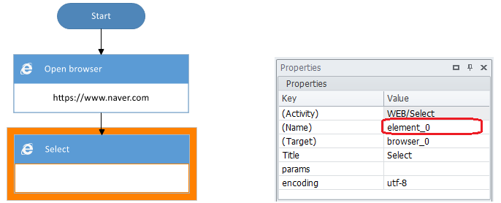

**Step2-2.** Additionals창의  버튼을 누르면 좌측화면에 Selector 가 나타난다.

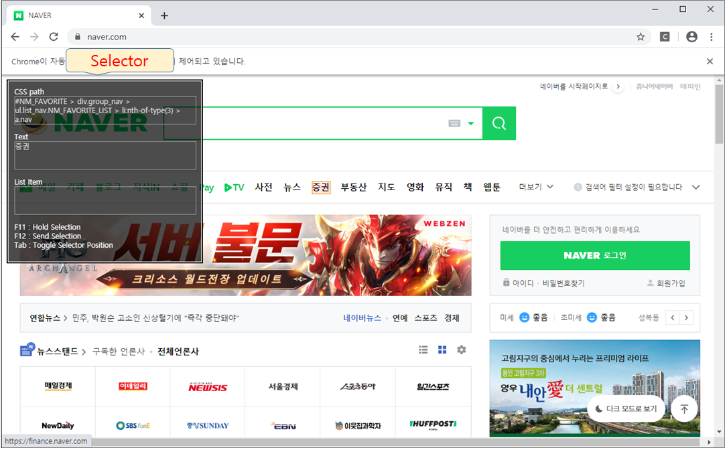

**Step2-3** 『뉴스』 오브젝트에 커서를 위치시키고 F12 를 누르면

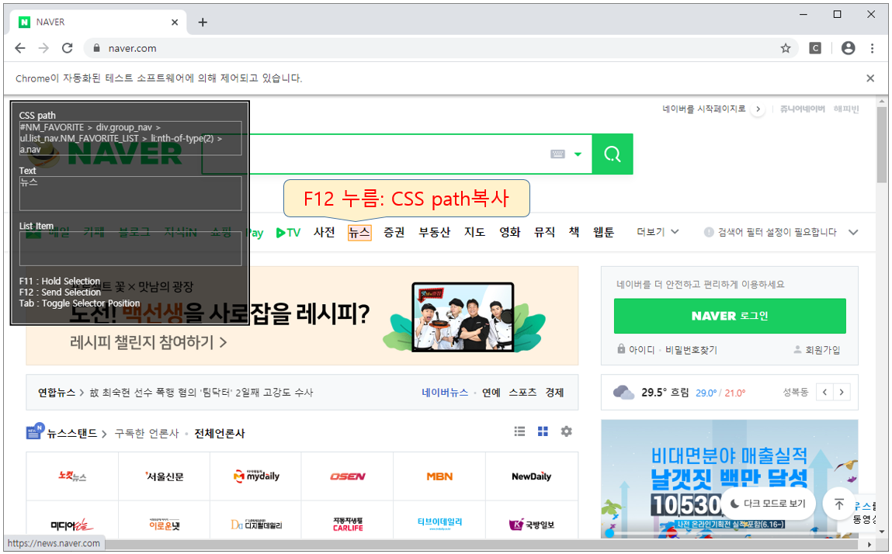

『뉴스』오브젝트의 Path가 입력창과 Properties창의 params 필드에 복사된다.

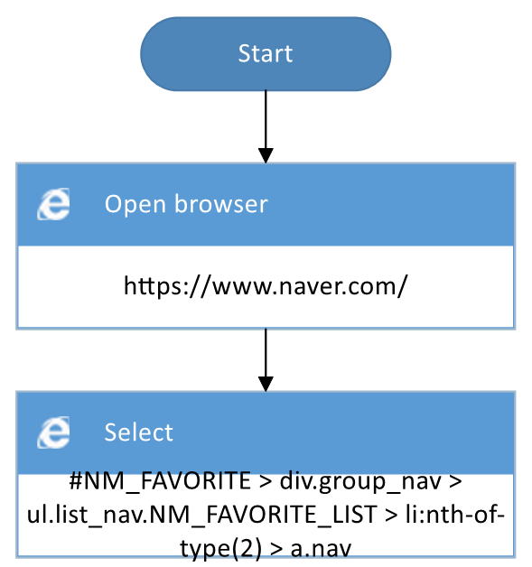

**Step3.** BuiltIn/Process를 WEB/Select 밑으로 끌어온 후 입력창에 『element_0.Click()』을 입력한다.

☞ element_0.Click()은 **Step2**에서 생성된 브라우저 오브젝트인 element_0의 Click() 매서드를 호출하여 클릭 동작을 수행하게 한다.

|  |
| --- |
| **Example 16. 원/달러 환율 가져오기** |
|  |

**Step1.** WEB/Open browser 를 태스크 에디터로 끌어온 후 Properties창의 url 필드에 https://www.naver.com/ 을 입력하고, browser 필드에 Chrome을 입력한다.

**Step2-1.** WEB/SendKeys를 WEB/Open browser 밑으로 끌어온다.

**Step2-2.** 우측  버튼을 눌러 Selector를 호출한 후, Selector를 통하여 검색창 오브젝트에 커서를 위치시키고 F12 를 누르면 Object Path가 Properties창의 params 필드에 복사된다.

***☞*** 호출된 Selector는 브라우저 화면을 닫지 않으면 다음 Steps에서 재활용할 수 있다.

**Step2-3.** Keys 필드에 문자열 “환율”을 입력한다.

**Step3-1.** WEB/Click 을 WEB/SenKeys 밑으로 끌어온 후,

**Step3-2.** Selector를 호출하여, Search(현미경) 오브젝트에 커서를 위치시키고 F12 를 누르면 Object Path가 Properties의 params 필드에 복사된다.

**Step4-1.** WEB/Wait 를 WEB/Click 밑으로 끌어온 후,

**Step4-2.** Selector를 호출하여, 원/달러 오브젝트에 커서를 위치시키고 F12 를 누르면 Object Path가 Properties의 params 필드에 복사된다.

이 액티비티는BA-Studio에서 태스크 완료 후 실행할 때, 브라우저 화면에 원/달러 오브젝트가 나타나면 바로 다음 Step으로 이동하게 한다.

**Step5-1.** . WEB/GetText 를 WEB/Wait 밑으로 끌어온 후,

**Step5-2.** Selector를 호출하여, 원/달러 오브젝트에 커서를 위치시키고 F12 를 누르면 Object Path가 Properties의 params 필드에 복사된다.

BA-Studio화면 우측의 Properties에서 (Name)필드에 text_0이 생성되었음을 볼 수 있다. 태스크를 실행할 경우, 원/달러 데이터가 text_0 에 저장됨을 기억해 두자.

**Step6-1.** WEB/MessageBox를 WEB/GetText 밑으로 끌어온 후,

**Step6-2.** Step5에서 가져온 원/달러 데이터를 표시하기 위해 편집창에 『원/달러 : {{text_0}}』 를 입력한다.

여기서, {{text_0}} 는 변수 text_0안에 있는 텍스트 데이터를 의미한다. 즉, WIN32/MessageBox에 변수의 내용값을 표시하고자 할 때는 반드시 {{ }} 안에 변수명을 입력해야 한다.

**☞** 버튼을 눌러 Selector의 기능이 수행되고 있다면, 매 번  버튼을 눌러 브라우저를 다시 열어서 Selector를 호출할 필요는 없다. 즉, 한번 Selector를 호출하여 열고 여러 스텝에서 Selector의 브라우저 오브젝트 선택기능을 재사용하는 것이 효율적이다.

|  |
| --- |
| **Example 17. 포털 사이트 주요 뉴스 가져오기** |
| 포털 사이트에 접속해서 주요 금융 뉴스에 대한 팝업창을 띄우게 하는 태스크를 구현해보자. |
|  |

**[상세 설명]**

**Step0.** BuiltIn/Process를 태스크 에디터로 끌어온 후 『”주요 금융 뉴스 가져오기”』를 입력한다.

☞ 이 때의 Process액티비티는 타이틀의 역할을 한다.

**Step1.** WEB/Open browser 를 태스크 에디터로 끌어온 후 입력창에 『https://finance.naver.com/』을 입력한다.

☞ Open browser는 url에 해당하는 웹페이지를 여는 역할을 한다.

**Step2-1.** WEB/GetItems를 밑으로 끌어온 후,

**Step2-2.** Additionals 창의 를 눌러 https://finance.naver.com/ 페이지가 열리면, 6개의 금융 관련 주요 뉴스가 위치한 브라우저 오브젝트에 커서를 위치시키고 F12 를 누르면 Object Path가 입력창과 Properties 창의 params 필드에 복사된다.

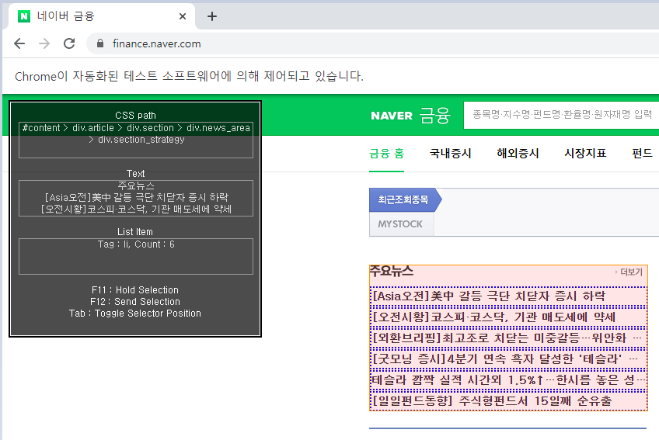

🡆 이 액티비티가 실행되면, BA-Studio는 위 그림과 같이 6개의 데이터를 한꺼번에 컬렉션의 형태로 가져오고 Properties 창의 (name) 필드에 위치한 변수인 『collection_0』에 저장한다.

**Step3-1.** BuiltIn/Loop을 WEB/GetItems 밑으로 끌어온 후,

**Step3-2.** Loop의 ForEach() 괄호 안에 **Step3**에서 생성된 레퍼런스 변수 『collection_0』를 입력한다.

**Step4-1.** BuiltIn/Loop 안으로 WIN32/MessageBox를 가져와서,

**Step4-2.** WIN32/MessageBox 입력창에 『{{Item().GetText()}}』를 입력한다.

🡆 태스크를 실행하면, 이 단계를 통해 collection_0에 있는 주요 뉴스 항목을 하나씩 차례로 MessageBox 안에 보여주게 된다.

**Step5.** BuiltIn/Process를 끌어온 후 『browser_0.Close()』를 입력한다.

☞ 여기서 『browser_0.Close()』는 열려 있는 https://finance.naver.com/ 페이지(browser_0)를 닫는 명령문이다.

**Step6.** 예제 파일 저장 후 실행버튼  을 눌러 결과를 확인한다.

**🡆** 주요 뉴스 6개의 데이터가 차례대로 MessageBox 팝업창의 형태로 나타난다

|  |
| --- |
| **Example 18. Browser Navigation 연습** |
| 포털 사이트에 접속해서, 웹페이지를 이동(이전 페이지, 다음페이지)하는 태스크를 구현해보자. |
|  |

**[상세 설명]**

**Step1.** WEB/Open browser를 태스크 에디터로 끌어온 후 입력창에 『https://www.naver.com』을 입력한다.

**Step2.** COMMON/Wait를 태스크 에디터로 끌어온 후 입력창에 『2000』을 입력한다.

🡆 태스크 실행 시 고의적으로 화면 멈춤을 보이기 위하여 현재의 웹페이지에 2초간 대기하게 한다.

**Step3.** WIN32/Type Keys 을 가져와서 『PageDown』을 입력한다.

🡆 태스크 실행 시 아래로 스크롤을 내린다.

**Step4.** WIN32/MessageBox를 가져와서 『[확인]->다음페이지』를 입력한다.

🡆 태스크 동작 중에 MessageBox가 팝업되며, 사용자가 [확인] 버튼을 누르면 다음 스텝(Step5)으로 이동한다.

**Step5.** WEB/Navigate를 태스크 에디터로 끌어온 후 입력창에 『https://finance.naver.com/』을 입력한다.

🡆 태스크 실행 시 이 액티비티는 브라우저 화면을 네이버 금융면으로 이동시킨다.

**Step6.** WIN32/MessageBox를 가져와서 『[확인]->이전페이지』를 입력한다.

🡆 태스크 동작 중에 MessageBox가 팝업되며, 사용자가 [확인] 버튼을 누르면 다음 스텝(Step7)으로 이동한다.

**Step7.** WEB/Back을 태스크 에디터로 끌어온다.

🡆 태스크 실행시 이전 웹페이지로 이동한다. 이는 웹페이지 상단 메뉴 ← 버튼을 클릭하는 기능에 해당한다.

**Step8.** WIN32/MessageBox를 가져와서 『[확인]->다음페이지』를 입력한다.

🡆 태스크 동작 중에 MessageBox가 팝업되며, [확인] 버튼을 누르면 다음 스텝(Step9)으로 이동한다.

**Step9.** WEB/Forward를 태스크 에디터로 끌어온다.

🡆 태스크 실행 시 다음 웹페이지로 이동한다. 이는 웹페이지 상단 메뉴 → 버튼을 클릭하는 기능수행에 해당한다.

**Step10.** WEB/Refresh를 태스크 에디터로 가져온다.

🡆 태스크 실행 시 웹페이지를 새로고침하여 보여준다.

**Step11.** WIN32/MessageBox를 가져와서 『[확인]->종료』를 입력한다.

🡆 태스크 동작 중에 MessageBox가 팝업되며, 사용자가 [확인] 버튼을 누르면 태스크의 실행은 종료된다.

**Step12.** 예제 파일 저장 후 실행버튼  을 눌러 결과를 확인한다.

### 4-2-3.EXCEL Group Activities

Excel Group Activities의 동작을 알아보기 전에 최상위 개념인 Excel Instance란 무엇인지에 관해 먼저 알아보기로 한다. Excel 은 Instance 에 종속적인 기능들을 제공하여 하나의 Instance 안에 있는 파일들끼리 정보를 교환할 수 있도록 구현되어 있다. Excel 2013 버전 이후에 Instance간 모니터링 기능 등 새로운 인터페이스 기능들이 추가되고 있는데, 여기서는 One Instance 와 Multi-Files 관계를 가지고 있다는 것만 이해하고 시작하자.

Instance 관련한 엑셀 일반동작 참고사항

1. File-New Workbook 또는 Ctrl+N 에 의해 생성된 모든 파일들은 같은 Instance 아래 있어야 한다.
2. Ctrl+F6 누르면, 같은 Instance안에 열려 있는 다음 파일을 먼저 Open하게 된다.
3. Task Manager를 열었을 때, 하나의 Excel.exe 만이 보인다면, 거기엔 오직 하나의 Instance 가 동작하고 있음을 의미한다.

Excel Activities 그룹은 용도별로 아래와 같은 하위그룹으로 분류할 수 있다.

|  |  |
| --- | --- |
| **Usage Types** | **Activities** |
| 엑셀문서 및 시트 만들기 | AddSheet, Attach, CreateInstance, CreateWorkbook |
| 엑셀문서 열기/닫기/활성화/저장 | ActiveSheet, ActivateSheet, ActivateWorkbook, CloseCurrentWorkbook, CloseWorkbook, Exit, OpenWorkbook, Show, SaveCurrentWorkbook, SaveCurrentWorkbookAs |
| 선택영역의 정보검색 및 필터링 기능 | FindRowAsCollection, GetWorksheetAsCollection, GetWorksheetAsDictionary, Range, WriteCollection, WriteDictionary,  FindCellValueByCondition, GetCellValue, GetNumberOfColumns, GetNumberOfRows, GetRangeAsCollection, MaxInRange, SetCellValue, SortRange, SumGroup |
| 복사/붙여넣기/삭제/이동/ | BulkCopyRows, Copycolumn, CopySheet, CopyAndPasteToBottomRange, CopyAndPasteWorksheetRange, CopyAndAppendRange, CopyAndAppendRangeIf, CopyRange, FillBlankUsingUpper, FillDefaultRange, Paste, PasteRange, PasteSpecialRange |
| 행렬 추가/삭제/숨기기/이동/병합해제 | HideColumn, HideRow, InsertColumn, InsertRow, MoveColumn, RemoveColumn, RemoveIf, UnmergeRange |
| 서식변경 | RangeBorderAround, SetNumberFormatRange, SetRangeFormat |

이 중에서 자주 사용되는 액티비티 위주로 설명과 예제를 통하여 사용법을 설명하도록 한다.

☞ 나머지 액티비티의 설명은 Appendix A. Activities 설명서를 참조한다.

* **CreateInstance:** 엑셀을 실행할 때 사용하는 액티비티

|  |  |  |  |  |
| --- | --- | --- | --- | --- |
| **Field Name** | **Value** | **M/O** | **C** | **Description** |
| (Activity) | EXCEL /CreateInstance | M | N | 액티비티의 경로와 이름을 표시한다. |
| (Name) | 예) excel_0 | M | N | 생성된 Excel Instance 레퍼런스로 자동으로 생성된다. |
| Title | 예) CreateInstance | O | Y | 액티비티의 실행 제목을 입력한다. |

⊙ 예제 태스크 참조: Example 19. Workbook을 만들고 Sheet 추가하기

* **CreateWorkBook:** Workbook을 생성하는 액티비티. 실행 시 통합문서(빈문서)가 자동으로 생성된다.

|  |  |  |  |  |
| --- | --- | --- | --- | --- |
| **Field Name** | **Value** | **M/O** | **C** | **Description** |
| (Activity) | EXCEL/CreateWorkbook | M | N | 액티비티의 경로와 이름을 표시한다. |
| (Name) | 예) EiE | M | N | 생성된 액티비티의 레퍼런스로 자동 생성된다. |
| Target | 예) excel_0 또는  EXCEL.Default() | M | N | <#노트1> 참조 |
| Title | 예) CreateWorkbook | O | Y | 액티비티의 실행 제목을 입력한다. |

⊙ 예제 태스크 참조: Example 19. Workbook을 만들고 Sheet 추가하기

* **AddSheet:** 시트명을 명기하여 시트를 추가하는 액티비티

|  |  |  |  |  |
| --- | --- | --- | --- | --- |
| **Field Name** | **Value** | **M/O** | **C** | **Description** |
| (Activity) | EXCEL/AddSheet | M | N | 액티비티의 경로와 이름을 표시한다. |
| (Name) | 예) 2U9 | M | N | 생성된 액티비티의 레퍼런스로 자동 생성된다. |
| Target | 예) excel_0 또는  EXCEL.Default() | M | N | <#노트1> 참조 |
| Title | 예) AddSheet | O | Y | 액티비티의 실행 제목을 입력한다. |
| sheetName | 예) 1월 | O | Y | 추가할 시트의 이름을 입력한다. |

⊙ 예제 태스크 참조: Example 19. Workbook을 만들고 Sheet 추가하기

* **OpenWorkbook:** 특정 폴더에 있는 엑셀파일을 오픈하는 액티비티

|  |  |  |  |  |
| --- | --- | --- | --- | --- |
| **Field Name** | **Value** | **M/O** | **C** | **Description** |
| (Activity) | EXCEL/OpenWorkbook | M | N | 액티비티의 경로와 이름을 표시한다. |
| (Name) | 예) workbook_0 | M | N | 생성된 액티비티의 레퍼런스로 자동 생성된다. |
| Target | 예) excel_0 또는  EXCEL.Default() | M | N | <#노트1> 참조 |
| Title | 예) OpenWorkbook | O | Y | 액티비티의 실행 제목을 입력한다. |
| path | 예) {{path_0}}\sample.xlsx | M | Y | 파일열기 할 대상 엑셀문서의 경로와 파일명을 입력한다. |

⊙ 예제 태스크 참조: Example 20. Workbook A 의 일부 데이터를 Workbook B로 복사하기

* **SaveCurrentWorkbookAs:** 편집중인 Workbook을 파일이름 지정하여 다른 이름으로 저장하는 액티비티

|  |  |  |  |  |
| --- | --- | --- | --- | --- |
| **Field Name** | **Value** | **M/O** | **C** | **Description** |
| (Activity) | EXCEL/SaveCurrentWorkbookAs | M | N | 액티비티 의 경로와 이름을 표시한다. |
| (Name) | 예) workbook_0 | M | N | 생성된 액티비티의 레퍼런스로 자동 생성된다. |
| Target | 예) excel_0 또는  EXCEL.Default() | M | N | <#노트1> 참조 |
| Title | 예) SaveCurrentWorkbookAs | O | Y | 액티비티의 실행 제목을 입력한다. |
| path | 예) {{ path_0 + "\\sample.xlsx" }} | M | Y | 저장할 문서의 경로와 파일명을 입력한다.  ☞ 주의: 경로가 없으면 저장되지 않는다. |
| overwrite | True | M | Y | 기존 파일명과 같을 경우 덮어쓰기 할지 여부를 입력한다. |

⊙ 예제 태스크 참조: Example 19. Workbook을 만들고 Sheet 추가하기

* **SaveCurrentWorkbook:** 편집중인 Workbook을 저장하는 액티비티

|  |  |  |  |  |
| --- | --- | --- | --- | --- |
| **Field Name** | **Value** | **M/O** | **C** | **Description** |
| (Activity) | EXCEL/SaveCurrentWorkbook | M | N | 액티비티의 경로와 이름을 표시한다. |
| (Name) | 예) workbook_0 | M | N | 생성된 액티비티의 레퍼런스로 자동 생성된다. |
| Target | 예) excel_0 또는  EXCEL.Default() | M | N | <#노트1> 참조 |
| Title | 예) SaveCurrentWorkbook | O | Y | 액티비티의 실행 제목을 입력한다. |

☞ SaveCurrentWorkbook의 동작은 한 번이라도 저장된 적이 있는 Workbook에 대하여 적용 가능하다. 처음 저장하려면 SaveCurrentWorkbookAs 를 사용하여야 한다.

* **CloseCurrentWorkbook:**  현재 활성화된 Workbook을 닫을 때 사용하는 액티비티

|  |  |  |  |  |
| --- | --- | --- | --- | --- |
| **Field Name** | **Value** | **M/O** | **C** | **Description** |
| (Activity) | EXCEL/CloseCurrentWorkbook | M | N | 액티비티의 경로와 이름을 표시한다. |
| (Name) | 예) workbook_1 | M | N | 생성된 Excel Workbook의 레퍼런스로 자동 생성된다. |
| Target | 예) excel_0 또는  EXCEL.Default() | M | N | <#노트1> 참조. |
| Title | 예) CloseCurrentWorkbook | O | Y | 액티비티의 실행 제목을 입력한다. |

* **CloseWorkbook:**  지정한 Workbook을 닫을 때 사용하는 액티비티

|  |  |  |  |  |
| --- | --- | --- | --- | --- |
| **Field Name** | **Value** | **M/O** | **C** | **Description** |
| (Activity) | EXCEL/CloseWorkbook | M | N | 액티비티의 경로와 이름을 표시한다. |
| (Name) | 예) 04h | M | N | 생성된 액티비티의 레퍼런스로 자동 생성된다. |
| Target | 예) excel_0 또는  EXCEL.Default() | M | N | <#노트1> 참조 |
| Title | 예) CloseWorkbook | O | Y | 액티비티의 실행 제목을 입력한다. |
| workbook | 예) sample.xlsx | M | Y | 현재 열려있는 Workbook중 하나의 이름을 입력한다. |

* **Exit:**  엑셀 프로그램을 종료할 때 사용하는 액티비티

|  |  |  |  |  |
| --- | --- | --- | --- | --- |
| **Field Name** | **Value** | **M/O** | **C** | **Description** |
| (Activity) | EXCEL/Exit | M | N | 액티비티의 경로와 이름을 표시한다. |
| (Name) | 예) fg4 | M | N | 생성된 액티비티의 레퍼런스로 자동 생성된다. |
| Target | 예) excel_0 또는  EXCEL.Default() | M | N | <#노트1> 참조 |
| Title | 예) Exit | O | Y | 액티비티의 실행 제목을 입력한다. |
| force | 예) False | M | Y | 강제종료 Option을 입력한다. |

⊙ 예제 태스크 참조: Example 20. Workbook A 의 일부 데이터를 Workbook B로 복사하기

* **GetWorksheetAsCollection:**  엑셀의 특정 시트 값을 모두 읽어와서 컬렉션 데이터로 저장하는 액티비티

|  |  |  |  |  |
| --- | --- | --- | --- | --- |
| **Field Name** | **Value** | **M/O** | **C** | **Description** |
| (Activity) | EXCEL/GetWorksheetAsCollection | M | N | 액티비티의 경로와 이름을 표시한다. |
| (Name) | 예) collection_0 | M | N | 읽어 온 컬렉션 데이터의 저장 변수로 자동 생성된다. |
| Target | 예) excel_0 또는  EXCEL.Default() | M | N | <#노트1> 참조 |
| Title | 예) GetWorksheetAsCollection | O | Y | 액티비티의 실행 제목을 입력한다. |
| path | 예) {{path_0}}\sample.xlsx | M | Y | 오픈할 문서의 경로와 파일명을 입력한다. |
| sheet | 예) Sheet1 | O | Y | 읽어 올 시트명을 입력한다. 현재 활성화된 시트가 설정된다. |
| beginRow | 예) 0 | O | Y | 시작 행의 인덱스 값을 입력한다. |

* **GetRangeAsCollection:**  지정된 범위 값을 가져오는 액티비티

|  |  |  |  |  |
| --- | --- | --- | --- | --- |
| **Field Name** | **Value** | **M/O** | **C** | **Description** |
| (Activity) | EXCEL/GetRangeAsCollection | M | N | 액티비티의 경로와 이름을 표시한다. |
| (Name) | 예) collection_0 | M | N | 읽어 온 컬렉션 데이터의 레퍼런스로 자동 생성된다. |
| Target | 예) excel_0 또는  EXCEL.Default() | M | N | <#노트1> 참조 |
| Title | 예) GetRangeAsCollection | O | Y | 액티비티의 실행 제목을 입력한다. |
| sheet | 예) Sheet1 | O | Y | 시트명을 입력한다. |
| range | 예) A1:B2 | M | Y | 영역을 지정한다. 지정한 영역의 컬렉션 데이터는 (Name)필드에 표시되는 변수에 저장된다. |

⊙ 예제 태스크 참조: Example 20. Workbook A 의 일부 데이터를 Workbook B로 복사하기

* **WriteCollection:**  엑셀의 특정한 영역에 컬렉션 데이터를 쓰는 액티비티

|  |  |  |  |  |
| --- | --- | --- | --- | --- |
| **Field Name** | **Value** | **M/O** | **C** | **Description** |
| (Activity) | EXCEL/WriteCollection | M | N | 액티비티의 경로와 이름을 표시한다. |
| (Name) | 예) 0wu | M | N | 생성된 액티비티의 레퍼런스로 자동 생성된다. |
| Target | 예) excel_0 또는  EXCEL.Default() | M | N | <#노트1> 참조 |
| Title | 예) WriteCollection | O | Y | 액티비티의 실행 제목을 입력한다. |
| collection | 예) {{collection_0}} | O | Y | 엑셀에 쓸 대상을 지정하는 필드로서, 왼쪽 예에서 collection_0는 컬렉션 데이터 저장 변수이다. |
| beginRow | 예) 0 | O | Y | 시작 행의 인덱스를 입력한다. 인덱스는 0부터 시작. |
| beginCol | 예) 0 | O | Y | 시작 열의 인덱스를 입력한다. 인덱스는 0부터 시작. |
| forceText | 예) false | M | C | 텍스트형식으로 변환할 지 여부를 지정한다. |
| keyColumn | 예) 0 | O | C | 값이 주어지는 경우, 시트의 마지막 행을 찾아 그 다음 행부터 컬렉션 데이터를 쓰고, 그렇지 않으면 셀좌표 (beginRow, beginCol) 에서부터 쓴다. |

⊙ 예제 태스크 참조: Example 20. Workbook A 의 일부 데이터를 Workbook B로 복사하기

☞ 필드간의 우선순위는 Priority(beginRow, beginCol) < Priority(keyColumn) 로 나타낼 수 있다.

만일 keyColumn을 지정하지 않으면 beginRow, beginCol로부터 기존의 엑셀 데이터를 덮어쓸 수 있다. keyColumn 값을 0으로 할당하면 마지막 행에서 한 행 아래부터 컬렉션 데이터를 쓰게 된다.

* **GetCellValue:**  지정된 셀의 값을 가져오는 액티비티

|  |  |  |  |  |
| --- | --- | --- | --- | --- |
| **Field Name** | **Value** | **M/O** | **C** | **Description** |
| (Activity) | EXCEL/GetCellVaue | M | N | 액티비티의 경로와 이름을 표시한다. |
| (Name) | 예) mG3 | M | N | 셀의 값을 읽어올 변수로 자동생성된다. |
| Target | 예) excel_0 또는  EXCEL.Default() | M | N | <#노트1> 참조 |
| Title | 예) GetCellValue | O | Y | 액티비티의 실행 제목을 입력한다. |
| row | 예) 0 | M | Y | 값을 가져올 셀의 행 인덱스 값을 입력한다. 인덱스는 0부터 시작함. |
| column | 예) 0 | M | Y | 값을 가져올 셀의 열 인덱스 값을 입력한다. 인덱스는 0부터 시작함. |

**☞** 위 표의 예에서 읽어온 셀의 값은 (Name) 필드에 표시된 변수 mG3에 저장된다.

* **SetCellValue:**  지정된 셀에 값을 입력하는 액티비티

|  |  |  |  |  |
| --- | --- | --- | --- | --- |
| **Field Name** | **Value** | **M/O** | **C** | **Description** |
| (Activity) | EXCEL/SetCellValue | M | N | 액티비티의 경로와 이름을 표시한다. |
| (Name) | 예) collection_0 | M | N | 읽어 온 컬렉션 데이터의 레퍼런스로 자동 생성된다. |
| Target | 예) excel_0 또는  EXCEL.Default() | M | N | <#노트1> 참조 |
| Title | 예) SetCellValue | O | Y | 액티비티의 실행 제목을 입력한다. |
| row | 예) 0 | M | Y | 값을 입력할 셀의 행 인덱스 값을 입력한다. 인덱스는 0부터 시작함. |
| column | 예) 0 | M | Y | 값을 입력할 셀의 열 인덱스 값을 입력한다. 인덱스는 0부터 시작함. |
| value | 예) 100 | M | Y | 셀에 입력할 값을 적는다. 기존에 값이 있으면 value 값으로 업데이트한다. |

⊙ 예제 태스크 참조: Example 21. Workbook을 읽어 합, 평균, 최소값 구하기

☞ 특히, 이 Activitity는 value 필드를 활용하여 다양한 수학 및 통계 뿐만아니라 다양한 함수식을 구현할 수 있는 아주 유용한 액티비티이다. 예를 들어, =SUM(A2:A10), =MIN(B2: B10), =AVERAGE(C2: C10) 등을 입력하면 구간의 합, 최소값, 평균 등을 구할 수 있는 등 다양한 목적으로 사용할 수 있다.

* **GetNumberOfColumns:** 사용하고 있는 열의 개수를 계산하여 (Name)필드에 표시된 변수에 저장하는 액티비티

|  |  |  |  |  |
| --- | --- | --- | --- | --- |
| **Field Name** | **Value** | **M/O** | **C** | **Description** |
| (Activity) | EXCEL/GetNumberOfColumns | M | N | 액티비티의 경로와 이름을 표시한다. |
| (Name) | 예) hTm | M | N | 열의 개수를 저장할 변수로 자동 생성된다. |
| Target | 예) excel_0 또는  EXCEL.Default() | M | N | <#노트1> 참조 |
| Title | 예) GetNumberOfColumns | O | Y | 액티비티의 실행 제목을 입력한다. |
| sheet | 예) | M | Y | 열의 개수를 계산할 시트의 이름을 입력한다. |
| row | 예) 2 | M | Y | 열의 개수를 계산할 대상 행의 인덱스 값을 입력한다. |

**☞** 위 표의 예에서 열의 개수는 (Name) 필드에 표시된 변수 hTm에 저장된다.

* **GetNumberOfRows:** 사용하고 있는 행의 개수를 계산하여 (Name)필드에 표시된 변수에 저장하는 액티비티

|  |  |  |  |  |
| --- | --- | --- | --- | --- |
| **Field Name** | **Value** | **M/O** | **C** | **Description** |
| (Activity) | EXCEL/GetNumberOfRows | M | N | 액티비티의 경로와 이름을 표시한다. |
| (Name) | 예) Tx3 | M | N | 행의 개수를 저장할 변수로 자동 생성된다. |
| Target | 예) excel_0 또는  EXCEL.Default() | M | N | <#노트1> 참조 |
| Title | 예) GetNumberOfRows | O | Y | 액티비티의 실행 제목을 입력한다. |
| sheet | 예) | M | Y | 행의 개수를 계산할 시트의 이름을 입력한다. |
| keyColumn | 예) 2 | M | Y | 행의 개수를 계산할 대상 열의 인덱스 값을 입력한다. |

⊙ 예제 태스크 참조: Example 21. Workbook을 읽어 합, 평균, 최소값 구하기

**☞** 위 표의 예에서 행의 개수는 (Name) 필드에 표시된 변수 Tx3에 저장된다.

* **HideColumn:**  열을 숨기는 액티비티

|  |  |  |  |  |
| --- | --- | --- | --- | --- |
| **Field Name** | **Value** | **M/O** | **C** | **Description** |
| (Activity) | EXCEL/HideColumn | M | N | 액티비티의 경로와 이름을 표시한다. |
| (Name) | 예) Y1p | M | N | 액티비티에 대한 레퍼런스로 자동 생성된다. |
| Target | 예) excel_0 또는  EXCEL.Default() | M | N | <#노트1> 참조 |
| Title | 예) HideColumn | O | Y | 액티비티의 실행 제목을 입력한다. |
| column | 예) A | M | Y | 열의 인덱스를 입력한다. 인덱스는 A, B, C, … 순으로 되어 있다. |

* **HideRow:**  행을 숨기는 액티비티

|  |  |  |  |  |
| --- | --- | --- | --- | --- |
| **Field Name** | **Value** | **M/O** | **C** | **Description** |
| (Activity) | EXCEL/HideRow | M | N | 액티비티의 경로와 이름을 표시한다. |
| (Name) | 예) Y1r | M | N | 액티비티에 대한 레퍼런스로 자동 생성된다. |
| Target | 예) excel_0 또는  EXCEL.Default() | M | N | <#노트1> 참조 |
| Title | 예) HideRow | O | Y | 액티비티의 실행 제목을 입력한다. |
| column | 예) 1 | M | Y | 행의 인덱스를 입력한다. 인덱스는 1, 2, 3, … 순으로 되어 있다. |

⊙ 예제 태스크 참조: Example 22. Workbook을 읽어 유효하지 않은 셀 정보가 포함된 행 숨기기

* **SortRange:**  지정된 범위의 값을 정렬하는 액티비티

|  |  |  |  |  |
| --- | --- | --- | --- | --- |
| **Field Name** | **Value** | **M/O** | **C** | **Description** |
| (Activity) | EXCEL/SortRange | M | N | 액티비티의 경로와 이름을 표시한다. |
| (Name) | 예) rHm | M | N | 생성된 액티비티의 레퍼런스로 자동 생성된다. |
| Target | 예) excel_0 또는  EXCEL.Default() | M | N | <#노트1> 참조 |
| Title | 예) SortRange | O | Y | 액티비티의 실행 제목을 입력한다. |
| sheet | 예) 0 | M | Y | 시트의 인덱스 또는 시트의 이름을 입력한다. |
| range | 예) A2:D8 | M | Y | 정렬할 영역을 입력한다. |
| keyRange | 예) C2 | M | Y | 정렬을 위한 기준 열의 임의의 셀의 값을 지정한다. |
| order | 예) asc | M | Y | asc – 오름차순 정렬, desc – 내림차순 정렬 |
| header | 예) false | M | Y | true – 지정한 시작행보다 하나 밑의 행부터 정렬한다. |

⊙ 예제 태스크 참조: Example 23. Workbook을 읽어서 가격 순으로 정렬하기 (사용자 지정정렬)

**노트1** EXCEL Activities Group에서 CreateInstance가 먼저 호출되고 이어 CreateWorkbook이 호출되어 새로운 Workbook이 만들어지면 Excel Instance 레퍼런스인 excel_0 이 Target필드에 생성되고, 그렇지 않고 CreateInstance 없이 바로 CreateWorkbook이 호출되어 Workbook이 만들어지면 Default() 값이 Target필드에 생성된다.

|  |
| --- |
| **Example 19. Workbook(엑셀)을 만들고 Sheet 추가하기** |
| 새로운 Workbook(엑셀) 파일을 만들고, 월별 12개의 Sheet를 추가하는 태스크를 구현해보자. |
|  |

**[상세 설명]**

**Step1.** EXCEL/CreateInstance를 태스크 에디터로 끌어온다.

**Step2.** EXCEL/CreateWorkbook을 EXCEL/CreateInstance 밑으로 끌어온다.

**Step3.** BuiltIn/Process를 EXCEL/CreateWorkbook 밑으로 가져온 후, 리스트 자료로 월 정보를 저장한다. 이 때, 먼저 생성된 sheet가 우측으로 밀려가도록 되어있으므로 12월부터 내림차순으로 월 데이터를 입력한다.

리스트를 선언하는 문장인 『month = [12,11,10,9,8,7,6,5,4,3,2,1]』 대신 아래처럼 바꾸어 사용해도 괜찮다.

|  |
| --- |
| month = list(range(1, 13) )  month.reverse() |

**Step4.** FlowCharts 창에서 Loop을 가져다가 ForEach()문의 괄호 안에 컬렉션의 이름 『month』를 입력한다.

**Step5.** EXCEL/AddSheet를 Loop안에 연결한 후, 『{{Item()}}』을 입력한다.

**🡆** 12월부터 1월까지 Workbook(엑셀)에 새로운 Sheet가 생성된다. 12월 sheet가 먼저 생성되고, 이어 11월 sheet가 생성될 때 12월 sheet는 우측으로 밀려 이동한다.

**Step6.** COMMON/GetCurrentPath를 Loop 밑으로 연결한다.

**☞** 이때, Properties 창의 (Name) 필드에 path_0이 생성됨을 기억해 두자. 태스크가 실행될 때 태스크가 위치한 현재의 폴더 경로를 path_0에 저장한다.

**Step7.** EXCEL/SaveCurrentWorkbookAs를 COMMON/GetCurrentPath밑으로 연결하고 입력창에 『{{path_0}}\ExAddSheet.xlsx』를 입력한다.

**☞** 저장할 디렉토리 경로와 파일이름을 입력한다. 『{{path_0}}\파일명』을 적으면 현재 작업 폴더에 엑셀파일이 저장된다.

**☞** Step6를 생략하고 Step7에서 파일이름만 적어도 되며, Full Path(폴더경로주소 전체)를 입력할 수도 있다.

**Step8.** 예제 파일 저장 후 실행버튼  을 눌러 결과를 확인한다.

**🡆** 구현된 태스크를 실행하면 Step6-Step7에서 지정한 경로에 지정된 파일이름을 가진 Workbook이 생성되고 그 안에는 1월부터 12월까지 12개의 Sheets가 생성되었음을 볼 수 있을 것이다.

|  |
| --- |
| **Example 20. Workbook A 의 일부 데이터를 Workbook B로 복사하기** |
| A .xlsx에서 Sales 랭킹 상위 5명이 데이터를 B.xlsx로 자동으로 복사하는 태스크를 구현해보자. |
|  |
|  |

**[상세 설명]**

**Step0.** 태스크파일 작업 폴더에 A.xlsx 파일을 상기의 그림을 참고하여, 만들어 놓는다.

**Step1.** BuiltIn/Process를 태스크 에디터로 끌어온 후, 입력창에 태스크 제목 『"A파일 일부를 B파일로 옮기기"』를 입력한다.

**☞** 이 때의 Process액티비티는 타이틀의 역할을 한다.

**Step2.** COMMON/GetCurrentPath를 태스크 에디터로 끌어온다.

**🡆** 이 액티비티를 통해 Properties 창의 (Name)필드에 생성된 path_0에 현재 작업중인 태스크 폴더의 경로를 가져온다.

**Step3.** EXCEL/OpenWorkbook을 태스크 에디터로 가져와서 입력창에 『{{path_0 +'\\A.xlsx'}}』를 입력한다.

**🡆** 태스크 실행 시 이 단계에서 현재 작업중인 태스크와 같은 폴더에 저장되어 있는 A.xlsx파일을 연다.

**Step4.** EXCEL/GetRangeAsCollection을 태스크 에디터로 끌어온 후, 입력창에 default 값을 지우고, 『A1:D6』를 입력한다. 이 때, Properties 창의 range 필드의 값을 수정하는 방식을 사용해도 된다.

**🡆** 이 액티비티를 실행 시, 엑셀파일의 A1부터 D6까지의 부분영역 데이터를 컬렉션 형태로 가져온다. 이 때, Properties 창의 (Name)필드 값인 collection_0가 컬렉션 데이터의 저장소를 가리키게 된다.

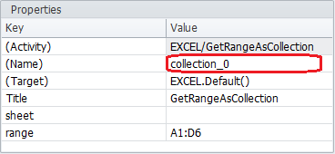

**Step5.** EXCEL/CreateWorkbook을 태스크 에디터로 끌어온다.

**🡆** 이 액티비티를 실행 시 엑셀 파일을 새로 만들게 된다.

**Step6.** EXCEL/WriteCollection을 EXCEL/CreateWorkbook 밑으로 끌어온 후, 입력창에 『{{collection_0}}』를 입력한다.

**🡆** 이 액티비티의 실행을 통해 **Step4** 에서 가져온 컬렉션 데이터가 **Step5**에서 만든 액셀 파일에 작성된다.

**Step7.** EXCEL/SaveCurrentWorkbookAs를 태스크 에디터로 가져온 후, 입력창에 『{{path_0}}\B.xlsx』를 입력한다.

**🡆** 태스크 실행 시, Step6에서 작업한 엑셀파일을 B.xlsx이름의 파일로 저장하게 한다.

**Step8.** EXCEL/Exit를 태스크 에디터로 가져온다.

**🡆** 태스크 실행 시, 모든 엑셀 파일을 닫는 기능을 한다.

**Step9.** 예제 파일 저장 후 실행버튼  을 눌러 결과를 확인한다.

|  |
| --- |
| **Example 21. Workbook을 읽어 합, 평균, 최소값 구하기** |
| 아래의 그림처럼 PriceTable.xlsx에서 열 대상으로 B2:B4, C2:C4, D2:D4에 대하여 각각의 평균과 최저가를 구하고, 행 대상으로 B2:D2, B3:D3, B4:D4, B5:D5, B6:D6에 대하여 각각의 합을 구하는 태스크를 만들어 보자. |
| File Source: PriceTable.xlsx |
|  |

**[상세 설명]**

**Step0.** 태스크파일 작업 폴더에 PriceTable.xlsx 파일을 상기의 그림을 참고하여, 만들어 놓는다.

**Step1.** COMMON/GetCurrentPath를 태스크 에디터로 끌어온 후, Properties 창의 Title 필드의 값에 『: 현재 폴더 가져오기』를 추가로 입력한다. 본 과정은 기능 구분을 위함이므로 생략 가능하다.

**🡆** 태스크 실행 시, PriceTable.xlsx이 저장되어 있는 폴더 경로를 가져온다.

**Step2.** EXCEL/OpenWorkbook을 태스크 에디터로 가져와서 입력창에 『{{path_0}}\PriceTable.xlsx』을 입력한다.

**🡆** 현재 작업 폴더의 PriceTable.xlsx파일을 여는 기능을 수행한다.

**Step3-1.** EXCEL/SetCellValue를 가져와서 Properties 창의 Title필드에는 『: 평균(제목)』을 추가하고, row 필드, column 필드, value 필드에는 차례대로 『4, 0, 평균』을 입력한다.

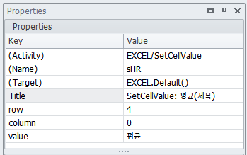

**Step3-2.** EXCEL/SetCellValue를 태스크 에디터로 가져와서 Properties 창의 Title필드에는 『: 최저가(제목)』을 추가하고, row 필드, column 필드, value 필드에는 차례대로 『5, 0, 최저가』를 입력한다.

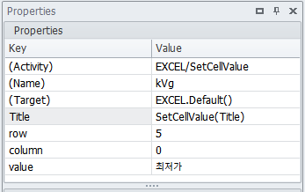

**Step3-3.** EXCEL/SetCellValue를 태스크 에디터로 가져와서 Properties 창의 Title필드에는 『: 합계(제목)』을 추가하고, row 필드, column 필드, value 필드에는 차례대로 『0, 4, 합계』를 입력한다.

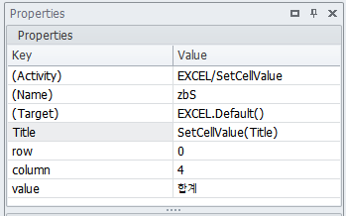

**Step4-1.** BuiltIn/Process를 가져와서 평균 공식을 컬렉션 aveCollect 에 할당한다.

|  |
| --- |
| aveCollect=["=AVERAGE(B2:B4)", "=AVERAGE(C2:C4)", "=AVERAGE(D2:D4)"] |

**Step4-2.** BuiltIn/Loop을 가져와서 ForEach() 괄호 안에 컬렉션의 이름 『aveCollect』를 입력한다.

**Step4-3.** EXCEL/SetCellValue를 가져와서 Loop 안에 연결한 후, 입력창에 『4,{{Index()+1}},{{Item()}}』을 입력한다.

**🡆** 태스크 실행 시, 평균공식이 차례대로 적용된다. Loop를 3번 반복하면서, 좌표는 (4, Index()+1) 규칙을 적용하여 (4, 1), (4, 2), (4, 3)으로 변하고, 그에 따른 Cell의 입력값은 차례대로 =AVERAGE(B2:B4), =AVERAGE(C2:C4), =AVERAGE(D2:D4) 가 계산된다.

**Step5-1.** BuiltIn/Process를 가져와서 최소값 공식을 컬렉션 minCollect에 할당한다.

|  |
| --- |
| minCollect=["(B2:B4)", "(C2:C4)", "(D2:D4)"] |

**Step5-2.** BuiltIn/Loop을 가져와서 ForEach() 괄호 안에 컬렉션의 이름 『minCollect』를 입력한다.

**Step5-3.** EXCEL/SetCellValue를 가져와서 Loop안에 연결한 후, 입력창에 『5,{{Index()+1}},{{"=MIN"+Item()}}』을 입력한다.

**🡆** 태스크 실행 시, 최소값 공식이 차례대로 적용된다.Loop를 3번 반복하면서, 좌표는 column 에 {{Index()+1}} 규칙을 적용하여 (5, 1), (5, 2), (5, 3)으로 변하고, 그에 따른 Cell의 입력값은 결합연산자 +를 사용한 {{“=MIN"+Item()}} 규칙을 적용하여 =MIN(B2:B4), =MIN(C2:C4), =MIN(D2:D4) 가 계산된다.

**Step6-1.** BuiltIn/Process를 가져와서 합 공식을 컬렉션 sumCollect에 할당한다.

|  |
| --- |
| sumCollect = ["B2:D2", "B3:D3", "B4:D4", "B5:D5", "B6:D6"] |

**Step6-2.** BuiltIn/Loop을 가져와서 ForEach() 괄호 안에 컬렉션의 이름 『sumCollect』를 입력한다.

**Step6-3.** EXCEL/SetCellValue를 가져와서 Loop안에 연결한 후, 입력창에 『{{Index()+1}},4,{{'=SUM('+Item()+')'}}』을 입력한다.

**🡆** 태스크 실행 시, 합 공식이 차례대로 적용되게 한다. Loop를 5번 반복하면서, 좌표는 column 에 {{Index()+1}} 규칙을 적용하여 (1, 4), (2, 4), (3, 3), (4, 4), (5, 4)로 변하고, 그에 따른 Cell의 입력값은 결합연산자 +를 사용한 {{'=SUM('+Item()+')'}} 규칙을 적용하여 =SUM(B2:D2), =SUM(B3:D3), =SUM(B4:D4), =SUM(B5:D5), =SUM(B6:D6) 가 계산된다.

**Step7.** 저장 후 실행버튼  을 눌러 결과를 확인한다.

|  |
| --- |
| **Example 22. Workbook을 읽어 유효하지 않은 셀 정보가 포함된 행 숨기기** |
| 아래의 그림처럼 QnA.xlsx에서 셀이 빈칸으로 있는 행을 모두 찾아서 숨기는 태스크를 구현해보자.  이번 태스크 구현의 의도는 빈칸을 유효하지 않은 정보로 분간하여 숨기고 유효한 데이터만  보려고 하는 것이다. |
| File Source: QnA.xlsx |
|  |

**[상세 설명]**

**Step0.** 태스크파일 작업 폴더에 QnA.xlsx파일을 상기의 그림을 참고하여, 만들어 놓는다.

**Step1.** COMMON/GetCurrentPath를 태스크 에디터로 끌어 온다.

🡆 이 액티비티의 사용은 path_0에 현재 작업중인 폴더의 경로를 가져오기 위함이다.

**Step2.** EXCEL/OpenWorkbook을 가져와서 입력창에 『{{path_0}}\QnA.xlsx』를 입력한다.

🡆 이 액티비티는 QnA.xlsx파일을 여는 기능을 수행한다.

**Step3.** EXCEL/GetRangeAsCollection을 끌어온 후, 입력창에 default 값을 지우고, 『B2:E9』를 입력한다. 이 때, Properties 창의 range 필드의 값을 수정하는 방식을 사용해도 된다.

🡆 B2부터 E9 까지의 부분 데이터를 컬렉션 데이터로 가져온다. 이 때, Properties를 통해 컬렉션 데이터의 레퍼런스 값이 collection_0 임을 확인하자.

**Step4.** BuiltIn/Loop을 가져와서 ForEach() 괄호 안에 『collection_0』를 입력한다. collection_0에 포함된 모든 Item()에 대하여 **Step5**의 작업을 반복한다.

☞ 이 때 반복회수는 **Step3**에서 읽어 온 엑셀 데이터의 행의 수와 같다.

**Step5-1.** BuiltIn/Decision을 Loop 안으로 가져와서 If() 괄호 안에 『None in Item()』를 입력한다.

☞ Loop에서 Item()은 엑셀 데이터의 한 행을 의미한다. 따라서 Loop의 판단문 If(None in Item())는 한 행에 빈칸이 포함되어 있는지를 판단하는 문장이 된다.

**Step5-2.** EXCEL/HideRow를 Deicision 밑으로 가져와서 『{{Index()+2}}』를 입력하고, Decision 및 Loop와 연결한다.

🡆 만일 Item()에 빈칸에 해당하는 None이 포함되어 있으면 EXCEL/HideRow Activity를 통해 해당 행을 숨긴다.

🡆 태스크 실행시 이 작업을 행의 개수만큼 반복 수행한다.

☞ 여기서, Index()+2 의 +2는 +Offset값을 의미한다. 즉, Step3에서 B2부터 읽어온 데 비해 Step4의 컬렉션 데이터인 collection_0은 index가 0에서 시작하므로 그 차이를 보정해 주는 작업이다.

**Step6.** WIN32/MessageBox를 태스크 에디터로 가져와서 입력창에 『실행결과를 확인해 주세요.』를 입력한다.

☞ 결과 확인 요청메시지를 표시한다. 원래 QnA.xlsx 에서 빈칸과 같은 유효하지 않은 데이터가 있는 행이 제대로 가려져 있는지 태스크 실행 결과파일을 통해 확인토록 요구한다.

**Step7.** 저장 후 실행버튼  을 눌러 결과를 확인한다.

|  |
| --- |
| **Example 23. Workbook을 읽어서 가격 순으로 정렬하기 (사용자 지정정렬)** |
| 아래의 그림처럼 PriceSort2.xlsx에서 가격을 오름차순으로 정렬하는 태스크를 구현해 보고, 정렬  결과를 확인한 후 order 필드의 값을 바꿔서 가격을 내림차순으로도 정렬해보자. |
| File Source: PriceSort2.xlsx |
|  |

**[상세 설명]**

**Step0.** 태스크 파일 작업 폴더에 PriceSort2.xlsx을 상기의 그림을 참고하여, 만들어 놓는다.

**Step1.** BuiltIn/Process를 태스크 에디터로 끌어온 후, 입력창에 『”범위 정렬”』을 입력한다.

**☞** 이 때의 Process액티비티는 타이틀의 역할을 한다.

**Step2.** COMMON/GetCurrentPath를 태스크 에디터로 끌어온다.

🡆 이 액티비티의 수행은 path_0에 현재 작업중인 폴더의 경로를 가져오기 위함이다.

**Step3.** EXCEL/OpenWorkbook을 태스크 에디터로 가져와서 입력창에 『{{path_0 + "\\PriceSort2.xlsx"}}』를 입력한다. Properties창의 path필드에 입력하는 방식으로도 가능하다.

🡆 현재 태스크 작업 폴더에 있는 PriceSort2.xlsx을 여는 기능을 수행한다.

**Step4.** EXCEL/SortRange을 태스크 에디터로 가져온 후, 아래와 같이 Properties창의 필드값을 입력한다.

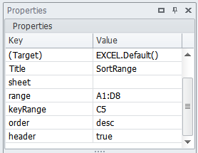

① range 필드에 A1:D8을 입력한다.

☞ A1:D8은 전체 영역에 해당한다.

② KeyRange 필드에 C5를 입력한다.

☞ KeyRange필드는 정렬의 기준이 되는 열(Column)을 의미하므로 C열의 다른 Cell값, 예를 들어 C4를 선택해도 정렬의 결과는 같게 된다.

③ order필드의 값을 desc으로 선택한다.

☞ desc으로 선택시 내림차순으로 정렬되고, asc로 선택하면 오름차순으로 정렬된다.

🡆 이 단계는 A1부터 D8 까지의 영역을 『사용자 지정 정렬』의 방법으로 정렬하게 한다. 즉, KeyRange필드의 값에 따라 정렬 수행의 결과가 달라진다. 즉, C5로 설정하면 C열을 기준을 정렬이 수행되고, D5로 설정하면 D열을 기준으로 정렬이 수행된다.

**Step5.** WN32/MessageBox 태스크 에디터로 가져와서 입력창에 『정렬 완료』를 입력한다.

☞ 태스크 수행 완료 메시지를 표시한다.

### 4-2-4.COMMON Group Activities

* **Wait:** 지정한 절대시간 만큼 기다렸다가 다음 태스크를 진행하게 하는 액티비티

|  |  |  |  |  |
| --- | --- | --- | --- | --- |
| **Field Name** | **Value** | **M/O** | **C** | **Description** |
| (Activity) | COMMON/Wait | M | N | 액티비티의 경로와 이름을 표시한다. |
| (Name) | 예) X19 | M | N | 실행된 액티비티 객체의 레퍼런스 변수로 자동 생성된다. |
| Title | 예) Wait | O | Y | 액티비티의 실행 제목을 입력한다. |
| term | 예) 1000 | M | Y | 다음 액티비티의 동작까지 기다릴 시간을 ms 단위로 입력한다. |

⊙ 예제 태스크 참조: Example 12. 윈도우 검색창에서 키보드 입력을 통하여 구글에 접속하기

* **Today:** 현재 시각을 가져오는 액티비티

|  |  |  |  |  |
| --- | --- | --- | --- | --- |
| **Field Name** | **Value** | **M/O** | **C** | **Description** |
| (Activity) | COMMON/Today | M | N | 액티비티의 경로와 이름을 표시한다. |
| (Name) | 예) date_0 | M | N | 현재시각을 텍스트로 변환하여 저장하는 변수로 자동 생성된다. |
| Title | 예) Today | O | Y | 액티비티의 실행 제목을 입력한다. |
| Format | 예) %Y-%m-%d %H:%M | M | Y | 시간의 표시 형식을 나타낸다.  -. 년-월-일 시:분 의 형태로 출력됨을 의미한다.  -. 부분 생략, 위치변경, 구분자 변경 모두 가능하다. 예를 들어  %Y-%m-%d 인 경우 시간정보는 생략되고 날짜만 표시된다. |
| Year | 예) 0 | O | Y | 현재시각의 년에 대한 보정치(+/-)를 지정한다. |
| Month | 예) 0 | O | Y | 현재시각의 월에 대한 보정치(+/-)를 지정한다. |
| Day | 예) 0 | O | Y | 현재시각의 일에 대한 보정치(+/-)를 지정한다. |
| Hour | 예) 0 | O | Y | 현재시각의 시간에 대한 보정치(+/-)를 지정한다. |
| Minute | 예) 0 | O | Y | 현재시각의 분에 대한 보정치(+/-)를 지정한다. |

⊙ 예제 태스크 참조: Example 24. Clipboard 읽기 쓰기

* **ClearClipboard:** Clipboard의 데이터를 삭제하는 액티비티

|  |  |  |  |  |
| --- | --- | --- | --- | --- |
| **Field Name** | **Value** | **M/O** | **C** | **Description** |
| (Activity) | COMMON/ClearClipboard | M | N | 액티비티의 경로와 이름을 표시한다. |
| (Name) | 예) 3rT | M | N | 실행된 액티비티 객체의 레퍼런스 변수로 자동 생성된다. |
| Title | 예) ClearClipboard | O | Y | 액티비티의 실행 제목을 입력한다. |

* **GetClipboard:** Clipboard에서 데이터를 가져오는 액티비티

|  |  |  |  |  |
| --- | --- | --- | --- | --- |
| **Field Name** | Value | M/O | C | **Description** |
| (Activity) | COMMON/GetClipboard | M | N | 액티비티의 경로와 이름을 표시한다. |
| (Name) | 예) text_0 | M | N | Clipboard 데이터를 저장하는 변수이며 자동 생성된다. |
| Title | 예) GetClipboard | O | Y | 액티비티의 실행 제목을 입력한다. |

⊙ 예제 태스크 참조: Example 24. Clipboard 읽기 쓰기

* **SetClipboard:** Clipboard에 데이터를 쓰는 액티비티

|  |  |  |  |  |
| --- | --- | --- | --- | --- |
| **Field Name** | **Value** | **M/O** | **C** | **Description** |
| (Activity) | COMMON/SetClipboard | M | N | 액티비티의 경로와 이름을 표시한다. |
| (Name) | 예) text_0 | M | N | Clipboard 데이터 저장하는 변수이며 자동 생성된다. |
| Title | 예) SetClipboard | O | Y | 액티비티의 실행 제목을 입력한다. |

⊙ 예제 태스크 참조: Example 24. Clipboard 읽기 쓰기

* **GetCurrentPath:** 실행되고 있는 파일의 폴더 경로 정보를 가져오는 액티비티

|  |  |  |  |  |
| --- | --- | --- | --- | --- |
| **Field Name** | **Value** | **M/O** | **C** | **Description** |
| (Activity) | COMMON/GetCurrentPath | M | N | 액티비티의 경로와 이름을 표시한다. |
| (Name) | 예) path_0 | M | N | 폴더경로를 저장하는 변수이며, 자동 생성된다. |
| Title | 예) GetCurrentPath | O | Y | 액티비티의 실행 제목을 입력한다. |

⊙ 예제 태스크 참조: Example 20. Workbook A 의 일부 데이터를 Workbook B로 복사하기

* **On Error:** 에러가 발생했을 경우 대체 업무를 수행하기 위한 액티비티. 예외 처리가 되지 않은 곳에서 에러가 발생하면 On Error로 점프하여 태스크 수행을 계속한다.

|  |  |  |  |  |
| --- | --- | --- | --- | --- |
| **Field Name** | **Value** | **M/O** | **C** | **Description** |
| (Activity) | COMMON/On Error | M | N | 액티비티의 경로와 이름을 표시한다. |
| (Name) | 예) onerror_0 | M | N | 액티비티의 레퍼런스 변수로 자동 생성된다. |
| Title | 예) On Error | O | Y | 액티비티의 실행 제목을 입력한다. |
| importance | 예) 100 | O | Y | - |
| comment |  | O | Y | - |

⊙ 예제 태스크 참조: Example 25. Rum-time Error 가 발생했을 경우에 대한 대체 태스크 구현하기

* **SetGlobal:** Global변수를 선언하고 값을 할당하는 액티비티. Global변수의 이름을 Properties의 key 필드에 입력하고 변수의 값을 value 필드에 입력한다.

|  |  |  |  |  |
| --- | --- | --- | --- | --- |
| **Field Name** | **Value** | **M/O** | **C** | **Description** |
| (Activity) | COMMON/SetGlobal | M | N | 액티비티의 경로와 이름을 표시한다. |
| (Name) | 예) value_0 | M | N | key필드에 지정한 Global 변수의 값을 읽어서 저장하는 변수이며, 자동 생성된다. |
| Title | 예) SetGlobal | O | Y | 액티비티의 실행 제목을 입력한다. |
| key | 예) PCname | M | Y | Global변수의 이름이며, 이 필드에 변수 이름을 입력한다. |
| value | 예) DESKTOP-MU5H94Q | M | Y | Global변수의 값을 입력한다. |

⊙ 예제 태스크 참조: Example 26. Global 변수 사용하기

* **GetGlobal:** SetGlobal 액티비티에서 저장한 Global변수의 값을 다시 읽어오는 액티비티. Global변수명을 Properties의 key 필드에 입력하여 읽어온다.

|  |  |  |  |  |
| --- | --- | --- | --- | --- |
| **Field Name** | **Value** | **M/O** | **C** | **Description** |
| (Activity) | COMMON/GetGlobal | M | N | 액티비티의 경로와 이름을 표시한다. |
| (Name) | 예) value_0 | M | N | key필드에 지정한 Global 변수의 값을 읽어서 저장하는 변수이며, 자동 생성된다. |
| Title | 예) GetGlobal | O | Y | 액티비티의 실행 제목을 입력한다. |
| key | 예) PCname | M | Y | Global변수의 이름이며 key필드에 입력한다.  *SetGlobal에서 설정한 key값과 같아야 한다. |

⊙ 예제 태스크 참조: Example 26. Global 변수 사용하기

* **GetMachineName:** 현재 태스크가 수행중인 PC의 정보를 (Name)필드에 표시된 변수에 저장하는 액티비티. 여기서 PC정보는 PC의 Hostname을 나타낸다.

|  |  |  |  |  |
| --- | --- | --- | --- | --- |
| **Field Name** | **Value** | **M/O** | **C** | **Description** |
| (Activity) | COMMON/GetMachineName | M | N | 액티비티의 경로와 이름을 표시한다. |
| (Name) | 예) text_0 | M | N | PC정보를 저장하는 변수이며 자동 생성된다. |
| Title | 예) GetMachineName | O | Y | 액티비티의 실행 제목을 입력한다. |

⊙ 예제 태스크 참조: Example 26. Global 변수 사용하기

☞ 나머지 액티비티의 설명은 Appendix A. Activities 설명서를 참조한다.

|  |
| --- |
| **Example 24. Clipboard 읽기와 쓰기** |
| 태스크 실행 중에 변경된 Clipboard 내용을 메모장에 모두 기록하고, 현재시각을 가져와서 날짜정보를 파일이름에 포함시켜 저장하는 워크 플로우를 구현해 보자. |
|  |

**[상세 설명]**

**Step1.** COMMON/SetClipboard 를 태스크 에디터로 가져온 후, 입력창에 『Temp Clipboard Message』를 입력한다.

**Step2.** COMMON/GetClipboard 를 COMMON/SetClipboard 밑으로 가져온다.

☞ 이 때, Properties창의 (Name) 필드에 있는 text_0 가 Clipboard의 내용물을 저장하는 변수임을 기억해 두자.

**Step3.** WIN32/Execute 를 끌어온 후, 입력창에 『notepad』를 입력한다. Properties창의 command 필드에 입력하는 방식도 존재한다.

🡆 이 액티비티는 메모장을 실행시키는 기능을 수행한다.

**Step4-1.** WIN32/SetText Automation을 태스크 에디터로 끌어온 후,

**Step4-2.** Additionals 창의  버튼을 눌러 나타나는 Picker를 이용하여 텍스트를 입력할 Object의 경로를 WIN32/SetText Automation의 경로에 가져온다. 설정할 Object위의 커서를 두고 Ctrl+1을 누르면, 선택이 완료된다.

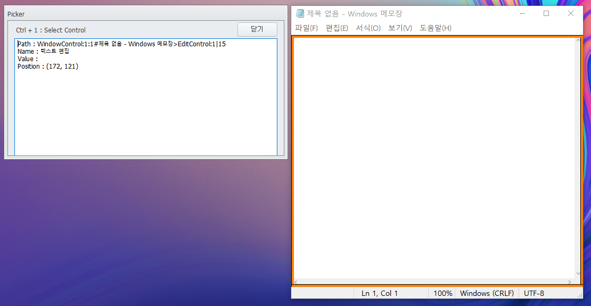

**Step4-3.** Properties창의 text 필드에 GetClipboard의 (Name) 필드값인 『{{text_0}}』를 입력한다.

🡆 태스크를 실행하면 이 단계에서 Clipboard안에 있던 텍스트 데이터 『Temp Clipboard Message』가 메모장에 작성된다.

**Step5.** COMMON/Today를 태스크 에디터로 가져와서 시간정보를 파일명에 추가하기 위해 날짜까지만 남겨두고 시, 분 단위(%H:%M)는 지운다.

**Step6.** WIN32/Type Keys 를 가져온 후, 『ctrl+s』를 입력한다.

🡆 저장 화면으로 이동하는 기능을 수행한다.

**Step7.** WIN32/Type Text를 태스크 에디터로 끌어온 후, 『cbtest{{date_0}}』을 입력한다.

☞ 『cbtest{{date_0}}』의 입력은 문자열 cbtest와 날짜를 혼합하여 파일명을 써주기 위함이다.

**Step8.** WIN32/Type Keys를 가져와서 『enter』를 입력한다.

🡆 저장 단계를 실행하게 된다.

|  |
| --- |
| **Example 25. Rum-time Error 가 발생했을 경우에 대한 대체 태스크 구현하기** |
| Daum사이트에 접속한 후 timeout 시간 동안 화면에 기다리던 브라우저 오브젝트(=Web element)가 나타나지 않으면 Timeout Error가 발생하고 태스크가 멈춘다. 이 때, 실행의 멈춤 대신 Jump하여 Naver에 대신 접속하는 태스크를 구현해 보자. |
|  |

**[상세 설명]**

**Step1.** WEB/Open browser 를 태스크 에디터로 끌어온 후 입력창에 『https://www.daum.net』 을 입력한다.

**Step2-1.** WEB/Wait를 WEB/Open browser의 밑으로 끌어온 후 Additionals창의  를 클릭한다.

**Step2-2.** Selector(다음 인터넷창)이 열리면 <http://www.naver.com>로 접속을 변경한다,

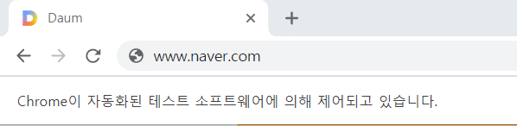

**Step2-3.** 네이버로고(오른쪽이미지참고)  의 커서를 올린 후 F11(Hold Selection), F12(Send Selection) 키를 순서대로 누른 후 BA Studio창으로 돌아온다.

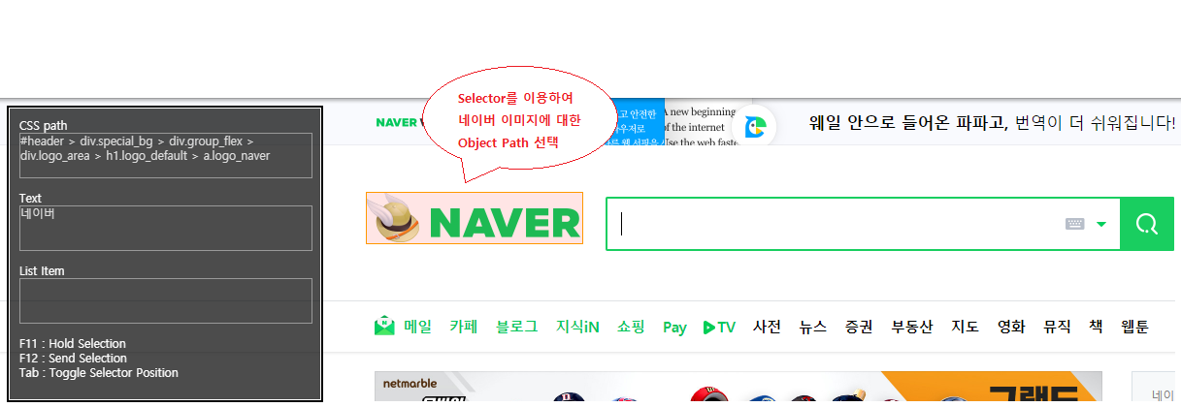

**Step3.** WIN32/MessageBox를 태스크 에디터로 끌어온 후 입력창에 『Daum접속』 이라고 입력한다.

**Step4.** WEB/Open browser를 오른쪽 상단의 태스크 에디터로 끌어온 후 입력창에 『https://www.naver.com』을 입력한다.

**Step5-1.** **Step2**에서 생성된 WEB/Wait에 클릭하여 포커스를 이동한 후 Properties창의 timeout 필드에 『2』를 입력한다.

**Step5-2.** **Step2**에서 생성된 WEB/Wait의 Exception창의 OnError 필드에 셀렉트박스에서 jump 옵션값을 선택한다.

**Step5-3** **Step2**에서 생성된 WEB/Wait의 Exception창의 Jump박스 안에 있는 액티비티 검색아이콘 을 누른 후, Jump할 액티비티에 커서를 위치한 후 클릭하면 아래의 그림처럼 Jump할 액티비티가 선택된다.

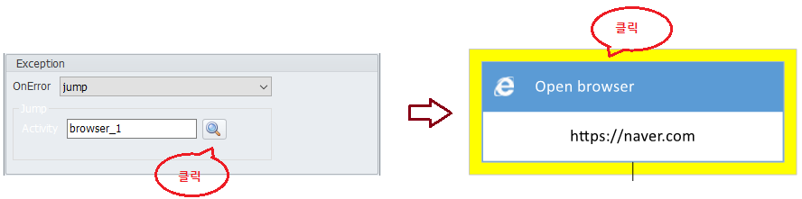

**Step6-1.** WEB/Wait를 오른쪽 상단에 만들었던WEB/Open browser 밑으로 끌어온 후 를 눌러Selector를 호출한다.

**Step6-2.** Selector를 통하여 네이버 접속화면에 나타나면 네이버로고(오른쪽이미지참고)  의 커서를 올린 후 F11(Hold Selection), F12(Send Selection) 키를 순서대로 누른 후 BA Studio창으로 돌아온다.

**Step7.** WIN32/MessageBox를 태스크 에디터로 끌어온 후 『Daum에서 Naver로 바꾸어 접속』 이라고 입력한다.

🡆 위의 예제를 실행했을 때, 정상적으로 동작하면 MessageBox창에 Daum접속이 표시되어야 하나, 브라우져 화면에서 기다리던 오브젝트(=네이버 로고에 해당하는 WEB element)가 나타나지 않아 Timeout Error가 발생하고 그 대안으로 네이버에 접속한다. 그 후 네이버로고에 해당하는 브라우저 오브젝트를 기다렸다가 이 오브젝트가 웹페이지에 나타날 경우 접속 성공으로 간주하여 MessageBox창을 통해 『Daum에서 Naver로 바꾸어 접속함』이라는 메시지를 출력한다.

위의 예외처리는 파일을 오픈하여 데이터를 읽고자 할 때, 파일이 존재하지 않을 수 있는 경우와 같이 여러가지 예외상황에 대한 대체 처리방법을 예시하고 있다.

|  |  |
| --- | --- |
| **Example 26. Global 변수 사용하기** | |
| 두 개의 액티비티 SetGlobal과 GetGlobal을 사용하여 Global 변수의 사용법을 익힌다.  Global 변수의 사용을 위해 아래와 같이 두개의 태스크를 생성한다.   1. Ex26-01-SetGlobal.fp의 동작: SetGlobal액티비티를 이용하여 Global변수 **PCname**을 선언하여 PC정보를 저장한 후 Predefined Process를 통해 Ex26-02-GetGlobal.fp를 호출한다. 2. Ex26-02-GetGlobal.fp의 동작: GetGlobal 액티비티를 이용하여 Global 변수 **PCname** 값을 읽은 후 MessageBox를 통해 표시한다. | |
| **Ex26-01-SetGlobal.fp** | **Ex26-02-GetGlobal.fp** |
|  |  |

**[상세 설명]**

**Step1.** COMMON/GetMachineName을 Ex26-01-SetGlobal.fp의 태스크 에디터로 끌어온다.

🡆 이 액티비티가 실행되면, PC정보인 Hostname이 Local변수 text_0에 저장된다.

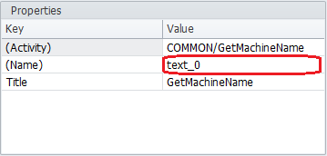

**Step2.** COMMON/SetGlobal을 태스크 에디터로 끌어온 후

key필드창에 Global변수의 이름인 『PCname』을 입력하고, value필드창에 PC정보가 저장된 text_0의 값을 저장하기 위해 『{{text_0}}』를 입력한다.

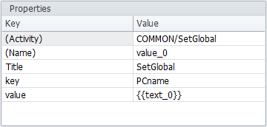

🡆 이 액티비티가 실행되면, text_0에 저장되었던 PC정보가 Global변수 PCname에 저장된다.

**Step3.** BuiltIn/Predefined Process를 태스크 에디터로 끌어온 후 path필드창에 『Ex26-02-GetGlobal.fp』를 입력한다.

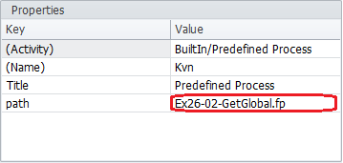

**Step4.** COMMON/GetGlobal을 Ex26-02-GetGlobal.fp의 태스크 에디터로 끌어온 후

key필드에 Global변수 『PCname』을 입력한다. 이 액티비티가 실행되면 Global변수 PCname의 값이

(Name)필드 value_0에 저장될 것이다.

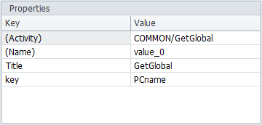

**Step5.** WIN32/MessageBox를 태스크 에디터로 끌어온 후 text필드에 『{{value_0}}』를 입력한다.

이 액티비티가 실행되면 value_0에 저장된 사용자의 PC정보가 MessageBox를 통하여 표시될 것이다.

**Step6.** Start Task인 Ex26-01-SetGlobal.fp를 오픈한 후 실행버튼  을 클릭하여 결과를 확인한다.

**[실행 결과]**

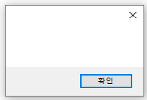

DESKTOP-MU5H94Q

위의 예제를 통하여, SetGlobal액티비티를 사용하여 Global변수로 선언한 값은 동일 태스크 안에서 뿐만아니라 다른 태스크에서도 GetGlobal액티비티를 이용하여 값을 엑세스 할 수 있음을 알 수 있다.

### 4-2-5.FILE Group Activities

FILE Group Activities는 파일의 읽기/쓰기, 복사, 이동, 삭제 등과 폴더와 파일의 존재여부 판단, 리스트보기 기능 등을 제공하고 있다.

* **Read Text:** 파일로부터 텍스트 읽기를 수행하는 액티비티

|  |  |  |  |  |
| --- | --- | --- | --- | --- |
| **Field Name** | **Value** | **M/O** | **C** | **Description** |
| (Activity) | FILE/Read Text | M | N | 액티비티의 경로와 이름을 표시한다. |
| (Name) | 예) text_0 | M | N | 읽어 온 텍스트를 저장하는 변수이며 자동 생성된다. |
| Title | 예) Read Text | O | Y | 액티비티의 실행 제목을 입력한다. |
| path | 예) c:\temp\sample.txt | M | Y | 읽을 파일의 경로와 이름을 입력한다. |
| encoding | 예) utf-8 | M | Y | encoding type을 입력한다. 한글포함 텍스트 파일을 읽으려면 utf-8을 설정한다. |

⊙ 예제 태스크 참조: Example 27. 파일에 로그 누적하기

* **WriteTextFile:** 텍스트를 파일에 쓰고 저장하는 액티비티

|  |  |  |  |  |
| --- | --- | --- | --- | --- |
| **Field Name** | **Value** | **M/O** | **C** | **Description** |
| (Activity) | FILE/WriteTextFile | M | N | 액티비티의 경로와 이름을 표시한다. |
| (Name) | 예) append_0 | M | N | 액티비티의 레퍼런스 변수로 자동 생성된다. |
| Title | 예) WriteTextFile | O | Y | 액티비티의 실행 제목을 입력한다. |
| text | 예) hello | O | Y | 텍스트를 입력한다. |
| path | 예) c:\temp\sample.txt | M | Y | 입력한 텍스트를 저장할 파일의 경로와 이름을 입력한다. |
| encoding | 예) utf-8 | M | Y | encoding type을 입력한다. 한글포함 텍스트 파일을 읽으려면 utf-8을 설정한다. |

⊙ 예제 태스크 참조: Example 27. 파일에 로그 누적하기

* **AppendToTextFile:** 기존 생성된 파일의 텍스트에 이어서 새로운 텍스트를 붙여 저장하는 액티비티

|  |  |  |  |  |
| --- | --- | --- | --- | --- |
| **Field Name** | **Value** | **M/O** | **C** | **Description** |
| (Activity) | FILE/AppendToTextFile | M | N | 액티비티의 경로와 이름을 표시한다. |
| (Name) | 예) append_1 | M | N | 액티비티의 레퍼런스 변수로 자동 생성된다. |
| Title | 예) AppendToTextFile | O | Y | 액티비티의 실행 제목을 입력한다. |
| text | 예) hello | O | Y | 텍스트를 입력한다. |
| path | 예) c:\temp\sample.txt | M | Y | 입력한 텍스트를 저장할 파일의 경로와 이름을 입력한다. |
| newline | 예) True | M | Y | True 이면 줄 바꾼 후 텍스트를 덧붙이고,  False 이면 기존 텍스트 마지막 줄과 같은 줄에 옆으로 덧붙인다. |

⊙ 예제 태스크 참조: Example 27. 파일에 로그 누적하기

* **CopyFile:** 파일 복사를 수행하는 액티비티

|  |  |  |  |  |
| --- | --- | --- | --- | --- |
| **Field Name** | **Value** | **M/O** | **C** | **Description** |
| (Activity) | FILE/CopyFile | M | N | 액티비티의 경로와 이름을 표시한다. |
| (Name) | 예) d5b | M | N | 액티비티의 레퍼런스 변수로 자동 생성된다. |
| Title | 예) CopyFile | O | Y | 액티비티의 실행 제목을 입력한다. |
| src | 예) c:\temp\sample.txt | M | Y | 복사할 원본 파일의 경로와 이름을 입력한다. |
| dst | 예) c:\temp2\sample2.txt | M | Y | 복사한 파일을 붙여넣기 할 경로와 파일이름을 입력한다. |

⊙ 예제 태스크 참조: Example 28. 파일 복사/이동/삭제 테스트

* **Get File List:** 특정 폴더 아래에 있는 파일의 리스트를 생성하는 액티비티

|  |  |  |  |  |
| --- | --- | --- | --- | --- |
| **Field Name** | **Value** | **M/O** | **C** | **Description** |
| (Activity) | FILE/Get File List | M | N | 액티비티의 경로와 이름을 표시한다. |
| (Name) | 예) collection_0 | M | N | 파일리스트를 저장하는 변수로 자동 생성된다. |
| Title | 예) Get File List | O | Y | 액티비티의 실행 제목을 입력한다. |
| path | 예) c:\temp | M | Y | 파일리스트를 얻고자 하는 폴더의 경로를 입력한다. |

⊙ 예제 태스크 참조: Example 28. 파일 복사/이동/삭제 테스트

* **Delete File:** 파일 삭제를 수행하는 액티비티

|  |  |  |  |  |
| --- | --- | --- | --- | --- |
| **Field Name** | **Value** | **M/O** | **C** | **Description** |
| (Activity) | FILE/Delete File | M | N | 액티비티의 경로와 이름을 표시한다. |
| (Name) | 예) E7b | M | N | 액티비티의 레퍼런스 변수로 자동 생성된다. |
| Title | 예) Delete File | O | Y | 액티비티의 실행 제목을 입력한다. |
| path | 예) c:\temp\sample.txt | M | Y | 삭제할 파일의 경로와 이름을 입력한다. |

⊙ 예제 태스크 참조: Example 28. 파일 복사/이동/삭제 테스트

* **MoveFile:** 파일 이동을 수행하는 액티비티

|  |  |  |  |  |
| --- | --- | --- | --- | --- |
| **Field Name** | **Value** | **M/O** | **C** | **Description** |
| (Activity) | FILE/MoveFile | M | N | 액티비티의 경로와 이름을 표시한다. |
| (Name) | 예) d5b | M | N | 액티비티의 레퍼런스 변수로 자동 생성된다. |
| Title | 예) MoveFile | O | Y | 액티비티의 실행 제목을 입력한다. |
| src | 예) c:\temp\sample.txt | M | Y | 이동 전 원본 파일의 경로와 이름을 입력한다. 이동 후 원래 위치에서는 파일이 사라진다. |
| dst | 예) c:\temp2\sample2.txt | M | Y | 원본 파일을 이동시켜 저장할 경로와 파일이름을 입력한다. |

⊙ 예제 태스크 참조: Example 28. 파일 복사/이동/삭제 테스트

* **Exists:** 폴더나 파일이 특정경로에 존재하는지를 조사하는 액티비티

|  |  |  |  |  |
| --- | --- | --- | --- | --- |
| **Field Name** | **Value** | **M/O** | **C** | **Description** |
| (Activity) | FILE/Exists | M | N | 액티비티의 경로와 이름을 표시한다. |
| (Name) | 예) Rbb | M | N | 폴더나 파일이 존재하는지 아닌지를 판단 결과를 저장하는 변수 |
| Title | 예) Exists | O | Y | 액티비티의 실행 제목을 입력한다. |
| path | 예) | O | Y | 텍스트를 입력한다. |
| waiting | 예) True | M | Y | ① True로 설정되면, timeout까지 폴더나 파일의 존재를 조사한다.  만일 timeout 전에 폴더나 파일이 존재하면 True를 리턴하지만 timeout까지 폴더나 파일이 존재하지 않을 경우 에러를 발생시킨다. 에러 발생할 경우에는 예외처리를 해야 한다.  ② False로 설정되면, 폴더나 파일의 존재를 조사하여 존재유무에 따라True나 False를 (Name)필드에 표시된 변수에 저장한다. |
| timeout | 예) 10000 | M | Y | timeout 시간 동안 파일이나 폴더의 존재여부를 계속 조사한다. |

⊙ 예제 태스크 참조: Example 13. Execute를 통해 notepad를 오픈하여 텍스트 입력 후 저장하기

☞ 나머지 액티비티의 설명은 Appendix A. Activities 설명서를 참조한다.

|  |
| --- |
| **Example 27. 파일에 로그 누적하기** |
| 텍스트 파일에 가상의 로그메시지를 누적하여 기록하는 태스크를 작성해 본다. 이 태스크 구현을 통하여 File Activities의 사용법을 익힌다. |
|  |

**[상세 설명]**

**Step1.** FILE/WriteTextFile을 태스크 에디터로 끌어온 후,

Properties의 path필드에 생성할 로그파일의 저장 폴더와 파일이름을 적는다.

예제에서는 Properties창의 path필드에 『c:\temp\sample.txt』를 입력하고, text필드에는 『{{‘로그 기록\n-----------\n’}}』을 입력한다. 여기서 text필드 안에 있는 『\n』은 줄 바꿈 문자를 의미한다.

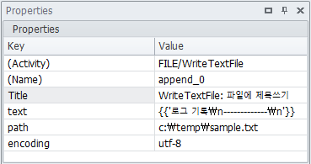

🡆 이 액티비티가 실행되면 c:\temp 폴더 아래에 텍스트파일 sample.txt가 생성된다.

**Step2.** FILE/Get File List를 태스크 에디터로 끌어온 후 Properties창의 path필드에 『C:\temp\sample.txt』

파일경로를 입력한다.

**Step3.** WIN32/Messagebox를 태스크 에디터 FILE/Get File List 아래로 끌어온 후 입력창에

『{{collection_0}}』을 입력한다.

**Step4.** BuiltIn/Process를 태스크 에디터로 끌어온 후 입력창에 『count = [‘1’, ’2’, ’3’]』을 입력한다.

이는 텍스트파일에 기록할 로그의 일련번호이다.

**Step5.** COMMON/Today를 태스크 에디터로 끌어온다.

Properties창의 (name)필드에 생성된 date_0에 현재시각이 저장된다.

**Step6.** BuiltIn/Loop를 태스크 에디터로 끌어온 후 ForEach의 ( )괄호 안에 『count』를 입력한다.

**Step7.** FILE/AppendToTextFile을 Loop안으로 끌어온 후 Properties창의

① path필드에 『c:\temp\sample.txt』을 입력한다. 입력정보는 로그파일의 경로와 파일이름에 해당한다.

② text필드에 『{{'Log'+Item()+' '+date_0}}』을 입력한다. 여기서 『+』 기호는 문자열의 결합연산자이다.

③ newline필드에 『True』를 입력한다. True입력시 줄 바꿈을 먼저 수행한 후 텍스트를 덧붙인다.

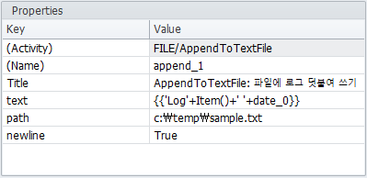

🡆 태스크 실행 시 **Step6**과 **Step7**을 통하여 FILE/AppendToTextFile 액티비티는 Loop안에서 3번 반복 수행되어 로그가 세 번 누적되어 파일에 기록된다.

**Step8.** FILE/Read Text을 태스크 에디터로 끌어온 후 Propertie창의 path필드에 『c:\temp\sample.txt』를 입력한다.

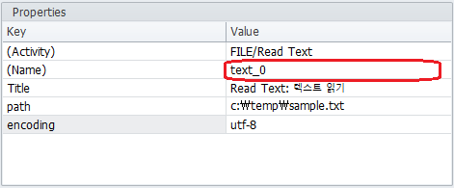

🡆 이 액티비티가 실행되면 c:\temp\sample.txt 파일 안에 있는 텍스트를 읽어서 text_0에 저장한다.

**Step9.** WIN32/MessageBox를 태스크 에디터로 끌어온 후, 입력창 또는 Properties창의 text필드에 『{{text_0}}』를 입력한다.

🡆 태스크 실행 시 아래처럼 **Step8**에서 sample.txt 파일로부터 읽어 들인 텍스트를 MessageBox를 통해 보여주게 된다.

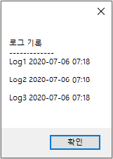

|  |
| --- |
| **Example 28. 파일 복사/이동/삭제 테스트** |
| 텍스트파일 생성 후 파일복사, 파일이동, 파일삭제 테스트를 위한 샘플 태스크를 작성해 보자. 이 태스크 구현을 통하여 File Activities의 사용법을 익힌다. |
|  |

**[상세 설명]**

**Step1.** FILE/WriteTextFile을 태스크 에디터로 끌어온 후 Properties창의 path필드에 생성할 텍스트 파일의

저장 폴더와 파일이름을 적는다.

☞ 예제에서는 Properties창의 path필드에 『c:\temp\Sample.txt』를 입력하고, text필드에 『파일의 복사 이동 삭제 시험』을 적는다.

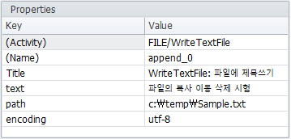

**Step2.** FILE/CopyFile을 태스크 에디터로 끌어온 후 Properties창에 아래와 같이 값을 입력한다.

① src 필드에 『c:\temp\Sample.txt』을 입력하고,

② dst 필드에 『c:\temp\temp.txt』을 입력한다.

🡆 이 액티비티를 실행하면 c:\temp아래 Sample.txt가 복사되어 같은 폴더 아래 temp.txt가 생성될 것이다.

**Step3.** FILE/MoveFile을 태스크 에디터로 끌어온 후 Properties창에 아래와 같이 값을 입력한다.

① src 필드에 『c:\temp\temp.txt』을 입력하고,

② dst 필드에 『c:\temp2\Sample.txt』을 입력한다.

🡆 이 액티비티가 실행되면 c:\temp아래 temp.txt가 c:\temp2 아래로 이동될 것이다.

**Step4.** FILE/Get File List를 태스크 에디터로 끌어온 후 Properties의 path 필드에 『c:\temp』를 입력한다.

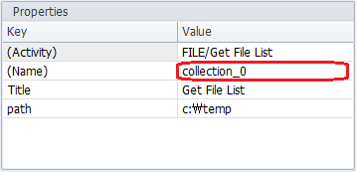

🡆 이 액티비티가 실행되면 c:\temp아래에 있는 파일 리스트가 collection_0에 저장된다.

**Step5.** WIN32/MessageBox를 태스크 에디터로 끌어온 후 액티비티 편집창 또는 Properties의 text필드에 『{{collection_0}}』를 입력한다.

🡆 태스크 실행 시 아래처럼 MessageBox를 통해 c:\temp 아래 있는 파일의 리스트를 보여줄 것이다.

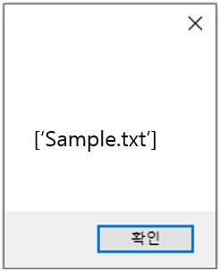

**Step6.** FILE/Read Text을 태스크 에디터로 끌어온 후 Properties의 path필드에 『c:\temp2\Sample.txt』를 입력한다.

🡆 이 액티비티를 실행하면 c:\temp2\Sample.txt 파일 안에 있는 텍스트를 읽어서 text_0에 저장하게 된다.

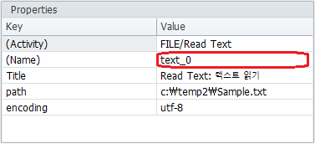

**Step7.** WIN32/MessageBox를 태스크 에디터로 끌어온 후 액티비티 편집창 또는 Properties창의 text필드에 『{{text_0}}』를 입력한다.

🡆 이 액티비티 실행 시 아래처럼 **Step6**에서 Sample.txt 파일로부터 읽어 들인 텍스트를 MessageBox를 통해 보여주게 된다.

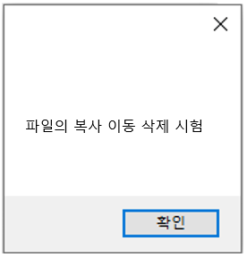

**Step8.** File/Delete File을 태스크 에디터로 끌어온 후 Properties의 path필드에 『c:\temp\Sample.txt』을 입력한다.

🡆 이 액티비티가 수행되면 c:\temp\Sample.txt는 삭제될 것이다.

**Step9.** FILE/Get File List를 태스크 에디터로 끌어온 후 Properties의 path 필드에 『c:\temp』를 입력한다.

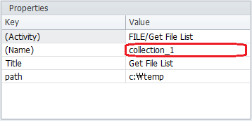

🡆 이 액티비티가 실행되면 c:\temp아래에 있는 파일 리스트가 collection_1에 저장된다.

**Step10.** WIN32/MessageBox를 태스크 에디터로 끌어온 후 입력창 또는 Properties창의 text필드에 『{{collection_1}}』을 입력한다.

🡆 태스크 실행 시 아래처럼 MessageBox를 통해 c:\temp 아래 있는 파일의 리스트를 보여주게 된다.

이 예제에서는 **Step8**에서 파일을 삭제하였기 때문에 빈 리스트가 출력될 것이다.

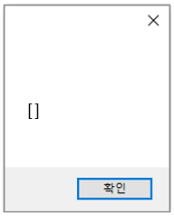

### 4-2-6.EMAIL Group Activities

EMAIL Group Activities는 웹브라우저를 접속하지 않고 간편하게 이메일을 전송하기 위한 유틸리티 기능을 제공하는 Activities의 그룹으로 SMTP 와 Outlook 두 가지를 지원한다.

두 가지 모두 단 하나의 액티비티만을 이용하여 이메일을 전송할 수 있는 기능들이다. 다만, SMTP는 SMTP 서버 접속을 위한 Properties설정이 필요하나, Outlook은 이미 PC에 설치되었다면 서버접속을 위한 설정 과정은 필요하지 않다.

* **Send Mail (SMTP):** SMTP 설정을 통하여 이메일을 전송한다.

이 액티비티를 이용하여 이메일을 전송하기 위한 Properties 설정은 크게 ① 발신/수신자 이메일 ID, ② 메일 제목/내용/첨부파일, ③ SMTP서버접속정보, ④ SMTP사용자(클라이언트) ID/PW 정보 등으로 아래의 설명과 예제를 참조한다.

|  |  |  |  |  |
| --- | --- | --- | --- | --- |
| **Field Name** | **Value** | **M/O** | **C** | **Description** |
| (Activity) | EMAIL/Send Mail(SMTP) | M | N | 액티비티의 경로와 이름을 표시한다. |
| (Name) | 예) DtV | M | N | 액티비티의 레퍼런스 변수로 자동 생성된다. |
| Title | 예) Send Mail (SMTP) | O | Y | 액티비티의 실행 제목을 입력한다. |
| from | 예) julee****@daum.net | M | Y | 발신자의 이메일 ID를 입력한다. |
| to | 예) julee****@gmail.com | M | Y | 수신자의 이메일 ID를 입력한다. |
| subject | 예) 상반기예상수익 | O | Y | 메일 제목을 입력한다. |
| body | 예)영업1부의 상반기 예상수익을 보내드립니다. | O | Y | 메일 본문을 입력한다. |
| attach | 예)예상수익(1월~6월).xlsx | O | Y | 첨부할 파일의 경로와 이름을 입력한다. |
| smtphost | 예) smtp.daum.net | M | Y | SMTP서버의 주소를 입력한다. |
| smtpport | 예) 465 | M | Y | SMTP서버에서 전송을 위해 제공하는 port의 번호를 입력한다. |
| smtpuser | 예) {{R.id}} | M | Y | User의 ID를 입력한다. |
| smtppassword | 예) {{R.pw}} | M | Y | User의 Password를 입력한다. |

☞ smtpuser와 smtppassword는 직접 입력해도 되지만, 보통 BA-Studio하단의 Variables설정 창을 통해 key(=변수명)와 value(=변수값)을 입력하여 Resource변수로 관리한다.

☞ smtphost와 smtpport 등의 서버 접속에 관련된 정보는 각 SMTP제공사 웹페이지의 환경설정 등에서 알아낼 수 있다.

|  |
| --- |
| **Example 29. SMTP를 이용하여 이메일 전송하기** |
| 다음에서 제공하는 smtp서버를 이용하여 Email을 전송하는 태스크를 구현하도록 한다.  (smtphost, smtpport 정보는 DAUM메일 -> 환경설정 -> IMAP/POP3 에 들어가면 확인할 수 있다.) |
|  |

**Step1.** BuiltIn/Process를 통해 태스크의 제목을 입력한다.

**Step2.** EMAIL/Send Mail (SMTP) 를 태스크 에디터로 가져와서 위 Properties테이블에 나타낸 설명과 예제를 참조하여 ① 발신/수신자의 이메일 ID, ② 메일의 제목/내용/첨부파일, ③ SMTP서버접속정보, ④ SMTP사용자(클라이언트)의 ID/PW 정보 등을 입력한다.

**Step3.** WIN32/MessageBox를 띄워 전송이 성공적으로 완료되었음을 표시한다.

* **Send Mail (Outlook):** Outlook을 통하여 이메일을 전송한다.

이 액티비티를 이용하여 이메일을 전송하기 위한 Properties 설정은 ① 수신자 이메일 ID, ② 메일 제목/내용/첨부파일 등으로 아래의 설명과 예제를 참조한다.

|  |  |  |  |  |
| --- | --- | --- | --- | --- |
| **Field Name** | **Value** | **M/O** | **C** | **Description** |
| (Activity) | EMAIL/Send Mail(SMTP) | M | N | 액티비티의 경로와 이름을 표시한다. |
| (Name) | 예) DtV | M | N | 액티비티의 레퍼런스 변수로 자동 생성된다. |
| Title | 예) Send Mail (SMTP) | O | Y | 액티비티의 실행 제목을 입력한다.. |
| to | 예) julee****@gmail.com | M | Y | 수신자의 이메일 ID를 입력한다. |
| cc | 예) julee****@daum.net | O | Y | 참조자의 이메일 ID를 입력한다. |
| subject | 예) 상반기예상수익 | O | Y | 메일 제목을 입력한다. |
| body | 예)영업1부의 상반기 예상수익을 보내드립니다. | O | Y | 메일 본문을 입력한다. |
| attach | 예)예상수익(1월~6월).xlsx | O | Y | 첨부할 파일의 경로와 이름을 입력한다. |

|  |
| --- |
| **Example 30. Outlook을 이용하여 이메일 전송하기** |
| 미리 설치된 Outlook 프로그램을 이용하여 Email을 전송하는 태스크를 구현해 보자. |
|  |

**Step1.** BuiltIn/Process를 통해 태스크의 제목을 입력한다.

**Step2.** EMAIL/Send Mail (Outlook) 를 태스크 에디터로 가져와서 위 Properties테이블에 나타낸 설명과 예제를 참조하여 ① 수신/참조자의 이메일 ID, ② 메일의 제목/내용/첨부파일 등을 입력한다.

**Step3.** WIN32/MessageBox를 띄워 전송이 성공적으로 완료되었음을 표시한다.

### 4-2-7.APP Group Activities

APP Group Activities는 주로 관계형 데이터 모델(Relational(= Table Oriented) Data Model)을 사용한 DBMS 엔진의 상위 3개 (2020.3월 기준)에 해당하는 Oracle, MySQL, MS SQL Server 등에서 제공하는 인터페이스를 통하여 DBMS서버에 접속하여 권한이 주어진 데이터베이스에 대하여 Select와 Update 기능을 수행할 수 있는 Activities의 그룹이다.

☞ 이 Activities Group은 향후 다른 Application의 지원도 고려하여 APP Group Activities로 명명되었다.

서버에 접속하여 데이터 통신을 하기 위해서는 공통적으로 서버의 접속주소(IP Address 또는 URL등)와 port 번호, 그리고 접근 권한이 주어진 클라이언트의 ID/PW 가 필요하다. 따라서, 먼저 선행작업으로 SQL Server가 설치되어 있고 사용자에게도 권한이 주어져야 아래의 Activities를 이용하여 태스크를 만들고 실행할 수 있다.

Oracle, MySQL, MS SQL Server등의 사용법은 거의 같으므로, 아래에서는 MySQL 에 한하여 Activities의 설명과 실행 예제를 보인다.

* **MySQL Select:** MySQL 데이터베이스에 들어있는 데이터를 조회하기 위한 액티비티이다. SELECT command를 이용하여 한 개 또는 그 이상의 테이블에서 모든 레코드를 불러오거나 조건에 맞는 레코드를 선택하여 불러오는 기능을 수행한다.

|  |  |  |  |  |
| --- | --- | --- | --- | --- |
| **Field Name** | **Value** | **M/O** | **C** | **Description** |
| (Activity) | APP/MySQL Select | M | N | 액티비티의 경로와 이름을 표시한다. |
| (Name) | 예) WaF | M | N | Database에서 정보를 읽어와서 보관하는 장소를 가리킨다. |
| Title | 예) MySQL Select | O | Y | 액티비티의 실행 제목을 입력한다.. |
| sql | 예)select * from employees | M | Y | SQL SELECT command를 입력한다. |
| host | 예) 127.0.0.1 | M | Y | SQL 서버의 주소를 입력한다. |
| dbName | 예) testdb | M | Y | 데이터베이스의 이름을 입력한다. |
| dbId | 예) {{R.id}} | M | Y | 서버접속을 위한 ID를 입력한다. |
| dbPw | 예) {{R.pw}} | M | Y | 서버접속을 위한 PW를 입력한다. |
| port | 예) 3306 | M | Y | 서버접속을 위해 제공되는 Port번호를 입력한다. |

☞ dbId와 dbPw는 직접 입력해도 되지만, 보통 BA-Studio하단의 Variables설정 창을 통해 key(=변수명)와 value(=변수값)을 입력하는 Resource변수로 관리한다.

|  |
| --- |
| **Example 31. MySQL DB 에서 ‘employees’ 테이블 읽어 오기** |
| MySQL에서 제공하는 Select 구문을 이용하여 Table정보를 가져오는 태스크를 구현해 보자. |
|  |

**Step0.** 태스크파일 작업 폴더에 아래와 같은 엑셀파일 SQLEmployees.xlsx을 미리 만들어 놓는다.

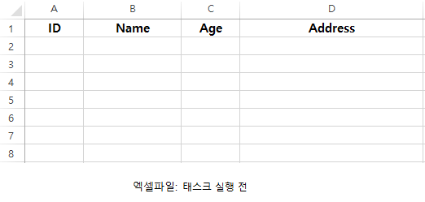

**Step1.** BuiltIn/Process를 통해 태스크의 제목을 입력한다.

**Step2.** APP/MySQL Select를 가져온 뒤, Properties에 sql에 select 명령어를, host에 서버주소를, dbName에 DB이름을, dbId/dbPw에 허용된 클라이언트의 ID와 PW를, port에 서버 접속을 위한 port번호를 각각 입력한다.

이 때, Properties의 (Name)필드에 생성된 레퍼런스 값 Waf를 기억해 두자. 태스크를 실행 시 데이터베이스로부터 읽어서 저장될 데이터 저장소를 가리키게 된다.

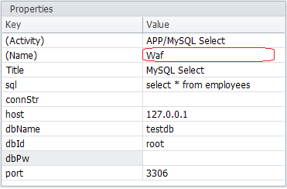

**Step3.** WIN32/MessageBox를 태스크 에디터로 가져와서 {{Waf}} 를 입력한다. 태스크를 실행하면 이 단계에서 MessageBox안에 데이터베이스에서 가져온 컬렉션 데이터를 보여주게 될 것이다.

**Step4.** COMMON/GetCurrentPath를 통해 Step0에서 준비한 엑셀 파일이 위치하는 현재 태스크 작업 폴더의 경로를 가져온다.

**Step5.** EXCEL/OpenWorkBook을 이용하여 엑셀파일 SQLEmployees.xlsx를 오픈한다.

☞ 엑셀파일은 데이터의 분류형식을 고려하여 미리 양식파일로 만들어져 있는 것을 권장한다.

**Step6.** EXCEL/WriteCollection을 통하여Step2에서 가져온 데이터를 엑셀 파일에 저장한다. 이 때, Properties의 beginRow필드의 값을 1, beginCol필드의 값을 0으로 할당한다. 이는 A2에 해당하며 컬렉션 데이터가 쓰여질 셀 시작 위치이다.

☞ 태스크를 실행하면, 아래처럼 데이터베이스에서 가져온 데이터가 엑셀파일에 지정된 위치 A2부터 쓰여지게 된다.

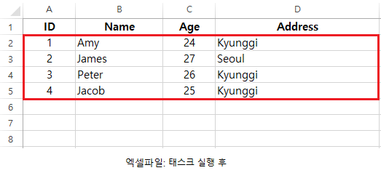

* **MySQL Update:** MySQL 데이터베이스에서 테이블의 내용을 업데이트하기 위해 사용하는 액티비티이다. 데이터의 INSERT, UPDATE, DELETE등의 DML(Data Manipulation Language) 기능을 수행한다.

|  |  |  |  |  |
| --- | --- | --- | --- | --- |
| **Field Name** | **Value** | **M/O** | **C** | **Description** |
| (Activity) | APP/MySQL Update | M | N | 액티비티의 경로와 이름을 표시한다. |
| (Name) | 예) cTq | M | N | 액티비티의 레퍼런스 변수로 자동 생성된다. |
| Title | 예) MySQL Update | O | Y | 액티비티의 실행 제목을 입력한다. |
| sql | 예) update employees set addr = 'Bundang, Kyunggi’ where id=3; | M | Y | SQL UPDATE command를 입력한다. |
| host | 예) 127.0.0.1 | M | Y | SQL 서버의 주소를 입력한다. |
| dbName | 예) testdb | M | Y | Database의 이름을 입력한다. |
| dbId | 예) {{R.id}} | M | Y | 서버접속을 위한 ID를 입력한다. |
| dbPw | 예) {{R.pw}} | M | Y | 서버접속을 위한 PW를 입력한다. |
| port | 예) 3306 | M | Y | 서버접속을 위해 제공되는 Port번호를 입력한다. |

☞ dbId와 dbPw는 직접 입력해도 되지만, 보통 BA-Studio하단의 Variables설정 창을 통해 key(=변수명)와 value(=변수값)을 입력하는 Resource변수로 관리한다.

|  |
| --- |
| **Example 32. MySQL DB 에서 ‘employees’ 테이블에서 주소 정보를 업데이트 하기** |
| MySQL에서 제공하는 Update 구문을 이용하여 Database의 Table정보를 업데이트 한 후 Select구문을 이용하여 테이블을 다시 읽어오는 태스크를 만들어 보자. |
|  |

**Step0.** 태스크파일 작업 폴더에 아래와 같은 엑셀파일 SQLEmployees.xlsx을 위치시킨다. 이 파일은 Example 28을 통하여 데이터베이스에서 가져와서 저장한 엑셀 파일이다.

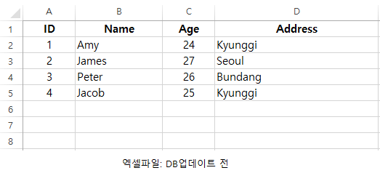

**Step1.** BuiltIn/Process를 통해 태스크의 제목을 입력한다.

**Step2.** APP/MySQL Update를 태스크 에디터로 가져온 뒤, Properties의 sql필드에 select 명령어를, host필드에 서버주소를, dbName필드에 DB이름을, dbId/dbPw필드에 허용된 클라이언트의 ID와 PW를, port필드에 서버 접속을 위한 port번호를 각각 입력한다.

**Step3.** APP/MySQL Select를 태스크에디터로 끌어온 후, Properties의 sql필드에 select 명령어를, host필드에 서버주소를, dbName필드에 DB이름을, dbId/dbPw필드에 허용된 클라이언트의 ID와 PW를, port필드에 서버 접속을 위한 port번호를 각각 입력한다.

이 때, Properties의 (Name)필드에 생성된 레퍼런스 값 Waf를 기억해 두자. 태스크를 실행 시 데이터베이스로부터 읽어서 저장될 데이터 저장소를 가리키게 된다.

**Step4.** WIN32/MessageBox를 태스크 에디터로 가져와서 {{Waf}} 를 입력한다. 태스크를 실행하면 이 단계에서 MessageBox안에 데이터베이스에서 가져온 컬렉션 데이터를 보여주게 될 것이다.

**Step5.** COMMON/GetCurrentPath를 통해 Step0에서 준비한 엑셀 파일이 위치하는 현재 태스크 작업 폴더의 경로를 가져온다.

**Step6** EXCEL/OpenWorkBook을 이용하여 엑셀파일 SQLEmployees.xlsx를 오픈한다.

☞ 엑셀파일은 데이터의 분류형식을 고려하여 미리 양식파일로 만들어져 있는 것을 권장한다.

**Step7** EXCEL/WriteCollection을 통하여Step3에서 가져온 데이터를 엑셀 파일에 저장한다. 이 때, Properties의 beginRow필드의 값을 1, beginCol필드의 값을 0으로 할당한다. 이는 A2에 해당하며 컬렉션 데이터가 쓰여질 셀 시작 위치이다.

☞ 태스크를 실행하면, 데이터베이스에서 가져온 데이터가 엑셀파일에 지정된 위치 A2부터 쓰여지게 된다. 아래에서 직원 테이블에서 ID가 3번인 직원의 주소가 업데이트되었음을 알 수 있다.

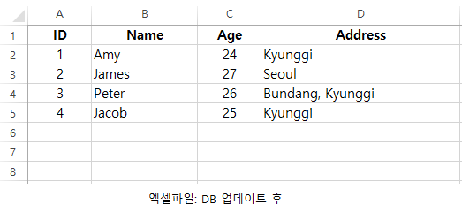

# Appendix A. Activities 설명서

이 부록에서는 액티비티 그룹별로 각 액티비티에 대한 설명을 **알파벳 순**으로 제공한다.

**① WEB, ② WIN32, ③ Excel, ④ Word, ⑤ PDF, ⑥ EMAIL, ⑦ FILE, ⑧ COMMON, ⑨ APP**

## A-1. WEB Group Activities

* **Back:** 브라우저 내에서 이전 Page로 이동하기 위해 사용하는 액티비티.

|  |  |  |  |  |
| --- | --- | --- | --- | --- |
| **Field Name** | **Value** | **M/O** | **C** | **Description** |
| (Activity) | WEB/Back | M | N | 액티비티의 경로와 이름을 표시한다.  **액티비티의** ID는 Back이며, WEB그룹에 속한다. |
| (Name) | 예) rzT | M | N | 실행된 액티비티 객체의 레퍼런스 변수로 자동 생성된다. |
| Target | 예) browser_0 | M | Y | 현재 수행중인 브라우저객체의 레퍼런스 변수로 자동 생성된다. |
| Title | 예) Back | O | Y | 액티비티의 실행 제목을 입력한다. |
| encoding | 예) utf-8 | M | Y | 브라우저의 기본 인코딩 값을 지정한다. |

* **Click:** Selector의 Path가 가리키는 오브젝트(=WEB element)에 클릭 이벤트를 발생하는 액티비티.

|  |  |  |  |  |
| --- | --- | --- | --- | --- |
| **Field Name** | **Value** | **M/O** | **C** | **Description** |
| (Activity) | WEB/Click | M | N | 액티비티의 경로와 이름을 표시한다. |
| (Name) | 예) A4J | M | N | 실행된 액티비티 객체의 레퍼런스 변수로 자동 생성된다. |
| Target | 예) browser_0 | M | N | 현재 수행중인 브라우저객체의 레퍼런스 변수로 자동 생성된다. |
| Title | 예) Click | O | Y | 액티비티의 실행 제목을 입력한다. |
| params | 예) | M | Y | 클릭할 오브젝트(WEB element)의 Object path를 입력한다.  Selector를 이용하여 Object path를 쉽게 가져올 수 있다. |
| encoding | 예) utf-8 | M | Y | 브라우저의 기본 인코딩 값을 지정한다. |

* **ExecuteScript:** Java Script를 실행하는 액티비티

|  |  |  |  |  |
| --- | --- | --- | --- | --- |
| **Field Name** | **Value** | **M/O** | **C** | **Description** |
| (Activity) | WEB/ExecuteScript | M | N | 액티비티의 경로와 이름을 표시한다. |
| (Name) | 예) result_0 | M | N | Javascript Function의 리턴 값을 가리킨다. |
| Target | 예) browser_0 | M | N | 현재 수행중인 브라우저객체의 레퍼런스 변수로 자동 생성된다. |
| Title | 예) ExecuteScript | O | Y | 액티비티의 실행 제목을 입력한다. |
| script | 예) window.alert("Script Test");  return; | M | Y | Script를 입력한다. |
| encoding | 예) utf-8 | M | Y | 브라우저의 기본 인코딩 값을 지정한다. |

* **Forward:** 브라우저내에서 다음 Page로 이동하기 위해 사용하는 액티비티.

|  |  |  |  |  |
| --- | --- | --- | --- | --- |
| **Field Name** | **Value** | **M/O** | **C** | **Description** |
| (Activity) | WEB/Forward | M | N | 액티비티의 경로와 이름을 표시한다. |
| (Name) | 예) JoY | M | N | 실행된 액티비티 객체의 레퍼런스 변수로 자동 생성된다. |
| Target | 예) browser_0 | M | Y | 현재 수행중인 브라우저객체의 레퍼런스 변수로 자동 생성된다. |
| Title | 예) Forward | O | Y | 액티비티의 실행 제목을 입력한다. |
| encoding | 예) utf-8 | M | Y | 브라우저의 기본 인코딩 값을 지정한다. |

* **GetItems:** Selector의 Path가 가리키는 오브젝트(=WEB element)로 부터 컬렉션 데이터를 가져오는 액티비티.

|  |  |  |  |  |
| --- | --- | --- | --- | --- |
| **Field Name** | **Value** | **M/O** | **C** | **Description** |
| (Activity) | WEB/GetItems | M | N | 액티비티의 경로와 이름을 표시한다. |
| (Name) | 예) collection_0 | M | N | params필드에 설정된 오브젝트(=WEB element)에서 가져온 컬렉션 데이터의 저장소를 나타낸다. |
| Target | 예) browser_0 | M | N | 현재 수행중인 브라우저객체의 레퍼런스 변수로 자동 생성된다. |
| Title | 예) GetItems | O | Y | 액티비티의 실행 제목을 입력한다. |
| params | 예) #mArticle > div.cmain_tmp > div.section_media > div.hotissue_builtin > div.realtime_part > ol, li | M | Y | 컬렉션 데이터를 가져올 오브젝트의 Object path를 입력한다.  Selector를 이용하여 Object path를 쉽게 가져올 수 있다. |
| encoding | 예) utf-8 | M | Y | 브라우저의 기본 인코딩 값을 지정한다. |

* **GetText:** Selector의 Path가 가리키는 오브젝트(=WEB element)로 부터 텍스트 데이터를 가져 오는 액티비티.

|  |  |  |  |  |
| --- | --- | --- | --- | --- |
| **Field Name** | **Value** | **M/O** | **C** | **Description** |
| (Activity) | WEB/GetText | M | N | 액티비티의 경로와 이름을 표시한다. |
| (Name) | 예) text_0 | M | N | params필드에 설정된 오브젝트(=WEB element)에서 가져온 텍스트 데이터의 저장소를 나타낸다. |
| Target | 예) browser_0 | M | N | 현재 수행중인 브라우저객체의 레퍼런스 변수로 자동 생성된다. |
| Title | 예) GetText | O | Y | 액티비의 실행 제목을 입력한다. |
| params | 예) #_cs_foreigninfo > div > div.contents03_sub > div > div.c_rate > div.rate_bx > div.rate_spot._rate_spot > div.rate_tlt > h3 > a > span.spt_con.dw > strong | M | Y | 텍스트 데이터를 가져올 오브젝트의 Object path를 입력한다.  Selector를 이용하여 Object path를 쉽게 가져올 수 있다. |
| encoding | 예) utf-8 | M | Y | 브라우저의 기본 인코딩 값을 지정한다. |

* **Navigate:** 브라우저내에서 새로운 WEB Site로 이동할 때 사용하는 액티비티.

|  |  |  |  |  |
| --- | --- | --- | --- | --- |
| **Field Name** | **Value** | **M/O** | **C** | **Description** |
| (Activity) | WEB/Navigate | M | N | 액티비티의 경로와 이름을 표시한다. |
| (Name) | 예) rkh | M | N | 실행된 액티비티 객체의 레퍼런스 변수로 자동 생성된다. |
| Target | 예) browser_0 or WEB.Default() | M | Y | 현재 수행중인 브라우저객체의 레퍼런스 변수로 자동 생성된다. |
| Title | 예) Navigate | O | Y | 액티비티의 실행 제목을 입력한다. |
| url | 예) https://www.daum.net | M | Y | 이동할 Site의 URL 주소를 입력한다. |
| encoding | 예) utf-8 | M | Y | 브라우저의 기본 인코딩 값을 지정한다. |

* **Open browser:** 브라우저를 새로 열 때 사용하는 액티비티.

|  |  |  |  |  |
| --- | --- | --- | --- | --- |
| **Field Name** | **Value** | **M/O** | **C** | **Description** |
| (Activity) | WEB/Open browser | M | N | 액티비티의 경로와 이름을 표시한다. |
| (Name) | 예) browser_0 | M | N | 실행된 브라우저 객체의 레퍼런스 변수로 자동 생성된다. |
| Title | 예) 네이버접속 | O | Y | 액티비티의 실행 제목을 입력한다. |
| browser | 예) Chrome | M | Y | 접속할 때 사용할 브라우저의 종류를 입력한다.  현재 Chrome 과 IE가 지원되고 있고, 초기값은 Chrome 이다. |
| url | 예) https://www.daum.net | M | Y | 접속할 URL 주소를 입력한다. |
| encoding | 예) utf-8 | M | Y | 브라우저의 기본 인코딩 값을 지정한다. |
| reuse | 예) True | O | Y | True: 기존의 브라우저에서 url 에 지정된 Page를 연다.  False: 새로운 브라우저에서 url에 지정된 Page를 연다. |

☞ Open browser 액티비티가 호출되어 있는 상태에서 또 다시 Open browser 가 호출될 경우에, reuse필드를 True 설정하면 새로운 브라우저를 호출하지 않고 같은 브라우저내에서 url 에 지정된 웹페이지로 이동하게 된다.

* **Refresh:** 현재 Page의 새로 고침을 수행할 때 사용하는 액티비티.

|  |  |  |  |  |
| --- | --- | --- | --- | --- |
| **Field Name** | **Value** | **M/O** | **C** | **Description** |
| (Activity) | WEB/Refresh | M | N | 액티비티의 경로와 이름을 표시한다. |
| (Name) | 예) P12 | M | N | 실행된 액티비티 객체의 레퍼런스 변수로 자동 생성된다. |
| Target | 예) browser_0 | M | N | 현재 수행중인 브라우저객체의 레퍼런스 변수로 자동 생성된다. |
| Title | 예) Refresh | O | Y | 액티비티의 실행 제목을 입력한다. |
| encoding | 예) utf-8 | M | Y | 브라우저의 기본 인코딩 값을 지정한다. |

* **SaveElementImage:** Selector의 Path가 가리키는 오브젝트(WEB element) 이미지를 다운받아 savePath 필드에 지정한 폴더와 파일이름으로 저장하는 액티비티

|  |  |  |  |  |
| --- | --- | --- | --- | --- |
| **Field Name** | **Value** | **M/O** | **C** | **Description** |
| (Activity) | WEB/Wait | M | N | 액티비티의 경로와 이름을 표시한다. |
| (Name) | 예) E3D | M | N | 실행된 액티비티 객체의 레퍼런스 변수로 자동 생성된다. |
| (Target) | 예) browser_0 | M | N | 현재 수행중인 브라우저객체의 레퍼런스 변수로 자동생성된다. |
| Title | 예) SaveElementImage | O | Y | 액티비티의 실행 제목을 입력한다. |
| params | 예) #islrg > div.islrc > div:nth-of-type(2) > a.wXeWr.islib.nfEiy.mM5pbd > div.bRMDJf.islir > img.rg_i.Q4LuWd | M | Y | 캡쳐하고 싶은 오브젝트(=Element Image)의 Object path를 입력한다.  Selector를 이용하여 Object path를 쉽게 가져올 수 있다. |
| savePath | 예) c:\temp\temp.png | M | Y | 다운로드 폴더와 파일이름을 입력한다.  확장자는 생략가능하며, png 형식으로 저장된다. |

* **Select:** Selector의 Path가 가리키는 오브젝트(=WEB element)에 대하여 그 레퍼런스 값을 (Name)필드에 설정된 변수에 저장하는 액티비티.

|  |  |  |  |  |
| --- | --- | --- | --- | --- |
| **Field Name** | **Value** | **M/O** | **C** | **Description** |
| (Activity) | WEB/Select | M | N | 액티비티의 경로와 이름을 표시한다. |
| (Name) | 예) element_0 | M | N | params필드에 설정된 오브젝트(=WEB element)의 레퍼런스 변수이다. |
| Target | 예) browser_0 | M | N | 현재 수행중인 브라우저객체의 레퍼런스 변수로 자동 생성된다. |
| Title | 예) Select | O | Y | 액티비티의 실행 제목을 입력한다. |
| params | 예) #news_cast > div.area_newstop > ul > li.cl_item > a | M | Y | 선택할 오브젝트(=WEB element)의 Object path를 입력한다.  액티비티 수행 시 오브젝트의 주소는 레퍼런스 변수인 (Name) 필드의element_0에 저장된다.  Selector를 이용하여 Object path를 쉽게 가져올 수 있다. |
| encoding | 예) utf-8 | M | Y | 브라우저의 기본 인코딩 값을 지정한다. |

* **SendKeys:** Selector의 Path가 가리키는 오브젝트(=WEB element)에 keys필드의 값을 입력시키는 액티비티.

|  |  |  |  |  |
| --- | --- | --- | --- | --- |
| **Field Name** | **Value** | **M/O** | **C** | **Description** |
| (Activity) | WEB/SendKeys | M | N | 액티비티의 경로와 이름을 표시한다. |
| (Name) | 예) A4J | M | N | 실행된 액티비티 객체의 레퍼런스 변수로 자동 생성된다. |
| Target | 예) browser_0 | M | N | 현재 수행중인 브라우저객체의 레퍼런스 변수로 자동 생성된다. |
| Title | 예) SendKeys | O | Y | 액티비티의 실행 제목을 입력한다. |
| params | 예) #query, | M | Y | Keys값을 입력할 오브젝트(=WEB element)의 Object path를 입력한다.  Selector를 이용하여 Object path를 쉽게 가져올 수 있다. |
| keys | 예) 환율 | M | Y | Keys값을 문자열로 입력한다. |
| clear | 예) True | M | Y | True: 기존에 입력된 Keys값을 삭제 후 새로운 값 입력  False: 기존 값을 지우지 않고 새로운 값 추가 |
| encoding | 예) utf-8 | M | Y | 브라우저의 기본 인코딩 값을 지정한다. |

☞ 화면의 액티비티 편칩창에서는 params,keys 의 형태로 나타나는데, params와 key 사이에 쉼표 ‘,’ 가 존재하여 params와 keys를 구분함에 주의한다.

* **SetValue:** Selector의 Path가 가리키는 오브젝트(=WEB element)에 value필드의 값을 입력하는 액티비티.

|  |  |  |  |  |
| --- | --- | --- | --- | --- |
| **Field Name** | **Value** | **M/O** | **C** | **Description** |
| (Activity) | WEB/SetValue | M | N | 액티비티의 경로와 이름을 표시한다. |
| (Name) | 예) A4J | M | N | 실행된 액티비티 객체의 레퍼런스 변수로 자동 생성된다. |
| Target | 예) browser_0 | M | N | 현재 수행중인 브라우저객체의 레퍼런스 변수로 자동 생성된다. |
| Title | 예) SetValue | O | Y | 액티비티의 실행 제목을 입력한다. |
| params | 예) #query, | M | Y | Keys값을 입력할 오브젝트(=WEB element)의 Object path를 입력한다.  Selector를 이용하여 Object path를 쉽게 가져올 수 있다. |
| value | 예) 환율 | M | Y | 문자열로 입력한다. |
| encoding | 예) utf-8 | M | Y | 브라우저의 기본 인코딩 값을 지정한다. |

* **Wait:** 브라우저 화면 전환 시 특정 오브젝트(=WEB element)를 기다렸다가 나타나면 그 다음 액티비티의 수행으로 넘어가는 액티비티. 기다렸던 오브젝트가 나타나지 않으면 에러가 발생하며 예외처리를 해야 한다.

|  |  |  |  |  |
| --- | --- | --- | --- | --- |
| **Field Name** | **Value** | **M/O** | **C** | **Description** |
| (Activity) | WEB/Wait | M | N | 액티비티의 경로와 이름을 표시한다. |
| (Name) | 예) vDm | M | N | 실행된 액티비티 객체의 레퍼런스 변수로 자동 생성된다. |
| Target | 예) browser_0 | M | N | 현재 실행되고 있는 브라우저 객체의 레퍼런스 변수를 나타낸다. |
| Title | 예) Wait | O | Y | 액티비티의 실행 제목을 입력한다. |
| params | 예) #news_cast > div.area_newstop | M | Y | 대기할 오브젝트의 Object path를 입력한다.  Selector를 이용하여 Object path를 쉽게 가져올 수 있다. |
| timeout | 예) 30 | M | Y | 대기할 최대 시간을 입력한다. (단위: sec)  timeout 설정시간까지 웹페이지에 오브젝트가 나타나지 않으면 에러가 발생한다. 에러 발생 시 예외처리를 해야 한다. |
| encoding | 예) utf-8 | M | Y | 브라우저의 기본 인코딩 값을 지정한다. |

## A-2. WIN32 Group Activities

* **Click Automation:**  윈도우 애플리케이션 오브젝트(컨트롤)에 마우스입력인 클릭을 수행하는 액티비티.

|  |  |  |  |  |
| --- | --- | --- | --- | --- |
| **Field Name** | **Value** | **M/O** | **C** | **Description** |
| (Activity) | WIN32/Click Automation | M | N | 액티비티의 경로와 이름을 표시한다.  **액티비티의** ID는 Click Automation이며, WIN32그룹에 속한다. |
| (Name) | 예) G4f | M | N | 실행된 액티비티 객체의 레퍼런스 변수로 자동 생성된다. |
| (Title) | 예) Click Automation | O | Y | 액티비티의 실행 제목을 입력한다. |
| path | 예) PaneControl:1#작업 표시줄>PaneControl:1|4100>ButtonControl:1|4101 | M | Y | 클릭할 객체(컨트롤)의 경로이며  버튼을 눌러 나타나는 Picker 를 활용하여 찾는다. |
| button | 예) left | M | Y | 마우스의 버튼을 나타낸다. left, middle, right 클릭 지원 |

* **Click on Image:** 윈도우 화면 위의 이미지를 찾아서 커서 클릭을 수행하는 액티비티. 설정된 시간 동안 클릭할 이미지를 찾지 못한 경우 에러를 발생시킨다. 에러 발생시 예외 처리를 해야 한다.

|  |  |  |  |  |
| --- | --- | --- | --- | --- |
| **Field Name** | **Value** | **M/O** | **C** | **Description** |
| (Activity) | WIN32/Click on Image | M | N | 액티비티의 그룹 경로와 이름을 표시한다. |
| (Name) | 예) clicked_0 | M | N | 액티비티 객체의 레퍼런스 변수로 고유한 이름을 가지며 자동 생성된다. |
| Title | 예) Click on Image | O | Y | 액티비티의 실행 제목을 입력한다. |
| image | 예) image_0 | M | Y | Capture Image의 이름을 입력한다. |
| x | 예) 50% | M | Y | 커서 클릭할 x좌표 위치, 이미지의 가장 왼쪽 0% |
| y | 예) 50% | M | Y | 커서 클릭할 y좌표 위치, 이미지의 가장 위쪽 0% |
| timeout | 예) 60000 | M | Y | timeout 에러 발생까지의 시간설정. (단위: ms) |
| clicks | 예) 1 | M | Y | 클릭의 횟수를 나타낸다. 1, 2, 3 지원 |
| button | 예) left | M | Y | 마우스의 버튼을 나타낸다. left, middle, right 클릭 지원 |
| gdi32 | 예) True | M | N | 기본값은 True이다. Legacy Product이외 변경하지 말 것. |
| confidence | 예) 90% | M | Y | 대상 이미지의 신뢰도를 나타낸다. |

* **Click Position:** 윈도우 화면의 (x, y) 좌표에 클릭을 수행하는 액티비티. 왼쪽 상단의 좌표 (x=0, y=0)을 기준으로 우측으로 x값이 증가하며, 아래쪽으로 y값이 증가한다. 그림판을 이용하여 클릭하려는 오브젝트의 위치를 알아낼 수 있다.

|  |  |  |  |  |
| --- | --- | --- | --- | --- |
| **Field Name** | **Value** | **M/O** | **C** | **Description** |
| (Activity) | WIN32/Click Position | M | N | 액티비티의 그룹 경로와 이름을 표시한다. |
| (Name) | 예) whxJM | M | N | 액티비티 객체의 레퍼런스 변수로 고유한 이름을 가지며 자동 생성된다. |
| Title | 예) Click Position | O | Y | 액티비티의 실행 제목을 입력한다. |
| x | 예) 122 | M | Y | x좌표 |
| y | 예) 34 | M | Y | y좌표 |
| clicks | 예) 1 | M | Y | 클릭의 횟수를 나타낸다. 1, 2, 3 지원 |
| button | 예) left | M | Y | 마우스버튼을 나타낸다. left, middle, right 클릭 지원 |

* **Close Automation:** 특정 윈도우 애플리케이션 객체를 닫는 액티비티.

|  |  |  |  |  |
| --- | --- | --- | --- | --- |
| **Field Name** | **Value** | **M/O** | **C** | **Description** |
| (Activity) | WIN32/Close Automation | M | N | 액티비티의 경로와 이름을 표시한다. |
| (Name) | 예) 9aG | M | N | 실행된 액티비티 객체의 레퍼런스 변수로 자동 생성된다. |
| Title | 예) Close Automation | O | Y | 액티비티의 실행 제목을 입력한다. |
| path | 예)WindowControl:1#Sample.txt - Windows 메모장 | M | Y | Close할 객체의 경로이며  버튼을 눌러 나타나는 Picker를 활용하여 찾는다. |

* **DoubleClick Automation:**  윈도우 애플리케이션 오브젝트(컨트롤)에 마우스입력인 더블클릭을 수행하는 액티비티.

|  |  |  |  |  |
| --- | --- | --- | --- | --- |
| **Field Name** | **Value** | **M/O** | **C** | **Description** |
| (Activity) | WIN32/DoubleClick Automation | M | N | 액티비티의 경로와 이름을 표시한다. |
| (Name) | 예) D4f | M | N | 실행된 액티비티 객체의 레퍼런스 변수로 자동 생성된다. |
| (Title) | 예) DoubleClick Automation | O | Y | 액티비티의 실행 제목을 입력한다. |
| Path | 예) PaneControl:1#작업 표시줄>PaneControl:1|4100>ButtonControl:1|4101 | M | Y | 클릭할 객체(컨트롤)의 경로이며  버튼을 눌러 나타나는 Picker 를 활용하여 찾는다. |

참조) <https://docs.microsoft.com/en-us/dotnet/framework/winforms/how-to-distinguish-between-clicks-and-double-clicks>

* **DoubleClick on Image:** 윈도우 화면 위의 이미지를 찾아서 커서 더블클릭을 수행하는 액티비티. 설정된 시간 동안 클릭할 이미지를 찾지 못한 경우 에러를 발생시킨다. 에러 발생시 예외 처리를 해야 한다.

|  |  |  |  |  |
| --- | --- | --- | --- | --- |
| **Field Name** | **Value** | **M/O** | **C** | **Description** |
| (Activity) | WIN32/DoubleClick on Image | M | N | 액티비티의 그룹 경로와 이름을 표시한다. |
| (Name) | 예) clicked_0 | M | N | 액티비티 객체의 레퍼런스 변수로 고유한 이름을 가지며 자동 생성된다. |
| Title | 예) DoubleClick on Image | O | Y | 액티비티의 실행 제목을 입력한다. |
| image | 예) image_0 | M | Y | Capture Image의 이름을 입력한다. |
| x | 예) 50% | M | Y | 커서 클릭할 x좌표 위치, 이미지의 가장 왼쪽 0% |
| y | 예) 50% | M | Y | 커서 클릭할 y좌표 위치, 이미지의 가장 위쪽 0% |
| waiting | 예) True | M | Y | timeout까지 기다릴지 여부를 설정한다. |
| timeout | 예) 60000 | M | Y | timeout 에러 발생까지의 시간설정. (단위: ms) |
| gdi32 | 예) True | M | N | 기본값은 True이다. Legacy Product이외 변경하지 말 것. |
| confidence | 예) 90% | M | Y | 대상 이미지의 신뢰도를 나타낸다. |

* **Execute:** Command창에서 명령어를 입력 하듯이 윈도우 애플리케이션 실행파일 (*.exe)을 실행하는 액티비티.

|  |  |  |  |  |
| --- | --- | --- | --- | --- |
| **Field Name** | **Value** | **M/O** | **C** | **Description** |
| (Activity) | WIN32/Execute | M | N | 액티비티의 경로와 이름을 표시한다. |
| (Name) | 예) zxQ | M | N | 실행된 액티비티 객체의 레퍼런스 변수로 자동 생성된다. |
| Title | 예) Execute | O | Y | 액티비티의 실행 제목을 입력한다. |
| command | 예)notepad | M | Y | 실행파일의 이름을 입력한다. |
| params | 예) | O | Y | command를 뒤 따르는 입력 파라미터로서 옵션 필드이다. |
| waiting | 예) True | M | Y | True이면 실행명령의 수행 완료 시까지 기다린다. |
| encoding | 예) cp949 | M | Y | Encoding Type을 입력한다. |

* **Excecute Automation:** Excute와 기능상의 동작은 같지만, 부가적으로 파일 다이얼로그를 통하여 실행파일을 찾아서 Properties의 file필드에 입력해 주는 확장 기능이 추가된 액티비티.

|  |  |  |  |  |
| --- | --- | --- | --- | --- |
| **Field Name** | **Value** | **M/O** | **C** | **Description** |
| (Activity) | WIN32/Execute Automation | M | N | 액티비티의 경로와 이름을 표시한다. |
| (Name) | 예) zxQ | M | N | 실행된 액티비티 객체의 레퍼런스 변수로 자동 생성된다. |
| Title | 예) Execute Automation | O | Y | 액티비티의 실행 제목을 입력한다. |
| file | 예)notepad | M | Y | 버튼을 눌러 윈도우창에서 실행파일을 찾아 더블클릭으로 선택한다. |
| params | 예) | O | Y | command를 뒤 따르는 입력 파라미터로서 옵션 필드이다. |
| waiting | 예) True | M | Y | True이면 실행명령의 수행 완료 시까지 기다린다. |
| encoding | 예) cp949 | M | Y | Encoding Type을 입력한다. |

* **GetText Automation:** 윈도우 애플리케이션 오브젝트의 이름이나 값을 가져오는 액티비티.

|  |  |  |  |  |
| --- | --- | --- | --- | --- |
| **Field Name** | **Value** | **M/O** | **C** | **Description** |
| (Activity) | WIN32/GetText Automation | M | N | 액티비티의 경로와 이름을 표시한다. |
| (Name) | 예) zTo | M | N | 실행된 액티비티 객체의 레퍼런스 변수로 자동 생성된다. |
| Title | 예) GetText Automation | O | Y | 액티비티의 실행 제목을 입력한다. |
| path | 예) WindowControl:1:1#제목 없음 - Windows 메모장 | M | Y | 클릭할 객체(컨트롤)의 경로이며  버튼을 눌러 나타나는 Picker 를 활용하여 찾는다. |
| item | 예) name | M | Y | name: 선택한 객체의 이름, value: 선택한 객체의 값  ☞ Picker화면에 Name과 Value 항목이 나타나는데, 둘 항목중에서 값이 표시되는 항목을 선택한다. |

* **Maximize Automation:**  윈도우 애플리케이션의 프레임 크기를 최대화하는 액티비티.

|  |  |  |  |  |
| --- | --- | --- | --- | --- |
| **Field Name** | **Value** | **M/O** | **C** | **Description** |
| (Activity) | WIN32/Maximize Automation | M | N | 액티비티의 경로와 이름을 표시한다. |
| (Name) | 예) Dfg | M | N | 실행된 액티비티 객체의 레퍼런스 변수로 자동 생성된다. |
| (Title) | 예) Maximize Automation | O | Y | 액티비티의 실행 제목을 입력한다. |
| Path | 예) WindowControl:1:1#*제목 없음 - Windows 메모장 | M | Y | 윈도우 애플리케이션 객체(컨트롤)의 경로이며  버튼을 눌러 나타나는 Picker 를 활용하여 찾는다. |

* **MessageBox:** 알림창을 통해 메시지를 표시해주는 액티비티

|  |  |  |  |  |
| --- | --- | --- | --- | --- |
| **Field Name** | **Value** | **M/O** | **C** | **Description** |
| (Activity) | WIN32/MessageBox | M | N | 액티비티의 경로와 이름을 표시한다. |
| (Name) | 예) nDQ | M | N | 실행된 액티비티 객체의 레퍼런스 변수로 자동 생성된다. |
| Title | 예) MessageBox | O | Y | 액티비티의 실행 제목을 입력한다. |
| text | 예) 오늘 12시에 전체… | M | Y | Message 내용을 입력한다. |
| title | 예) 공지사항 | O | Y | 전달할 메시지의 Title을 입력하는 필드이다. |

* **Minimize Automation:**  윈도우 애플리케이션의 프레임 크기를 최소화하는 액티비티.

|  |  |  |  |  |
| --- | --- | --- | --- | --- |
| **Field Name** | **Value** | **M/O** | **C** | **Description** |
| (Activity) | WIN32/Minimize Automation | M | N | 액티비티의 경로와 이름을 표시한다. |
| (Name) | 예) Dfg | M | N | 실행된 액티비티 객체의 레퍼런스 변수로 자동 생성된다. |
| (Title) | 예) Minimize Automation | O | Y | 액티비티의 실행 제목을 입력한다. |
| Path | 예) WindowControl:1:1#*제목 없음 - Windows 메모장 | M | Y | 윈도우 애플리케이션 객체(컨트롤)의 경로이며  버튼을 눌러 나타나는 Picker 를 활용하여 찾는다. |

* **Select Automation:**  윈도우 애플리케이션의 오브젝트(컨트롤)를 선택하는 액티비티.

|  |  |  |  |  |
| --- | --- | --- | --- | --- |
| **Field Name** | **Value** | **M/O** | **C** | **Description** |
| (Activity) | WIN32/Select Automation | M | N | 액티비티의 경로와 이름을 표시한다. |
| (Name) | 예) msaa_0 | M | N | 실행된 액티비티 객체의 레퍼런스 변수로 자동 생성된다. |
| (Title) | 예) Select Automation | O | Y | 액티비티의 실행 제목을 입력한다. |
| path | 예) WindowControl:1:1#*제목 없음 - Windows 메모장>EditControl:1|15 | M | Y | 선택할 객체(컨트롤)의 경로이며  버튼을 눌러 나타나는 Picker 를 활용하여 찾는다. |

☞ 만일, WIN32/Select Automation에서 선택한 객체에 대하여 마우스 클릭하여 포커스를 이동하려면, BuiltIn/Process 액티비티를 추가하여 msaa_0.Click() 을 입력한다.

* **SetActive Automation:**  윈도우 애플리케이션의 오브젝트(컨트롤)를 선택하여 활성화하는 액티비티.

|  |  |  |  |  |
| --- | --- | --- | --- | --- |
| **Field Name** | **Value** | **M/O** | **C** | **Description** |
| (Activity) | WIN32/SetActive Automation | M | N | 액티비티의 경로와 이름을 표시한다. |
| (Name) | 예) J3h | M | N | 실행된 액티비티 객체의 레퍼런스 변수로 자동 생성된다. |
| (Title) | 예) SetActive Automation | O | Y | 액티비티의 실행 제목을 입력한다. |
| path | 예) WindowControl:1:1#*제목 없음 - Windows 메모장>EditControl:1|15 | M | Y | 선택할 객체(컨트롤)의 경로이며  버튼을 눌러 나타나는 Picker 를 활용하여 찾는다. |

* **SetText Automation:** 윈도우 애플리케이션 오브젝트(컨트롤)에 텍스트 입력을 수행하는 액티비티.

|  |  |  |  |  |
| --- | --- | --- | --- | --- |
| **Field Name** | **Value** | **M/O** | **C** | **Description** |
| (Activity) | WIN32/SetText Automation | M | N | 액티비티의 경로와 이름을 표시한다. |
| (Name) | 예) phE | M | N | 실행된 액티비티 객체의 레퍼런스 변수로 자동 생성된다. |
| Title | 예) SetText Automation | O | Y | 액티비티의 실행 제목을 입력한다. |
| path | 예) WindowControl:1#제목 없음 - Windows 메모장>EditControl:1|15 | M | Y | Text를 입력할 객체(컨트롤)의 경로이며  버튼을 눌러 나타나는 Picker를 활용하여 찾는다. |
| text | 예) 당신은 멋진 사람입니다. | M | Y | Text를 입력하는 필드이다. |

* **Show Desktop:** 윈도우 바탕화면을 표시하는 액티비티.

|  |  |  |  |  |
| --- | --- | --- | --- | --- |
| **Field Name** | **Value** | **M/O** | **C** | **Description** |
| (Activity) | WIN32/Show Desktop | M | N | 액티비티의 경로와 이름을 표시한다. |
| (Name) | 예) I6p | M | N | 실행된 액티비티 객체의 레퍼런스 변수로 자동 생성된다. |
| Title | 예) Show Desktop | O | Y | 액티비티의 실행 제목을 입력한다. |

* **Type Keys:** 현재의 활성화된 윈도우 애플리케이션 객체(컨트롤)에 특정 Key 입력을 수행하는 액티비티.

|  |  |  |  |  |
| --- | --- | --- | --- | --- |
| **Field Name** | **Value** | **M/O** | **C** | **Description** |
| (Activity) | WIN32/Type Keys | M | N | 액티비티의 경로와 이름을 표시한다. |
| (Name) | 예) nDy | M | N | 실행된 액티비티 객체의 레퍼런스 변수로 자동 생성된다. |
| Title | 예) Type Keys | O | Y | 액티비티의 실행 제목을 입력한다. |
| key | 예) enter | M | Y | 키 값을 입력하는 필드이며, ctrl+s win+s 처럼 조합키의 입력도 가능하다. |
| repeat | 예) 1 | M | Y | 키입력 횟수를 나타낸다. 1, 2, 3, 4, 5 지원 |

* **Type Text:** text필드에 입력한 텍스트데이터를 현재의 활성화된 윈도우 애플리케이션 오브젝트(컨트롤)에 입력하는 액티비티.

|  |  |  |  |  |
| --- | --- | --- | --- | --- |
| **Field Name** | **Value** | **M/O** | **C** | **Description** |
| (Activity) | WIN32/Type Text | M | N | 액티비티의 경로와 이름을 표시한다. |
| (Name) | 예) nDQ | M | N | 실행된 액티비티 객체의 레퍼런스 변수로 자동 생성된다. |
| Title | 예) Type Text | O | Y | 액티비티의 실행 제목을 입력한다. |
| text | 예) www.google.com | M | Y | Text를 입력하는 필드이다. |
| byClipboard | 예) True | M | Y | True이면 Clipboard 입력을 사용한다. |
| clear | 예) False | M | Y | True가 선택되면 이전의 Text를 지운다. |

* **Wait for Image:** 윈도우 화면 위의 이미지를 설정된 시간 동안 기다렸다가 나타나면 다음 프로세스로 이동하고 그렇지 않으면 에러를 발생시키는 액티비티. 에러 발생시 예외 처리해야 한다.

|  |  |  |  |  |
| --- | --- | --- | --- | --- |
| **Field Name** | **Value** | **M/O** | **C** | **Description** |
| (Activity) | WIN32/Wait for Image | M | N | 액티비티의 그룹 경로와 이름을 표시한다. |
| (Name) | 예) nDQ | M | N | 액티비티 객체의 레퍼런스 변수로 고유한 이름을 가지며 자동 생성된다. |
| Title | 예) Wait for Image | O | Y | 액티비티의 실행 제목을 입력한다. |
| image | 예) image_0 | M | Y | Capture Image의 이름을 입력한다. |
| timeout | 예) 60000 | M | Y | timeout 에러 발생까지의 시간설정. (단위: ms) |
| gdi32 | 예) True | M | N | 기본값은 True이다. Legacy Product이외 변경하지 말 것. |
| confidence | 예) 90% | M | Y | 대상 이미지의 신뢰도를 나타낸다. |

## A-3. EXCEL Group Activities

* **ActiveSheet:** 현재 활성화된 시트를 변수에 저장하는 액티비티.

|  |  |  |  |  |
| --- | --- | --- | --- | --- |
| **Field Name** | **Value** | **M/O** | **C** | **Description** |
| (Activity) | EXCEL/ActiveSheet | M | N | 액티비티의 경로와 이름을 표시한다. |
| (Name) | 예) sheet_0 | M | N | 생성된 액티비티의 레퍼런스로 자동 생성된다. |
| Target | 예) excel_0 또는  EXCEL.Default() | M | N | <#노트1> 참조 |
| Title | 예) ActiveSheet | O | Y | 액티비티의 실행 제목을 입력한다. |

위 표의 Properties를 적용하여 액티비티를 실행하면 활성화된 시트는 sheet_0에 저장된다. 시트의 이름은 sheet_0.NAME 의 형식을 사용하여 확인할 수 있다.

* **ActivateSheet:** 특정 시트를 활성화하는 액티비티.

index필드에 시트의 index를 입력하거나 시트의 이름을 입력하여 해당 시트를 활성화 할 수 있다. 이 때, 시트의 index는 왼쪽 기준으로 0부터 시작한다.

|  |  |  |  |  |
| --- | --- | --- | --- | --- |
| **Field Name** | **Value** | **M/O** | **C** | **Description** |
| (Activity) | EXCEL/ActivateSheet | M | N | 액티비티의 경로와 이름을 표시한다. |
| (Name) | 예) DU9 | M | N | 생성된 액티비티의 레퍼런스로 자동 생성된다. |
| Target | 예) excel_0 또는  EXCEL.Default() | M | N | <#노트1> 참조 |
| Title | 예) ActivateSheet | O | Y | 액티비티의 실행 제목을 입력한다. |
| index | 예) 0 | O | Y | 활성화할 시트의 인덱스 또는 시트의 이름을 입력한다. |

* **ActivateWorkbook**: 태스크를 실행하여 오픈한 여러 개의 Workbook(엑셀파일) 중에서 특정 Workbook을 활성화 시키는 액티비티

|  |  |  |  |  |
| --- | --- | --- | --- | --- |
| **Field Name** | **Value** | **M/O** | **C** | **Description** |
| (Activity) | EXCEL/ActivateWorkbook | M | N | 액티비티의 경로와 이름을 표시한다. |
| (Name) | 예) EU7 | M | N | 생성된 액티비티의 레퍼런스로 자동 생성된다. |
| Target | 예) excel_0 또는  EXCEL.Default() | M | N | <#노트1> 참조 |
| Title | 예) ActivateWorkbook | O | Y | 액티비티의 실행 제목을 입력한다. |
| workbook | 예) Sample1.xlsx | O | Y | 활성화할 워크시트 이름을 입력한다. |

* **AddSheet:** 시트명을 명기하여 시트를 추가하는 액티비티

|  |  |  |  |  |
| --- | --- | --- | --- | --- |
| **Field Name** | **Value** | **M/O** | **C** | **Description** |
| (Activity) | EXCEL/AddSheet | M | N | 액티비티의 경로와 이름을 표시한다. |
| (Name) | 예) E9j | M | N | 생성된 액티비티의 레퍼런스로 자동 생성된다. |
| Target | 예) excel_0 또는  EXCEL.Default() | M | N | <#노트1> 참조 |
| Title | 예) AddSheet | O | Y | 액티비티의 실행 제목을 입력한다. |
| sheetName | 예) Sheet1 | O | Y | 추가할 시트의 이름을 입력한다. |

* **Attach:** 열려있는 엑셀파일을 연결할 때 사용하는 액티비티

|  |  |  |  |  |
| --- | --- | --- | --- | --- |
| **Field Name** | **Value** | **M/O** | **C** | **Description** |
| (Activity) | EXCEL/AddSheet | M | N | 액티비티의 경로와 이름을 표시한다. |
| (Name) | 예) Fd3 | M | N | 생성된 액티비티의 레퍼런스로 자동 생성된다. |
| Title | 예) Attach | O | Y | 액티비티의 실행 제목을 입력한다. |

* **BulkCopyRows:** 특정 파일의 시트와 영역시점를 지정하여 다른 파일의 시트와 영역시점으로 복사하는 액티비티

|  |  |  |  |  |
| --- | --- | --- | --- | --- |
| **Field Name** | **Value** | **M/O** | **C** | **Description** |
| (Activity) | EXCEL/BulkCopyRows | M | N | 액티비티의 경로와 이름을 표시한다. |
| (Name) | 예) rowcount_0 | M | N | 생성된 액티비티의 레퍼런스로 자동 생성된다. |
| Title | 예) BulkCopyRows | O | Y | 액티비티의 실행 제목을 입력한다. |
| fromFileName | 예) sample1.xlsx | M | Y | 복사할 Source 파일의 이름을 입력한다. |
| toFileName | 예) sample2.xlsx | M | Y | 복사한 영역을 붙이기할 Destination 파일의 이름을 입력한다. |
| fromSheetIndex | 예) 0 | M | Y | 복사할 Source 시트의 인덱스를 입력한다. 인덱스는 0부터 시작한다. |
| toSheetIndex | 예) 1 | M | Y | 복사한 영역을 붙이기할 Destination 시트의 인덱스를 입력한다. |
| fromRangeBegin | 예) A1 | M | Y | 복사할 영역의 시작부분 셀주소를 입력한다. |
| toRangeBegin | 예) A2 | M | Y | 복사한 영역의 붙이기할 시작부분 셀주소를 입력한다. |

☞ 많은 데이터를 복사/붙여넣기할 때 사용

* **CloseCurrentWorkbook:**  현재 활성화된 Workbook을 닫을 때 사용하는 액티비티

|  |  |  |  |  |
| --- | --- | --- | --- | --- |
| **Field Name** | **Value** | **M/O** | **C** | **Description** |
| (Activity) | EXCEL/CloseCurrentWorkbook | M | N | 액티비티의 경로와 이름을 표시한다. |
| (Name) | 예) workbook_1 | M | N | 생성된 Excel Workbook의 레퍼런스로 자동 생성된다. |
| Target | 예) excel_0 또는  EXCEL.Default() | M | N | <#노트1> 참조 |
| Title | 예) CloseCurrentWorkbook | O | Y | 액티비티의 실행 제목을 입력한다. |

* **CloseWorkbook:**  지정한 Workbook을 닫을 때 사용하는 액티비티

|  |  |  |  |  |
| --- | --- | --- | --- | --- |
| **Field Name** | **Value** | **M/O** | **C** | **Description** |
| (Activity) | EXCEL/CloseWorkbook | M | N | 액티비티의 경로와 이름을 표시한다. |
| (Name) | 예) 04h | M | N | 생성된 액티비티의 레퍼런스로 자동 생성된다. |
| Target | 예) excel_0 또는  EXCEL.Default() | M | N | <#노트1> 참조 |
| Title | 예) CloseWorkbook | O | Y | 액티비티의 실행 제목을 입력한다. |
| workbook | 예) sample.xlsx | M | Y | 현재 열려있는 Workbook중 하나의 이름을 입력한다. |

* **CopyAndAppendRange:**  지정한 셀의 값을 복사하여 셀과 같은 열 아래로 keyColumn 의 마지막 행까지 적용하는 액티비티. 주로 셀의 입력 데이터가 수식일 때, 그 수식을 다른 셀에도 확대 적용할 때 사용된다.

|  |  |  |  |  |
| --- | --- | --- | --- | --- |
| **Field Name** | **Value** | **M/O** | **C** | **Description** |
| (Activity) | EXCEL/CopyAndAppendRange | M | N | 액티비티의 경로와 이름을 표시한다. |
| (Name) | 예) T4t | M | N | 생성된 액티비티의 레퍼런스로 자동 생성된다. |
| Target | 예) excel_0 또는  EXCEL.Default() | M | N | <#노트1> 참조 |
| Title | 예) CopyAndAppendRange | O | Y | 액티비티의 실행 제목을 입력한다. |
| sheet | 예) Sheet1 | O | Y | 복사할 시트의 인덱스 또는 시트이름을 입력한다. 인덱스는 0부터 시작한다. |
| fromSheetObject | - | - | - | - |
| fromRange | 예) A2:D19 | M | Y | 복사할 영역을 입력한다. |
| fromBeginRow | 예) 1 | O | Y | 복사를 시작할 행을 입력한다. |
| fromKeyColumn | 예) 1 | O | Y | 복사할 시트에서 유효한 데이터 영역의 끝을 알 수 있게 해주는 기준열을 지정한다. |
| toWorkbook | 예) {{path_0}}\sample1.xlsx | O | Y | 붙여넣기할 엑셀문서의 경로와 파일이름을 입력한다. |
| toWorksheet | 예) 0 | O | Y | 붙여넣기할 시트의 인덱스 또는 시트이름을 입력한다. 인덱스는 0부터 시작한다. |
| toKeyColumn | 예) 1 | O | Y | 붙여넣기할 시트에서 데이터 영역의 끝을 알 수 있게 해주는 기준열을 지정한다. |
| autoClose | 예) False | O | Y | 복사완료 후 복사했던 Workbook을 자동으로 닫을지 여부를 설정한다. |

* **CopyAndAppendRangeIf:**  지정한 셀의 값을 복사하여 셀과 같은 열 아래로 keyColumn 의 마지막 행까지 적용하는 액티비티. 주로 셀의 입력 데이터가 수식일 때, 그 수식을 다른 셀에도 확대 적용할 때 사용된다.

|  |  |  |  |  |
| --- | --- | --- | --- | --- |
| **Field Name** | **Value** | **M/O** | **C** | **Description** |
| (Activity) | EXCEL/CopyAndAppendRangeIf | M | N | 액티비티의 경로와 이름을 표시한다. |
| (Name) | 예) T4t | M | N | 생성된 액티비티의 레퍼런스로 자동 생성된다. |
| Target | 예) excel_0 또는  EXCEL.Default() | M | N | <#노트1> 참조 |
| Title | 예) CopyAndAppendRangeIf | O | Y | 액티비티의 실행 제목을 입력한다. |
| sheet | 예) Sheet1 | O | Y | 복사할 시트의 인덱스 또는 시트이름을 입력한다. 인덱스는 0부터 시작한다. |
| fromSheetObject | - | - | - | - |
| fromRange | 예) A2:D19 | M | Y | 복사할 영역을 입력한다. |
| condition | 예) 1|사고건수 | M | Y | 복사할 데이터의 조건을 설정한다.  왼쪽 예에 표시된 『1|사고건수』는 인덱스 1인 열(=B열)에서 셀값이 사고건수인 경우만 복사하는 동작을 수행한다. |
| fromBeginRow | 예) 1 | O | Y | 복사를 시작할 행을 입력한다. |
| fromKeyColumn | 예) 1 | O | Y | 복사할 시트에서 유효한 데이터 영역의 끝을 알 수 있게 해주는 기준열을 지정한다. |
| toWorkbook | 예) {{path_0}}\sample1.xlsx | M | Y | 붙여넣기할 엑셀문서의 경로와 파일이름을 입력한다. |
| toWorksheet | 예) 0 | O | Y | 붙여넣기할 시트의 인덱스 또는 시트이름을 입력한다. 인덱스는 0부터 시작한다. |
| toKeyColumn | 예) 1 | O | Y | 붙여넣기할 시트에서 데이터 영역의 끝을 알 수 있게 해주는 기준열을 지정한다. |
| autoSave | 예) False |  |  | 복사완료 후 복사했던 Workbook을 자동으로 저장할 지 여부를 설정한다. |
| autoClose | 예) False | O | Y | 복사완료 후 복사했던 Workbook을 자동으로 닫을지 여부를 설정한다. |
| cut | 예) False | O | Y | 붙여넣기 할 시트에서 조건에 맞는 행의 내용을 삭제할 지 여부를 설정한다. (True: Copy, False: Cut) |
| removeBlank | 예) False | O | Y | 붙여넣기 할 시트에서 조건에 맞는 행의 내용을 삭제 후, 빈 행일 때 행 삭제를 수행할 지 여부를 설정한다. |

* **CopyAndPasteToBottomRange:**  지정한 셀 또는 범위의 값을 복사하여 아래 방향으로 keyColumn 의 마지막 행까지 적용하는 액티비티. 주로 셀 또는 영역의 입력 데이터가 수식일 때, 그 수식을 다른 셀 또는 영역에 확대 적용할 때 사용된다.

|  |  |  |  |  |
| --- | --- | --- | --- | --- |
| **Field Name** | **Value** | **M/O** | **C** | **Description** |
| (Activity) | EXCEL/CopyAndPasteToBottomRange | M | N | 액티비티의 경로와 이름을 표시한다. |
| (Name) | 예) T4t | M | N | 생성된 액티비티의 레퍼런스로 자동 생성된다. |
| Target | 예) excel_0 또는  EXCEL.Default() | M | N | <#노트1> 참조 |
| Title | 예) CopyAndPastToBottomRange | O | Y | 액티비티의 실행 제목을 입력한다. |
| sheet | 예) Sheet1 | O | Y | 시트이름을 입력한다. 입력이 없으면 현재 활성화된 시트가 설정된다. |
| range | 예) E2 or E2:E3 | M | Y | 복사할 셀 또는 영역을 입력한다. |
| keyColumn | 예) 1 | O | Y | 기준열. 기준 열의 마지막 행까지 복사한다. 입력이 없으면 마지막 행의 인덱스가 가장 큰 열이 기준 열이 된다. |

* **CopyColumn:** 시트에서 특정 열을 복사하여 또 다른 열에 붙이기 하는 액티비티

|  |  |  |  |  |
| --- | --- | --- | --- | --- |
| **Field Name** | **Value** | **M/O** | **C** | **Description** |
| (Activity) | EXCEL/CopyColumn | M | N | 액티비티의 경로와 이름을 표시한다. |
| (Name) | 예) EFg | M | N | 생성된 액티비티의 레퍼런스로 자동 생성된다. |
| Target | 예) excel_0 또는  EXCEL.Default() | M | N | <#노트1> 참조 |
| Title | 예) CopyColumn | O | Y | 액티비티의 실행 제목을 입력한다. |
| sheet | 예) 0 | O | Y | 시트의 인덱스 또는 시트의 이름을 입력한다.  입력 값이 없을 경우 현재 활성화된 시트를 지정한다. |
| fromColumn | 예) 2 | M | Y | 복사할 Source 열의 인덱스를 입력한다. |
| toColumn | 예) 5 | M | Y | 복사한 열을 붙이기 할 Destination 열의 인덱스를 입력한다. |

* **CopyRange:** 시트에서 특정 범위를 복사하는 액티비티.

|  |  |  |  |  |
| --- | --- | --- | --- | --- |
| **Field Name** | **Value** | **M/O** | **C** | **Description** |
| (Activity) | EXCEL/CopyRange | M | N | 액티비티의 경로와 이름을 표시한다. |
| (Name) | 예) range_0 | M | N | 복사한 영역 데이터를 저장하는 변수이며, 자동 생성된다. |
| Target | 예) excel_0 또는  EXCEL.Default() | M | N | <#노트1> 참조 |
| Title | 예) CopyRange | O | Y | 액티비티의 실행 제목을 입력한다. |
| sheet | 예) 0 | O | Y | 시트의 인덱스 또는 시트의 이름을 입력한다.  입력 값이 없을 경우 현재 활성화된 시트를 지정한다. |
| range | 예) A2:D10 | M | Y | 복사할 범위를 입력한다. |

* **CopySheet:** 특정 시트을 복사하여 새로운 시트에 붙이기를 수행하는 액티비티

|  |  |  |  |  |
| --- | --- | --- | --- | --- |
| **Field Name** | **Value** | **M/O** | **C** | **Description** |
| (Activity) | EXCEL/A | M | N | 액티비티의 경로와 이름을 표시한다. |
| (Name) | 예) eU9 | M | N | 생성된 액티비티의 레퍼런스로 자동 생성된다. |
| Target | 예) excel_0 또는  EXCEL.Default() | M | N | <#노트1> 참조 |
| Title | 예) CopySheet | O | Y | 액티비티의 실행 제목을 입력한다. |
| srcSheetName | 예) Sheet0 | M | Y | 복사할 소스 시트의 이름을 입력한다. |
| dstSheetName | 예) Sheet2 | M | Y | 복사한 시트를 붙일 새로운 시트의 이름를 입력한다. |

* **CreateInstance:** 엑셀을 실행할 때 사용하는 액티비티

|  |  |  |  |  |
| --- | --- | --- | --- | --- |
| **Field Name** | **Value** | **M/O** | **C** | **Description** |
| (Activity) | EXCEL /CreateInstance | M | N | 액티비티의 경로와 이름을 표시한다. |
| (Name) | 예) excel_0 | M | N | 생성된 Excel Instance 레퍼런스로 자동으로 생성된다. |
| Title | 예) CreateInstance | O | Y | 액티비티의 실행 제목을 입력한다. |

* **CreateWorkBook:** Workbook을 생성하는 액티비티. 실행 시 통합문서(빈문서)가 자동으로 생성된다.

|  |  |  |  |  |
| --- | --- | --- | --- | --- |
| **Field Name** | **Value** | **M/O** | **C** | **Description** |
| (Activity) | EXCEL/CreateWorkbook | M | N | 액티비티의 경로와 이름을 표시한다. |
| (Name) | 예) EiE | M | N | 생성된 액티비티의 레퍼런스로 자동 생성된다. |
| Target | 예) excel_0 또는  EXCEL.Default() | M | N | <#노트1> 참조 |
| Title | 예) CreateWorkbook | O | Y | 액티비티의 실행 제목을 입력한다. |

* **Exit:**  엑셀 프로그램을 종료할 때 사용하는 액티비티

|  |  |  |  |  |
| --- | --- | --- | --- | --- |
| **Field Name** | **Value** | **M/O** | **C** | **Description** |
| (Activity) | EXCEL/Exit | M | N | 액티비티의 경로와 이름을 표시한다. |
| (Name) | 예) fg4 | M | N | 생성된 액티비티의 레퍼런스로 자동 생성된다. |
| Target | 예) excel_0 또는  EXCEL.Default() | M | N | <#노트1> 참조 |
| Title | 예) Exit | O | Y | 액티비티의 실행 제목을 입력한다. |
| force | 예) false | M | Y | 강제종료 Option을 입력한다. |

* **FillBlankUsingUpper:** 특정 열에서 셀 값이 비어 있으면 위에 채워진 셀 값으로 복사하는 액티비티

|  |  |  |  |  |
| --- | --- | --- | --- | --- |
| **Field Name** | **Value** | **M/O** | **C** | **Description** |
| (Activity) | EXCEL/FillBlankUsingUpper | M | N | 액티비티의 경로와 이름을 표시한다. |
| (Name) | 예) ETf | M | N | 생성된 액티비티의 레퍼런스로 자동 생성된다. |
| Target | 예) excel_0 또는  EXCEL.Default() | M | N | <#노트1> 참조 |
| Title | 예) FillBlankUsingUpper | O | Y | 액티비티의 실행 제목을 입력한다. |
| sheet | 예) 0 | O | Y | 시트의 인덱스 또는 시트의 이름을 입력한다. 입력 값이 없을 경우 현재 활성화된 시트를 지정한다. |
| column | 예) 2 | M | Y | 빈 셀을 채워넣을 열의 인덱스를 입력한다. 인덱스는 0부터 시작한다. |
| beginRow | 예) 1 | M | Y | 시작행을 입력한다. |
| until | 예) 0 |울산 | O | Y | 열인덱스|셀값 순으로 입력하여 액티비티 적용의 한계를 설정한다. 이 필드의 조건 전까지만 액티비티가 수행된다.  입력이 없을 경우 지정 열의 전체 행에 액티비티 기능을 적용한다. |
| limit | 예) | O | Y | 최대 수행 건수를 입력한다. |

* **FillDefaultRange:** 특정 열에서 셀 값이 비어 있으면 value필드의 설정값을 입력해 주는 액티비티

|  |  |  |  |  |
| --- | --- | --- | --- | --- |
| **Field Name** | **Value** | **M/O** | **C** | **Description** |
| (Activity) | EXCEL/FillDefaultRange | M | N | 액티비티의 경로와 이름을 표시한다. |
| (Name) | 예) ETf | M | N | 생성된 액티비티의 레퍼런스로 자동 생성된다. |
| Target | 예) excel_0 또는  EXCEL.Default() | M | N | <#노트1> 참조 |
| Title | 예) FillDefaultRange | O | Y | 액티비티의 실행 제목을 입력한다. |
| sheet | 예) 0 | O | Y | 시트의 인덱스 또는 시트의 이름을 입력한다. 입력 값이 없을 경우 현재 활성화된 시트를 지정한다. |
| range | 예) C2:L39 | M | Y | 빈 셀을 채워넣을 열의 인덱스를 입력한다. 인덱스는 0부터 시작한다. |
| value | 예) 0 | M | Y | 빈 셀에 채워넣을 Default 갑을 입력한다. |
| keyColumn | 예) 0 | M | Y | value값을 채워넣을 때 행의 수를 계산하는 기준열을 설정한다. |

* **FindCellValueByCondition:** 조건을 만족하는 셀 데이터를 검색한 후, 그 셀을 포함하는 행에서 특정 열의 값을 변수에 저장하는 액티비티

|  |  |  |  |  |
| --- | --- | --- | --- | --- |
| **Field Name** | **Value** | **M/O** | **C** | **Description** |
| (Activity) | EXCEL/FindCellValueByCondition | M | N | 액티비티의 경로와 이름을 표시한다. |
| (Name) | 예) value_0 | M | N | 조건을 만족하는 셀을 포함하는 행으로부터 column필드에서 지정하는 열의 값을 저장하는 변수 |
| Target | 예) excel_0 또는  EXCEL.Default() | M | N | <#노트1> 참조 |
| Title | 예) FindCellValueByCondition | O | Y | 액티비티의 실행 제목을 입력한다. |
| sheet | 예) 0 | O | Y | 시트의 인덱스 또는 시트의 이름을 입력한다. 입력 값이 없을 경우 현재 활성화된 시트를 지정한다. |
| condition | 예) 1 |세트B | M | Y | 열인덱스|셀값 순으로 검색조건을 입력한다. |
| beginRow | 예) 0 | M | Y | 검색할 시작 행의 인덱스를 입력한다. 인덱스는 0부터 시작. |
| column | 예) 0 | M | Y | 열의 인덱스를 입력한다. 인택스는 0부터 시작. |

* **FindRowAsCollection:** 조건을 만족하는 셀 데이터를 검색하여 셀을 포함하는 행을 컬렉션 데이터로 저장하는 액티비티

|  |  |  |  |  |
| --- | --- | --- | --- | --- |
| **Field Name** | **Value** | **M/O** | **C** | **Description** |
| (Activity) | EXCEL/FillBlankUsingUpper | M | N | 액티비티의 경로와 이름을 표시한다. |
| (Name) | 예) collection_0 | M | N | 조건을 만족하는 특정 행을 컬렉션 데이터로 저장하는 변수 |
| Target | 예) excel_0 또는  EXCEL.Default() | M | N | <#노트1> 참조 |
| Title | 예) FillBlankUsingUpper | O | Y | 액티비티의 실행 제목을 입력한다. |
| sheet | 예) 0 | O | Y | 시트의 인덱스 또는 시트의 이름을 입력한다. 입력 값이 없을 경우 현재 활성화된 시트를 지정한다. |
| condition | 예) 1 |세트B | M | Y | 열인덱스|셀값 순으로 검색조건을 입력한다. |
| beginRow | 예) 0 | M | Y | 검색할 시작 행의 인덱스를 입력한다. 인덱스는 0부터 시작. |

* **GetCellValue:**  지정된 셀의 값을 가져오는 액티비티

|  |  |  |  |  |
| --- | --- | --- | --- | --- |
| **Field Name** | **Value** | **M/O** | **C** | **Description** |
| (Activity) | EXCEL/GetCellVaue | M | N | 액티비티의 경로와 이름을 표시한다. |
| (Name) | 예) mG3 | M | N | 셀의 값을 읽어올 변수로 자동생성된다. |
| Target | 예) excel_0 또는  EXCEL.Default() | M | N | <#노트1> 참조 |
| Title | 예) GetCellValue | O | Y | 액티비티의 실행 제목을 입력한다. |
| row | 예) 0 | M | Y | 값을 가져올 셀의 행 인덱스 값을 입력한다. 인덱스는 0부터 시작함. |
| column | 예) 0 | M | Y | 값을 가져올 셀의 열 인덱스 값을 입력한다. 인덱스는 0부터 시작함. |

**☞** 위 표의 예에서 읽어온 셀의 값은 (Name) 필드에 표시된 변수 mG3에 저장된다.

* **GetNumberOfColumns:**  사용하고 있는 열의 개수를 계산하여 (Name)필드에 표시된 변수에 저장하는 액티비티

|  |  |  |  |  |
| --- | --- | --- | --- | --- |
| **Field Name** | **Value** | **M/O** | **C** | **Description** |
| (Activity) | EXCEL/GetNumberOfColumns | M | N | 액티비티의 경로와 이름을 표시한다. |
| (Name) | 예) hTm | M | N | 열의 개수를 저장할 변수로 자동 생성된다. |
| Target | 예) excel_0 또는  EXCEL.Default() | M | N | <#노트1> 참조 |
| Title | 예) GetNumberOfColumns | O | Y | 액티비티의 실행 제목을 입력한다. |
| sheet | 예) Sheet3 | M | Y | 열의 개수를 계산할 시트의 이름을 입력한다. |
| row | 예) 2 | M | Y | 열의 개수를 계산할 대상 행의 인덱스 값을 입력한다. |

**☞** 위 표의 예에서 열의 개수는 (Name) 필드에 표시된 변수 hTm에 저장된다.

* **GetNumberOfRows:**  사용하고 있는 행의 개수를 계산하여 (Name)필드에 표시된 변수에 저장하는 액티비티

|  |  |  |  |  |
| --- | --- | --- | --- | --- |
| **Field Name** | **Value** | **M/O** | **C** | **Description** |
| (Activity) | EXCEL/GetNumberOfRows | M | N | 액티비티의 경로와 이름을 표시한다. |
| (Name) | 예) Tx3 | M | N | 행의 개수를 저장할 변수로 자동 생성된다. |
| Target | 예) excel_0 또는  EXCEL.Default() | M | N | <#노트1> 참조 |
| Title | 예) GetNumberOfRows | O | Y | 액티비티의 실행 제목을 입력한다. |
| sheet | 예) Sheet3 | M | Y | 행의 개수를 계산할 시트의 이름을 입력한다. |
| keyColumn | 예) 2 | M | Y | 행의 개수를 계산할 대상 열의 인덱스 값을 입력한다. |

**☞** 위 표의 예에서 행의 개수는 (Name) 필드에 표시된 변수 Tx3에 저장된다.

* **GetRangeAsCollection:**  지정된 범위 값을 가져오는 액티비티

|  |  |  |  |  |
| --- | --- | --- | --- | --- |
| **Field Name** | **Value** | **M/O** | **C** | **Description** |
| (Activity) | EXCEL/GetRangeAsCollection | M | N | 액티비티의 경로와 이름을 표시한다. |
| (Name) | 예) collection_0 | M | N | 읽어 온 컬렉션 데이터의 저장 변수로 자동 생성된다. |
| Target | 예) excel_0 또는  EXCEL.Default() | M | N | <#노트1> 참조 |
| Title | 예) Range | O | Y | 액티비티의 실행 제목을 입력한다. |
| sheet | 예) Sheet1 | O | Y | 시트명을 입력한다. |
| range | 예) A1:B2 | M | Y | 영역을 지정한다. 지정한 영역의 컬렉션 데이터는 (Name)필드에 표시되는 변수에 저장된다. |

* **GetWorksheetAsCollection:**  엑셀의 특정 시트 값을 모두 읽어서 컬렉션 데이터로 저장하는 액티비티

|  |  |  |  |  |
| --- | --- | --- | --- | --- |
| **Field Name** | **Value** | **M/O** | **C** | **Description** |
| (Activity) | EXCEL/GetWorksheetAsCollection | M | N | 액티비티의 경로와 이름을 표시한다. |
| (Name) | 예) collection_0 | M | N | 읽어 온 컬렉션 데이터의 저장 변수로 자동 생성된다. |
| Target | 예) excel_0 또는  EXCEL.Default() | M | N | <#노트1> 참조 |
| Title | 예) GetWorksheetAsCollection | O | Y | 액티비티의 실행 제목을 입력한다. |
| path | 예) {{path_0}}\sample.xlsx | M | Y | 오픈할 문서의 경로와 파일명을 입력한다. |
| sheet | 예) Sheet1 | O | Y | 읽어 올 시트의 인덱스 또는 시트 이름을 입력한다. 입력값이 없으면 활성화된 시트를 읽어온다. |
| beginRow | 예) 0 | O | Y | 시작 행의 인덱스 값을 입력한다. 인덱스는 0부터 시작함. |

* **GetWorksheetAsDictionary:**  엑셀의 특정 시트 값을 모두 읽어서 딕셔너리 데이터로 저장하는 액티비티

|  |  |  |  |  |
| --- | --- | --- | --- | --- |
| **Field Name** | **Value** | **M/O** | **C** | **Description** |
| (Activity) | EXCEL/GetWorksheetAsDictionary | M | N | 액티비티의 경로와 이름을 표시한다. |
| (Name) | 예) collection_0 | M | N | 읽어 온 컬렉션 데이터의 저장 변수로 자동 생성된다. |
| Target | 예) excel_0 또는  EXCEL.Default() | M | N | <#노트1> 참조 |
| Title | 예) GetWorksheetAsDictionary | O | Y | 액티비티의 실행 제목을 입력한다. |
| path | 예) {{path_0}}\sample.xlsx | M | Y | 오픈할 문서의 경로와 파일명을 입력한다. |
| sheet | 예) Sheet1 | O | Y | 읽어 올 시트의 인덱스 또는 시트 이름을 입력한다. |
| keyIdx | 예) 0 | M | Y | Dictionary자료형의 Key에 해당하는 열의 인덱스 값을 입력한다. |
| valueIdx | 예) 1 | M | Y | Dictionary자료형의 Value에 해당하는 열의 인덱스 값을 입력한다. |

* **HideColumn:**  열을 숨기는 액티비티

|  |  |  |  |  |
| --- | --- | --- | --- | --- |
| **Field Name** | **Value** | **M/O** | **C** | **Description** |
| (Activity) | EXCEL/HideColumn | M | N | 액티비티의 경로와 이름을 표시한다. |
| (Name) | 예) Y1p | M | N | 액티비티에 대한 레퍼런스로 자동 생성된다. |
| Target | 예) excel_0 또는  EXCEL.Default() | M | N | <#노트1> 참조 |
| Title | 예) HideColumn | O | Y | 액티비티의 실행 제목을 입력한다. |
| column | 예) A | M | Y | 열의 인덱스를 입력한다. 인덱스는 A, B, C, … 순으로 되어 있다. |

* **HideRow:**  행을 숨기는 액티비티

|  |  |  |  |  |
| --- | --- | --- | --- | --- |
| **Field Name** | **Value** | **M/O** | **C** | **Description** |
| (Activity) | EXCEL/HideRow | M | N | 액티비티의 경로와 이름을 표시한다. |
| (Name) | 예) Y1r | M | N | 액티비티에 대한 레퍼런스로 자동 생성된다. |
| Target | 예) excel_0 또는  EXCEL.Default() | M | N | <#노트1> 참조 |
| Title | 예) HideRow | O | Y | 액티비티의 실행 제목을 입력한다. |
| column | 예) 1 | M | Y | 행의 인덱스를 입력한다. 인덱스는 1, 2, 3, … 순으로 되어 있다. |

* **MaxInRange:**  범위의 최대값을 구하는 액티비티

|  |  |  |  |  |
| --- | --- | --- | --- | --- |
| **Field Name** | **Value** | **M/O** | **C** | **Description** |
| (Activity) | EXCEL/MaxInRange | M | N | 액티비티의 경로와 이름을 표시한다. |
| (Name) | 예) U3a | M | N | 최대값을 저장할 변수로 자동 생성된다. |
| Target | 예) excel_0 또는  EXCEL.Default() | M | N | <#노트1> 참조 |
| Title | 예) MaxInRange | O | Y | 액티비티의 실행 제목을 입력한다. |
| sheet | 예) | O | Y | 시트의 인덱스 또는 시트 이름을 입력한다. |
| range | 예) A1:B2 | M | Y | 최대값을 계산할 대상 영역을 입력한다. |

**☞** 위 표의 예에서 최대값은 (Name) 필드에 표시된 변수 U3a에 저장된다.

* **MoveColumn:**  지정한 열을 이동하는 액티비티

|  |  |  |  |  |
| --- | --- | --- | --- | --- |
| **Field Name** | **Value** | **M/O** | **C** | **Description** |
| (Activity) | EXCEL/MoveColumn | M | N | 액티비티의 경로와 이름을 표시한다. |
| (Name) | 예) Y1t | M | N | 읽어 온 텍스트를 저장하는 변수이며 자동 생성된다. |
| Target | 예) excel_0 또는  EXCEL.Default() | M | N | <#노트1> 참조 |
| Title | 예) MoveColumn | O | Y | 액티비티의 실행 제목을 입력한다. |
| sheet | 예) 0 | O | Y | 시트의 인덱스 또는 시트 이름을 입력한다. |
| fromColumn | 예) 0 | M | Y | 이동할 열의 이동 전 열 인덱스를 입력한다. |
| toColumn | 예) 2 | M | Y | 이동할 열의 이동 후 열 인덱스를 입력한다. |

**☞** 위 표의 예에서 최소값은 (Name) 필드에 표시된 변수 Y1t에 저장된다.

* **OpenWorkbook:** 특정 폴더에 있는 엑셀파일을 오픈하는 액티비티

|  |  |  |  |  |
| --- | --- | --- | --- | --- |
| **Field Name** | **Value** | **M/O** | **C** | **Description** |
| (Activity) | EXCEL/OpenWorkbook | M | N | 액티비티의 경로와 이름을 표시한다. |
| (Name) | 예) workbook_0 | M | N | 생성된 액티비티의 레퍼런스로 자동 생성된다. |
| Target | 예) excel_0 또는  EXCEL.Default() | M | N | <#노트1> 참조 |
| Title | 예) OpenWorkbook | O | Y | 액티비티의 실행 제목을 입력한다. |
| path | 예) {{path_0}}\ sample.xlsx | M | Y | 엑셀파일의 경로와 파일명을 입력한다. |

* **Paste:** 지정한 셀에 붙여넣기 하는 액티비티

|  |  |  |  |  |
| --- | --- | --- | --- | --- |
| **Field Name** | **Value** | **M/O** | **C** | **Description** |
| (Activity) | EXCEL/Paste | M | N | 액티비티의 경로와 이름을 표시한다. |
| (Name) | 예) Fa7 | M | N | 복사한 셀 값을 저장하는 변수이며, 자동 생성된다. |
| Target | 예) excel_0 또는  EXCEL.Default() | M | N | <#노트1> 참조 |
| Title | 예) Paste | O | Y | 액티비티의 실행 제목을 입력한다. |
| sheet | 예) 0 | O | Y | 시트의 인덱스 또는 시트 이름을 입력한다. |
| cell | 예) A10 | M | Y | 붙여넣기 할 셀을 지정한다. |

* **PasteRange:** 지정한 영역에 붙여넣기 하는 액티비티

|  |  |  |  |  |
| --- | --- | --- | --- | --- |
| **Field Name** | **Value** | **M/O** | **C** | **Description** |
| (Activity) | EXCEL/PasteRange | M | N | 액티비티의 경로와 이름을 표시한다. |
| (Name) | 예) range_1 | M | N | 복사한 영역 데이터를 저장하는 변수이며, 자동 생성된다. |
| Target | 예) excel_0 또는  EXCEL.Default() | M | N | <#노트1> 참조 |
| Title | 예) PasteRange | O | Y | 액티비티의 실행 제목을 입력한다. |
| sheet | 예) 0 | O | Y | 시트의 인덱스 또는 시트 이름을 입력한다. |
| range | 예) E1:G7 | M | Y | 붙여넣기 할 영역을 지정한다. |

* **PasteSpecialRange:** 설정된 형식으로 지정한 영역에 붙여넣기 하는 액티비티

|  |  |  |  |  |
| --- | --- | --- | --- | --- |
| **Field Name** | **Value** | **M/O** | **C** | **Description** |
| (Activity) | EXCEL/PasteSpecialRange | M | N | 액티비티의 경로와 이름을 표시한다. |
| (Name) | 예) range_1 | M | N | 복사한 영역 데이터를 저장하는 변수이며, 자동 생성된다. |
| Target | 예) excel_0 또는  EXCEL.Default() | M | N | <#노트1> 참조 |
| Title | 예) PasteSpecialRange | O | Y | 액티비티의 실행 제목을 입력한다. |
| sheet | 예) 0 | O | Y | 시트의 인덱스 또는 시트 이름을 입력한다. |
| range | 예) E1:G7 | M | Y | 붙여넣기 할 영역을 지정한다. |
| type | 예) PasteValues | M | Y | 붙여넣기 할 형식을 지정한다. 형식이 맞을 경우에만 액티비티를 수행함. |

* **Range:** Range객체를 가져오는 액티비티.

|  |  |  |  |  |
| --- | --- | --- | --- | --- |
| **Field Name** | **Value** | **M/O** | **C** | **Description** |
| (Activity) | EXCEL/Range | M | N | 액티비티의 경로와 이름을 표시한다. |
| (Name) | 예) range_0 | M | N | 복사한 영역 데이터를 저장하는 변수이며, 자동 생성된다. |
| Target | 예) excel_0 또는  EXCEL.Default() | M | N | <#노트1> 참조 |
| Title | 예) Range | O | Y | 액티비티의 실행 제목을 입력한다. |
| range | 예) A2:D10 | M | Y | 복사할 범위를 입력한다. |

* **RangeBorderAround:** 워크시트 영역 테두리 선의 스타일을 지정하는 액티비티

|  |  |  |  |  |
| --- | --- | --- | --- | --- |
| **Field Name** | **Value** | **M/O** | **C** | **Description** |
| (Activity) | EXCEL/RangeBorderAround | M | N | 액티비티의 경로와 이름을 표시한다. |
| (Name) | 예) range_0 | M | N | 생성된 액티비티의 레퍼런스로 자동 생성된다. |
| Target | 예) excel_0 또는  EXCEL.Default() | M | N | <#노트1> 참조 |
| Title | 예) RangeBorderAround | O | Y | 액티비티의 실행 제목을 입력한다. |
| range | 예) E1:G7 | M | Y | 스타일 지정 영역을 입력한다. |
| liineStyle | 예) CONTINUOUS | M | Y | 선의 스타일을 지정한다.  선택메뉴: CONTINUOUS, DASH, DASHDOT, DASHDOTDOT, DOT, DOUBLE 중 택일함. |
| weight | 예) THIN | M | Y | 선의 두께를 지정한다.  선택메뉴: THIN, MEDIUM, THICK 중 택일함. |
| color | 예) RED | M | Y | 선의 색을 지정한다.  선택메뉴: BLACK, WHITE, RED, GREEN, BLUE, YELLOW, PINK 중 택일함. |

* **RemoveColumn:** 열을 제거하는 액티비티

|  |  |  |  |  |
| --- | --- | --- | --- | --- |
| **Field Name** | **Value** | **M/O** | **C** | **Description** |
| (Activity) | EXCEL/RemoveColumn | M | N | 액티비티의 경로와 이름을 표시한다. |
| (Name) | 예) rT0 | M | N | 생성된 액티비티의 레퍼런스로 자동 생성된다. |
| Target | 예) excel_0 또는  EXCEL.Default() | M | N | <#노트1> 참조 |
| Title | 예) RemoveColumn | O | Y | 액티비티의 실행 제목을 입력한다. |
| column | 예) 0 | M | Y | 제거할 열의 인데스를 입력한다. 인덱스는 0부터 시작함. |

* **RemoveIf:** 조건에 맞는 셀을 모두 찾아서 해당 셀을 포함하는 행을 삭제하는 액티비티

|  |  |  |  |  |
| --- | --- | --- | --- | --- |
| **Field Name** | **Value** | **M/O** | **C** | **Description** |
| (Activity) | EXCEL/RemoveIf | M | N | 액티비티의 경로와 이름을 표시한다. |
| (Name) | 예) rHy | M | N | 생성된 액티비티의 레퍼런스로 자동 생성된다. |
| Target | 예) excel_0 또는  EXCEL.Default() | M | N | <#노트1> 참조 |
| Title | 예) RemoveIf | O | Y | 액티비티의 실행 제목을 입력한다. |
| condition | 예) 1|SetA | M | Y | 열인덱스|셀값 순으로 검색조건을 입력한다. |
| beginRow | 예) 0 | M | Y | 검색할 시작 행의 인덱스를 입력한다. 인덱스는 0부터 시작. |

* **SaveCurrentWorkbook:** 편집중인 Workbook을 저장하는 액티비티

|  |  |  |  |  |
| --- | --- | --- | --- | --- |
| **Field Name** | **Value** | **M/O** | **C** | **Description** |
| (Activity) | EXCEL/SaveCurrentWorkbook | M | N | 액티비티의 경로와 이름을 표시한다. |
| (Name) | 예) workbook_0 | M | N | 생성된 액티비티의 레퍼런스로 자동 생성된다. |
| Target | 예) excel_0 또는  EXCEL.Default() | M | N | <#노트1> 참조 |
| Title | 예) SaveCurrentWorkbook | O | Y | 액티비티의 실행 제목을 입력한다. |

☞ SaveCurrentWorkbook의 동작은 한 번이라도 저장된 적이 있는 Workbook에 대하여 적용 가능하며, 처음 저장하려면 SaveCurrentWorkbookAs 를 사용하여야 한다.

* **SaveCurrentWorkbookAs:** 편집중인 Workbook을 파일이름 지정하여 다른 이름으로 저장하는 액티비티

|  |  |  |  |  |
| --- | --- | --- | --- | --- |
| **Field Name** | **Value** | **M/O** | **C** | **Description** |
| (Activity) | EXCEL/SaveCurrentWorkbookAs | M | N | 액티비티의 경로와 이름을 표시한다. |
| (Name) | 예) workbook_0 | M | N | 생성된 액티비티의 레퍼런스로 자동 생성된다. |
| Target | 예) excel_0 또는  EXCEL.Default() | M | N | <#노트1> 참조 |
| Title | 예) SaveCurrentWorkbookAs | O | Y | 액티비티의 실행 제목을 입력한다. |
| path | 예) {{ path_0 + "\\sample.xlsx" }} | M | Y | 저장할 문서의 경로와 파일명을 입력한다.  ☞ 주의: 경로가 없으면 저장되지 않는다. |
| overwrite | True | M | Y | 기존 파일명과 같을 경우 덮어쓰기 할지 여부를 입력한다. |

* **SetCellValue:** 지정된 셀에 값 또는 수식을 입력하는 액티비티

|  |  |  |  |  |
| --- | --- | --- | --- | --- |
| **Field Name** | **Value** | **M/O** | **C** | **Description** |
| (Activity) | EXCEL/SetCellValue | M | N | 액티비티의 경로와 이름을 표시한다. |
| (Name) | 예) collection_0 | M | N | 읽어 온 컬렉션 데이터의 저장 변수이며, 자동 생성된다. |
| Target | 예) excel_0 또는  EXCEL.Default() | M | N | <#노트1> 참조 |
| Title | 예) SetCellValue | O | Y | 액티비티의 실행 제목을 입력한다. |
| row | 예) 0 | M | Y | 값을 입력할 셀의 행 인덱스 값을 입력한다. 인덱스는 0부터 시작함. |
| column | 예) 0 | M | Y | 값을 입력할 셀의 열 인덱스 값을 입력한다. 인덱스는 0부터 시작함. |
| value | 예) 100 | M | Y | 셀에 입력할 값을 적는다. 기존에 값이 있으면 value 값으로 업데이트한다. |

* **SetNumberFormatRange:** 지정된 영역의 셀에 표현 서식을 적용하는 액티비티

|  |  |  |  |  |
| --- | --- | --- | --- | --- |
| **Field Name** | **Value** | **M/O** | **C** | **Description** |
| (Activity) | EXCEL/SetNumberFormatRange | M | N | 액티비티의 경로와 이름을 표시한다. |
| (Name) | 예) t8r | M | N | 생성된 액티비티의 레퍼런스로 자동 생성된다. |
| Target | 예) excel_0 또는  EXCEL.Default() | M | N | <#노트1> 참조 |
| Title | 예) SetNumberFormatRange | O | Y | 액티비티의 실행 제목을 입력한다. |
| range | 예) C2:C8 | M | Y | 서식을 적용할 영역을 지정한다. |
| format | 예) ##### or #.000 | M | Y | 셀의 서식을 지정한다.  예) #####: 5자리 수로 표현, #.000: 소수점이하 3자리로 표현 |

* **SetRangeFormat:** 지정된 영역의 폰트 서식을 적용하는 액티비티

|  |  |  |  |  |
| --- | --- | --- | --- | --- |
| **Field Name** | **Value** | **M/O** | **C** | **Description** |
| (Activity) | EXCEL/SetRangeFormat | M | N | 액티비티의 경로와 이름을 표시한다. |
| (Name) | 예) Ht0 | M | N | 생성된 액티비티의 레퍼런스로 자동 생성된다. |
| Target | 예) excel_0 또는  EXCEL.Default() | M | N | <#노트1> 참조 |
| Title | 예) SetRangeFormat | O | Y | 액티비티의 실행 제목을 입력한다. |
| range | 예) A2:A8 | M | Y | 서식을 적용할 영역을 지정한다. |
| merge | 예) False | M | Y | 셀병합을 지정한다. |
| bold | 예) True | M | Y | 폰트의 굵기를 지정한다. True: BOLD, False: LIGHT |
| fontSize | 예) 12 | M | Y | 폰트의 크기를 지정한다. |
| fontColor | 예) RED | M | Y | 폰트의 색상을 지정한다. |
| backColor | 예) YELLOW | M | Y | 폰트의 배경색을 지정한다. |

* **Show:** 엑셀 객체를 표시해주는 액티비티

|  |  |  |  |  |
| --- | --- | --- | --- | --- |
| **Field Name** | **Value** | **M/O** | **C** | **Description** |
| (Activity) | EXCEL/Show | M | N | 액티비티의 경로와 이름을 표시한다. |
| (Name) | 예) Htt | M | N | 생성된 액티비티의 레퍼런스로 자동 생성된다. |
| Target | 예) excel_0 또는  EXCEL.Default() | M | N | <#노트1> 참조 |
| Title | 예) Show | O | Y | 액티비티의 실행 제목을 입력한다. |

* **SortRange:**  지정된 범위의 값을 정렬하는 액티비티

|  |  |  |  |  |
| --- | --- | --- | --- | --- |
| **Field Name** | **Value** | **M/O** | **C** | **Description** |
| (Activity) | EXCEL/SortRange | M | N | 액티비티의 경로와 이름을 표시한다. |
| (Name) | 예) rHm | M | N | 생성된 액티비티의 레퍼런스로 자동 생성된다. |
| Target | 예) excel_0 또는  EXCEL.Default() | M | N | <#노트1> 참조 |
| Title | 예) SortRange | O | Y | 액티비티의 실행 제목을 입력한다. |
| sheet | 예) 0 | O | Y | 시트의 인덱스 또는 시트의 이름을 입력한다. |
| range | 예) A2:D8 | M | Y | 정렬할 영역을 입력한다. |
| keyRange | 예) C2 | M | Y | 정렬을 위한 기준 열의 임의의 셀의 값을 지정한다. |
| order | 예) asc | M | Y | asc – 오름차순 정렬, desc – 내림차순 정렬 |
| header | 예) False | M | Y | true – 지정한 시작행보다 하나 밑의 행부터 정렬한다. |

* **SumGroup:**  지정 열의 키 값 별로 값이 입력된 열에서 합을 구하여 딕셔너리 형태의 컬렉션 데이터로 저장하는 액티비티

|  |  |  |  |  |
| --- | --- | --- | --- | --- |
| **Field Name** | **Value** | **M/O** | **C** | **Description** |
| (Activity) | EXCEL/SumGroup | M | N | 액티비티의 경로와 이름을 표시한다. |
| (Name) | 예) dict_0 | M | N | 키값별로 구한 합을 딕디셔너리 형태의 컬렉션 데이터로 저장하는 변수이며, 자동 생성된다. |
| Target | 예) excel_0 또는  EXCEL.Default() | M | N | <#노트1> 참조 |
| Title | 예) SumGroup | O | Y | 액티비티의 실행 제목을 입력한다. |
| sheet | 예) 0 | O | Y | 시트의 인덱스 또는 시트의 이름을 입력한다. |
| keyCol | 예) 1 | M | Y | 딕셔너리 자료형의 key 값이 들어있는 열의 인덱스를 입력한다. |
| valueCol | 예) 2 | M | Y | 딕셔너리 자료형의 value 값이 들어있는 열의 인덱스를 입력한다. |
| beginRow | 예) 1 | M | Y | 키값별 합을 구하기 시작할 행을 입력한다. |
| until | 예) 0|합계 | M | Y | 종료조건을 열인덱스|셀값 순으로 검색조건을 입력한다 |
| limit | 예) 4 | O | Y | 수행할 행의 수를 지정한다. 0일 경우 무한으로 설정되며, until 필드와 함게 쓰일 경우 until 필드의 조건이 우선 수행된다. |

* **UnmergeRange:**  병합 셀을 헤제하는 액티비티

|  |  |  |  |  |
| --- | --- | --- | --- | --- |
| **Field Name** | **Value** | **M/O** | **C** | **Description** |
| (Activity) | EXCEL/UnmergeRange | M | N | 액티비티의 경로와 이름을 표시한다. |
| (Name) | 예) rH3 | M | N | 생성된 액티비티의 레퍼런스로 자동 생성된다. |
| Target | 예) excel_0 또는  EXCEL.Default() | M | N | <#노트1> 참조 |
| Title | 예) UnmergeRange | O | Y | 액티비티의 실행 제목을 입력한다. |
| sheet | 예) 0 | O | Y | 병합 셀이 포함된 시트의 인덱스 또는 시트의 이름을 입력한다. |
| range | 예) A1:C6 | M | Y | 병합 해제할 영역을 입력한다. |

* **WriteCollection:**  엑셀의 특정한 영역에 컬렉션 데이터를 쓰는 액티비티

|  |  |  |  |  |
| --- | --- | --- | --- | --- |
| **Field Name** | **Value** | **M/O** | **C** | **Description** |
| (Activity) | EXCEL/WriteCollection | M | N | 액티비티의 경로와 이름을 표시한다. |
| (Name) | 예) 0wu | M | N | 생성된 액티비티의 레퍼런스로 자동 생성된다. |
| Target | 예) excel_0 또는  EXCEL.Default() | M | N | <#노트1> 참조 |
| Title | 예) WriteCollection | O | Y | 액티비티의 실행 제목을 입력한다. |
| collection | 예) {{collection_0}} | M | Y | 엑셀문서에 쓸 대상을 지정하는 필드로서, 컬렉션 데이터를 입력한다.  왼쪽 예에서 collection_0는 컬렉션 데이터 저장 변수이다. |
| beginRow | 예) 0 | O | Y | 시작 행의 인덱스를 입력한다. 인덱스는 0부터 시작. |
| beginCol | 예) 0 | O | Y | 시작 열의 인덱스를 입력한다. 인덱스는 0부터 시작. |
| forceText | 예) false | M | C | 텍스트형식으로 변환할 지 여부를 지정한다. |
| keyColumn | 예) 0 | O | C | 값이 주어지는 경우, 시트의 마지막 행을 찾아 그 다음 행부터 컬렉션 데이터를 쓰고, 그렇지 않으면 셀좌표 (beginRow, beginCol) 에서부터 쓴다. |

☞ 필드간의 우선순위는 Priority(beginRow, beginCol) < Priority(keyColumn) 로 나타낼 수 있다.

만일 keyColumn을 지정하지 않으면 beginRow, beginCol로부터 기존의 엑셀 데이터를 덮어쓸 수 있다. keyColumn 값을 0으로 할당하면 마지막 행에서 한 행 아래부터 컬렉션 데이터를 쓰게 된다.

* **WriteDictionary:**  엑셀의 특정한 영역에 딕셔너리 자료형 데이터를 쓰는 액티비티

|  |  |  |  |  |
| --- | --- | --- | --- | --- |
| **Field Name** | **Value** | **M/O** | **C** | **Description** |
| (Activity) | EXCEL/WriteDictionary | M | N | 액티비티의 경로와 이름을 표시한다. |
| (Name) | 예) B7u | M | N | 생성된 액티비티의 레퍼런스로 자동 생성된다. |
| Target | 예) excel_0 또는  EXCEL.Default() | M | N | <#노트1> 참조 |
| Title | 예) WriteDictionary | O | Y | 액티비티의 실행 제목을 입력한다. |
| dict | 예) {{dictionary_0}} | M | Y | 엑셀문서에 쓸 대상을 지정하는 필드로서, 딕셔너리 데이터를 입력한다.  왼쪽 예에서 dictionary_0는 딕셔너리 데이터 저장 변수이다. |
| beginRow | 예) 0 | O | Y | 시작 행의 인덱스를 입력한다. 인덱스는 0부터 시작. |
| beginCol | 예) 0 | O | Y | 시작 열의 인덱스를 입력한다. 인덱스는 0부터 시작. |
| forceText | 예) false | M | C | 텍스트형식으로 변환할 지 여부를 지정한다. |
| keyColumn | 예) 0 | O | C | 값이 주어지는 경우, 시트의 마지막 행을 찾아 그 다음 행부터 컬렉션 데이터를 쓰고, 그렇지 않으면 셀좌표 (beginRow, beginCol) 에서부터 쓴다. |

## A-4. WORD Group Activities

* **GetWordText:** 파일로부터 텍스트 읽기를 수행하는 액티비티.

|  |  |  |  |  |
| --- | --- | --- | --- | --- |
| **Field Name** | **Value** | **M/O** | **C** | **Description** |
| (Activity) | WORD/GetWordText | M | N | 액티비티의 경로와 이름을 표시한다. |
| (Name) | 예) word_0 | M | N | 읽어 온 텍스트를 저장하는 변수이며 자동 생성된다. |
| Title | 예) GetWordText | O | Y | 액티비티의 실행 제목을 입력한다. |
| path | 예) c:\temp\sample.docx | M | Y | 읽을 파일의 경로와 이름을 입력한다. |

## A-5. PDF Group Activities

* **GetPDFText:** 파일로부터 텍스트 읽기를 수행하는 액티비티.

|  |  |  |  |  |
| --- | --- | --- | --- | --- |
| **Field Name** | **Value** | **M/O** | **C** | **Description** |
| (Activity) | PDF/GetPDFText | M | N | 액티비티의 경로와 이름을 표시한다. |
| (Name) | 예) pdfread_0 | M | N | 읽어 온 텍스트를 저장하는 변수이며 자동 생성된다. |
| Title | 예) GetPDFText | O | Y | 액티비티의 실행 제목을 입력한다. |
| path | 예) c:\temp\sample.pdf | M | Y | 읽을 파일의 경로와 이름을 입력한다. |

## A-6. EMAIL Group Activities

* **Send Mail (SMTP):** SMTP 설정을 통하여 이메일을 전송하는 액티비티

|  |  |  |  |  |
| --- | --- | --- | --- | --- |
| **Field Name** | **Value** | **M/O** | **C** | **Description** |
| (Activity) | EMAIL/Send Mail(SMTP) | M | N | 액티비티의 경로와 이름을 표시한다. |
| (Name) | 예) DtV | M | N | 액티비티의 레퍼런스 변수로 자동 생성된다. |
| Title | 예) Send Mail (SMTP) | O | Y | 액티비티의 실행 제목을 입력한다. |
| from | 예) julee****@daum.net | M | Y | 발신자의 이메일 ID를 입력한다. |
| to | 예) julee****@gmail.com | M | Y | 수신자의 이메일 ID를 입력한다. |
| subject | 예) 상반기예상수익 | O | Y | 메일 제목을 입력한다. |
| body | 예)영업1부의 상반기 예상수익을 보내드립니다. | O | Y | 메일 본문을 입력한다. |
| attach | 예)예상수익(1월~6월).xlsx | O | Y | 첨부할 파일의 경로와 이름을 입력한다. |
| smtphost | 예) smtp.daum.net | M | Y | SMTP서버의 주소를 입력한다. |
| smtpport | 예) 465 | M | Y | SMTP서버에서 전송을 위해 제공하는 port의 번호를 입력한다. |
| smtpuser | 예) {{R.id}} | M | Y | User의 ID를 입력한다. |
| smtppassword | 예) {{R.pw}} | M | Y | User의 Password를 입력한다. |

* **Send Mail (Outlook):** Outlook을 통하여 이메일을 전송하는 액티비티

|  |  |  |  |  |
| --- | --- | --- | --- | --- |
| **Field Name** | **Value** | **M/O** | **C** | **Description** |
| (Activity) | EMAIL/Send Mail(SMTP) | M | N | 액티비티의 경로와 이름을 표시한다. |
| (Name) | 예) DtV | M | N | 액티비티의 레퍼런스 변수로 자동 생성된다. |
| Title | 예) Send Mail (SMTP) | O | Y | 액티비티의 실행 제목을 입력한다.. |
| to | 예) julee****@gmail.com | M | Y | 수신자의 이메일 ID를 입력한다. |
| cc | 예) julee****@daum.net | O | Y | 참조자의 이메일 ID를 입력한다. |
| subject | 예) 상반기예상수익 | O | Y | 메일 제목을 입력한다. |
| body | 예)영업1부의 상반기 예상수익을 보내드립니다. | O | Y | 메일 본문을 입력한다. |
| attach | 예)예상수익(1월~6월).xlsx | O | Y | 첨부할 파일의 경로와 이름을 입력한다. |

## A-7. FILE Group Activities

* **AppendToTextFile:** 기존 생성된 파일의 텍스트에 이어서 새로운 텍스트를 붙여 저장하는 액티비티

|  |  |  |  |  |
| --- | --- | --- | --- | --- |
| **Field Name** | **Value** | **M/O** | **C** | **Description** |
| (Activity) | FILE/AppendToTextFile | M | N | 액티비티의 경로와 이름을 표시한다. |
| (Name) | 예) append_1 | M | N | 액티비티의 레퍼런스 변수로 자동 생성된다. |
| Title | 예) AppendToTextFile | O | Y | 액티비티의 실행 제목을 입력한다. |
| text | 예) hello | O | Y | 텍스트를 입력한다. |
| path | 예) c:\temp\sample.txt | M | Y | 입력한 텍스트를 저장할 파일의 경로와 이름을 입력한다. |
| newline | 예) True | M | Y | True 이면 줄 바꾼 후 텍스트를 덧붙이고,  False 이면 기존 텍스트 마지막 줄과 같은 줄에 옆으로 덧붙인다. |

* **CobinePath:** 파일의 경로를 결합시키는 액티비티

|  |  |  |  |  |
| --- | --- | --- | --- | --- |
| **Field Name** | **Value** | **M/O** | **C** | **Description** |
| (Activity) | FILE/CobinePath | M | N | 액티비티의 경로와 이름을 표시한다. |
| (Name) | 예) FrR | M | N | 결합된 경로가 저장될 변수의 이름이다. |
| Title | 예) CombinePath | O | Y | 액티비티의 실행 제목을 입력한다. |
| path1 | 예) c:\tempMainDir | M | Y | 경로의 좌측부분의 문자열을 입력한다. |
| path2 | 예) tempSubDir | M | Y | 경로의 우측부분을 입력한다. |

☞ 이 액티비티 예제에서 path1과 path2가 결합되어 『c:\tempMainDir\tempSubDir』 이 변수 FrR에 저장된다.

* **CopyFile:** 파일 복사를 수행하는 액티비티

|  |  |  |  |  |
| --- | --- | --- | --- | --- |
| **Field Name** | **Value** | **M/O** | **C** | **Description** |
| (Activity) | FILE/CopyFile | M | N | 액티비티의 경로와 이름을 표시한다. |
| (Name) | 예) d5b | M | N | 액티비티의 레퍼런스 변수로 자동 생성된다. |
| Title | 예) CopyFile | O | Y | 액티비티의 실행 제목을 입력한다. |
| src | 예) c:\temp\sample.txt | M | Y | 복사할 원본 파일의 경로와 이름을 입력한다. |
| dst | 예) c:\temp2\sample2.txt | M | Y | 복사한 파일을 붙여넣기 할 경로와 파일이름을 입력한다. |

* **Delete File:** 파일 삭제를 수행하는 액티비티

|  |  |  |  |  |
| --- | --- | --- | --- | --- |
| **Field Name** | **Value** | **M/O** | **C** | **Description** |
| (Activity) | FILE/Delete File | M | N | 액티비티의 경로와 이름을 표시한다. |
| (Name) | 예) E7b | M | N | 액티비티의 레퍼런스 변수로 자동 생성된다. |
| Title | 예) Delete File | O | Y | 액티비티의 실행 제목을 입력한다. |
| path | 예) c:\temp\sample.txt | M | Y | 삭제할 파일의 경로와 이름을 입력한다. |

* **Exists:** 폴더나 파일이 특정경로에 존재하는지를 조사하는 액티비티.

|  |  |  |  |  |
| --- | --- | --- | --- | --- |
| **Field Name** | **Value** | **M/O** | **C** | **Description** |
| (Activity) | FILE/Exists | M | N | 액티비티의 경로와 이름을 표시한다. |
| (Name) | 예) Rbb | M | N | 폴더나 파일이 존재하는지 아닌지를 판단 결과를 저장하는 변수 |
| Title | 예) Exist | O | Y | 액티비티의 실행 제목을 입력한다. |
| path | 예) c:\temp\sample.txt | O | Y | 텍스트를 입력한다. |
| waiting | 예) True | M | Y | ① True로 설정되면, timeout까지 폴더나 파일의 존재를 조사한다.  만일 timeout 전에 폴더나 파일이 존재하면 True를 리턴하지만 timeout까지 폴더나 파일이 존재하지 않을 경우 에러를 발생시킨다. 에러 발생할 경우에는 예외처리를 해야 한다.  ② False로 설정되면 폴더나 파일의 존재를 조사하여 존재유무에 따라True나 False를 (Name)필드에 표시된 변수에 저장한다. |
| timeout | 예) 10000 | M | Y | timeout 시간 동안 파일이나 폴더의 존재여부를 계속 조사한다. |

* **Get File List:** 특정 폴더 아래에 있는 파일의 리스트를 생성하는 액티비티

|  |  |  |  |  |
| --- | --- | --- | --- | --- |
| **Field Name** | **Value** | **M/O** | **C** | **Description** |
| (Activity) | FILE/Get File List | M | N | 액티비티의 경로와 이름을 표시한다. |
| (Name) | 예) collection_0 | M | N | 파일리스트를 저장하는 변수로 자동 생성된다. |
| Title | 예) Get File List | O | Y | 액티비티의 실행 제목을 입력한다. |
| path | 예) c:\temp | M | Y | 파일리스트를 얻고자 하는 폴더의 경로를 입력한다. |

* **MoveFile:** 파일 이동을 수행하는 액티비티

|  |  |  |  |  |
| --- | --- | --- | --- | --- |
| **Field Name** | **Value** | **M/O** | **C** | **Description** |
| (Activity) | FILE/MoveFile | M | N | 액티비티의 경로와 이름을 표시한다. |
| (Name) | 예) d5b | M | N | 액티비티의 레퍼런스 변수로 자동 생성된다. |
| Title | 예) MoveFile | O | Y | 액티비티의 실행 제목을 입력한다. |
| src | 예) c:\temp\sample.txt | M | Y | 이동 전 원본 파일의 경로와 이름을 입력한다. 이동 후 원래 위치에서는 파일이 사라진다. |
| dst | 예) c:\temp2\sample2.txt | M | Y | 원본 파일을 이동시켜 저장할 경로와 파일이름을 입력한다. |

* **Read Text:** 파일로부터 텍스트 읽기를 수행하는 액티비티.

|  |  |  |  |  |
| --- | --- | --- | --- | --- |
| **Field Name** | **Value** | **M/O** | **C** | **Description** |
| (Activity) | FILE/Read Text | M | N | 액티비티의 경로와 이름을 표시한다. |
| (Name) | 예) text_0 | M | N | 읽어 온 텍스트를 저장하는 변수이며 자동 생성된다. |
| Title | 예) Read Text | O | Y | 액티비티의 실행 제목을 입력한다. |
| path | 예) c:\temp\sample.txt | M | Y | 읽을 파일의 경로와 이름을 입력한다. |
| encoding | 예) utf-8 | M | Y | encoding type을 입력한다. 한글포함 텍스트 파일을 읽으려면 utf-8을 설정한다. |

* **WriteTextFile:** 텍스트를 파일에 쓰고 저장하는 액티비티

|  |  |  |  |  |
| --- | --- | --- | --- | --- |
| **Field Name** | **Value** | **M/O** | **C** | **Description** |
| (Activity) | FILE/WriteTextFile | M | N | 액티비티의 경로와 이름을 표시한다. |
| (Name) | 예) append_0 | M | N | 액티비티의 레퍼런스 변수로 자동 생성된다. |
| Title | 예) WriteTextFile | O | Y | 액티비티의 실행 제목을 입력한다. |
| text | 예) hello | O | Y | 텍스트를 입력한다. |
| path | 예) c:\temp\sample.txt | M | Y | 입력한 텍스트를 저장할 파일의 경로와 이름을 입력한다. |
| encoding | 예) utf-8 | M | Y | encoding type을 입력한다. 한글포함 텍스트 파일을 읽으려면 utf-8을 설정한다. |

## A-8. COMMON Group Activities

* **ClearClipboard:** Clipboard의 데이터를 삭제하는 액티비티

|  |  |  |  |  |
| --- | --- | --- | --- | --- |
| **Field Name** | **Value** | **M/O** | **C** | **Description** |
| (Activity) | COMMON/ClearClipboard | M | N | 액티비티의 경로와 이름을 표시한다. |
| Name | 예) 3rT | M | N | 실행된 액티비티 객체의 레퍼런스 변수로 자동 생성된다. |
| Title | 예) ClearClipboard | O | Y | 액티비티의 실행 제목을 입력한다. |

* **GetClipboard:** Clipboard에서 데이터를 가져오는 액티비티

|  |  |  |  |  |
| --- | --- | --- | --- | --- |
| Field Name | Value | M/O | C | **Description** |
| (Activity) | COMMON/GetClipboard | M | N | 액티비티의 경로와 이름을 표시한다. |
| (Name) | 예) text_0 | M | N | Clipboard 데이터를 저장하는 변수이며, 자동 생성된다. |
| Title | 예) GetClipboard | O | Y | 액티비티의 실행 제목을 입력한다. |

* **GetCurrentPath:** 실행되고 있는 파일의 폴더 경로 정보를 가져오는 액티비티

|  |  |  |  |  |
| --- | --- | --- | --- | --- |
| **Field Name** | **Value** | **M/O** | **C** | **Description** |
| (Activity) | COMMON/GetCurrentPath | M | N | 액티비티의 경로와 이름을 표시한다. |
| (Name) | 예) path_0 | M | N | 폴더경로를 저장하는 변수이며, 자동 생성된다. |
| Title | 예) GetCurrentPath | O | Y | 액티비티의 실행 제목을 입력한다. |

* **GetGlobal:** SetGlobal 액티비티에서 저장한 Global변수의 값을 다시 읽어오는 액티비티. Global변수명을 Properties의 key 필드에 입력하여 읽어온다.

|  |  |  |  |  |
| --- | --- | --- | --- | --- |
| **Field Name** | **Value** | **M/O** | **C** | **Description** |
| (Activity) | COMMON/GetGlobal | M | N | 액티비티의 경로와 이름을 표시한다. |
| (Name) | 예) value_0 | M | N | key필드에 지정한 Global 변수의 값을 읽어서 저장하는 변수이며, 자동 생성된다. |
| Title | 예) GetGlobal | O | Y | 액티비티의 실행 제목을 입력한다. |
| key | 예) PCname | M | Y | Global변수의 이름이며 key필드에 입력한다.  *SetGlobal에서 설정한 key값과 같아야 한다. |

* **GetMachineName:** 현재 태스크가 수행중인 PC의 정보를 (Name)필드에 표시된 변수에 저장하는 액티비티. 여기서 PC정보는 PC의 Hostname을 나타낸다.

|  |  |  |  |  |
| --- | --- | --- | --- | --- |
| **Field Name** | **Value** | **M/O** | **C** | **Description** |
| (Activity) | COMMON/GetMachineName | M | N | 액티비티의 경로와 이름을 표시한다. |
| (Name) | 예) text_0 | M | N | PC정보를 저장하는 변수이며 자동 생성된다. |
| Title | 예) GetMachineName | O | Y | 액티비티의 실행 제목을 입력한다. |

* **GetScreenResolution:** 현재 사용 모니터의 해상도 정보를 가져오는 액티비티

|  |  |  |  |  |
| --- | --- | --- | --- | --- |
| **Field Name** | **Value** | **M/O** | **C** | **Description** |
| (Activity) | COMMON/GetScreenResolution | M | N | 액티비티의 경로와 이름을 표시한다. |
| (Name) | 예) text_0 | M | N | Screen Resolution을 저장하는 변수이며, 자동 생성된다. |
| Title | 예) GetScreenResolution | O | Y | 액티비티의 실행 제목을 입력한다. |

* **GetUserName:** 현재 작업중인 PC의 사용자정보를 가져오는 액티비티

|  |  |  |  |  |
| --- | --- | --- | --- | --- |
| **Field Name** | **Value** | **M/O** | **C** | **Description** |
| (Activity) | COMMON/GetUserName | M | N | 액티비티의 경로와 이름을 표시한다. |
| (Name) | 예) text_1 | M | N | PC의 사용자정보를 저장하는 변수이며, 자동 생성된다. |
| Title | 예) GetUserName | O | Y | 액티비티의 실행 제목을 입력한다. |

* **KillProcess:** 특정 프로세스를 강제 종료시키는 액티비티

|  |  |  |  |  |
| --- | --- | --- | --- | --- |
| **Field Name** | **Value** | **M/O** | **C** | **Description** |
| (Activity) | COMMON/KillProcess | M | N | 액티비티의 경로와 이름을 표시한다. |
| (Name) | 예) EZH | M | N | 액티비티의 레퍼런스 변수로 자동 생성된다. |
| Title | 예) KillProcess | O | Y | 액티비티의 실행 제목을 입력한다. |
| name | 예) mspaint.exe | M | Y | 실행중인 Process의 이름을 입력한다.  *이름은 작업관리자에서 참조한다. |

* **Log:** 로그 메시지를 Debug창에 표시하는 액티비티.

|  |  |  |  |  |
| --- | --- | --- | --- | --- |
| **Field Name** | **Value** | **M/O** | **C** | **Description** |
| (Activity) | COMMON/Log | M | N | 액티비티의 경로와 이름을 표시한다. |
| (Name) | 예) ZrO | M | N | 액티비티의 레퍼런스 변수로 자동 생성된다. |
| Title | 예) Log | O | Y | 액티비티의 실행 제목을 입력한다. |
| level | 예) Info | M | Y | 표시할 로그의 레벨을 입력한다. |
| msg | 예) Module1 - Pass | M | Y | 로그의 내용에 해당하는 텍스트 메시지를 입력한다. |
| file | N/A | - | - | - |

☞ 로그 메시지는 『level : msg』의 형식으로 표시된다.

☞ Properties창에 로그시간 표시를 위한 필드가 없어도 Debug창에 Log와 함께 자동으로 시간 정보도 표시된다.

* **LogWrite:** 로그 메시지를 파일에 기록하는 액티비티.

|  |  |  |  |  |
| --- | --- | --- | --- | --- |
| **Field Name** | **Value** | **M/O** | **C** | **Description** |
| (Activity) | COMMON/LogWrite | M | N | 액티비티의 경로와 이름을 표시한다. |
| (Name) | 예) ZrT | M | N | 액티비티의 레퍼런스 변수로 자동 생성된다. |
| Title | 예) LogWrite | O | Y | 액티비티의 실행 제목을 입력한다. |
| Filename | 예) 품질검증 | M | Y | 표시할 로그의 레벨을 표시한다. |
| Format | 예) %Y-%m-%d %H:%M:%S | M | Y | 로그에 포함될 시간 정보의 형식을 나타낸다. |
| Level | 예) [Info] | M | Y | 표시할 로그의 레벨을 표시한다. |
| Ext | log | M | Y | 파일의 확장자를 입력한다. 기본값은 log이다. |
| Message | 품질검증 1회 - Pass | M | Y | 로그의 내용에 해당하는 텍스트 메시지를 입력한다. |

☞ 로그 메시지는 『Format Level Message』의 순서를 가진 메시지가 파일에 기록된다.

☞ 이 액티비티 실행 시마다 로그는 누적하여 기록된다.

* **Minus Collection:** 데이터 컬렉션 collection1에 대하여 일부 요소의 집합 collection2를 제거하고 남은 컬렉션 collectin_0을 얻고자 할 때 사용하는 액티비티. 액티비티의 이름이 나타내는 의미를 따라서 『collection_0 = collection1 – collection2』 의 형태로 작동한다.

|  |  |  |  |  |
| --- | --- | --- | --- | --- |
| **Field Name** | **Value** | **M/O** | **C** | **Description** |
| (Activity) | COMMON/Minus Collection | M | N | 액티비티의 경로와 이름을 표시한다. |
| (Name) | 예) collection_0 | M | N | org필드에 지정된 collection1에서 target필드에 지정된 collection2을 제거 후 남은 collection 을 저장하는 저장소를 가리킨다. |
| Title | 예) Minus Collection | O | Y | 액티비티의 실행 제목을 입력한다. |
| org | 예) {{collection1}} | M | Y | 원본 collection을 입력한다. |
| target | 예) {{collection2}} | M | Y | 제거할 collection을 입력한다. |

* **On Error:** 에러가 발생했을 경우 대체 업무를 수행하기 위한 액티비티. 예외 처리가 되지 않은 곳에서 에러가 발생하면 On Error로 점프하여 태스크 수행을 계속한다.

|  |  |  |  |  |
| --- | --- | --- | --- | --- |
| **Field Name** | **Value** | **M/O** | **C** | **Description** |
| (Activity) | COMMON/On Error | M | N | 액티비티의 경로와 이름을 표시한다. |
| (Name) | 예) onerror_0 | M | N | 액티비티의 레퍼런스 변수로 자동 생성된다. |
| Title | 예) On Error | O | Y | 액티비티의 실행 제목을 입력한다. |
| importance | 예) 100 | O | Y | - |
| comment |  | O | Y | - |

* **ReadMemoryStats:** 현재 작업 중인 PC의 Memory Usage를 나타내는 액티비티. 작업관리자에 표시되는 Memory Stats를 읽어온다.

|  |  |  |  |  |
| --- | --- | --- | --- | --- |
| **Field Name** | **Value** | **M/O** | **C** | **Description** |
| (Activity) | COMMON/ReadMemoryStats | M | N | 액티비티의 경로와 이름을 표시한다. |
| (Name) | 예) Kij | M | N | Memory Usage 저장소를 가리키는 변수로, 자동 생성된다. |
| Title | 예) ReadMemoryStats | O | Y | 액티비티의 실행 제목을 입력한다. |

* **RunProcessUntilEnded:** path필드에 지정된 프로세스가 끝날 때까지 대기하는 액티비티

|  |  |  |  |  |
| --- | --- | --- | --- | --- |
| **Field Name** | **Value** | **M/O** | **C** | **Description** |
| (Activity) | COMMON/RunProcessUntilEnded | M | N | 액티비티의 경로와 이름을 표시한다. |
| (Name) | 예) Kij | M | N | 액티비티의 레퍼런스 변수로 자동 생성된다. |
| Title | 예) RunProcessUntilEnded | O | Y | 액티비티의 실행 제목을 입력한다. |
| path | 예) | M | Y | 프로세스 이름을 입력한다. |

* **SetClipboard:** Clipboard에 데이터를 쓰는 액티비티

|  |  |  |  |  |
| --- | --- | --- | --- | --- |
| **Field Name** | **Value** | **M/O** | **C** | **Description** |
| (Activity) | COMMON/GetClipboard | M | N | 액티비티의 경로와 이름을 표시한다. |
| (Name) | 예) text_0 | M | N | Clipboard 데이터를 저장하는 변수로, 자동 생성된다. |
| Title | 예) GetClipboard | O | Y | 액티비티의 실행 제목을 입력한다. |

* **SetGlobal:** Global변수를 선언하고 값을 할당하는 액티비티. Global변수의 이름을 Properties의 key 필드에 입력하고 변수의 값을 value 필드에 입력한다.

|  |  |  |  |  |
| --- | --- | --- | --- | --- |
| **Field Name** | **Value** | **M/O** | **C** | **Description** |
| (Activity) | COMMON/SetGlobal | M | N | 액티비티의 경로와 이름을 표시한다. |
| (Name) | 예) value_0 | M | N | key필드에 지정한 Global 변수의 값을 읽어서 저장하는 변수이며, 자동 생성된다. |
| Title | 예) SetGlobal | O | Y | 액티비티의 실행 제목을 입력한다. |
| key | 예) PCname | M | Y | Global변수의 이름이며, 이 필드에 변수 이름을 입력한다. |
| value | 예) DESKTOP-MU5H94Q | M | Y | Global변수의 값을 입력한다. |

* **Today:** 현재 시각을 가져오는 액티비티

|  |  |  |  |  |
| --- | --- | --- | --- | --- |
| **Field Name** | **Value** | **M/O** | **C** | **Description** |
| (Activity) | COMMON/Today | M | N | 액티비티의 경로와 이름을 표시한다. |
| (Name) | 예) date_0 | M | N | 현재시각을 텍스트로 변환하여 저장하는 변수로 자동 생성된다. |
| Title | 예) Today | O | Y | 액티비티의 실행 제목을 입력한다. |
| Format | 예) %Y-%m-%d %H:%M | M | Y | 시간의 표시 형식을 나타낸다.  -. 년-월-일 시:분 의 형태로 출력됨을 의미한다.  -. 부분 생략, 위치변경, 구분자 변경 모두 가능하다. 예를 들어  %Y-%m-%d 인 경우 시간정보는 생략되고 날짜만 표시된다. |
| Year | 예) 0 | O | Y | 현재시각의 년에 대한 보정치(+/-)를 지정한다. |
| Month | 예) 0 | O | Y | 현재시각의 월에 대한 보정치(+/-)를 지정한다. |
| Day | 예) 0 | O | Y | 현재시각의 일에 대한 보정치(+/-)를 지정한다. |
| Hour | 예) 0 | O | Y | 현재시각의 시간에 대한 보정치(+/-)를 지정한다. |
| Minute | 예) 0 | O | Y | 현재시각의 분에 대한 보정치(+/-)를 지정한다. |

* **Wait:** 지정한 절대시간 만큼 기다렸다가 다음 태스크를 진행하게 하는 액티비티

|  |  |  |  |  |
| --- | --- | --- | --- | --- |
| **Field Name** | **Value** | **M/O** | **C** | **Description** |
| (Activity) | COMMON/Wait | M | N | 액티비티의 경로와 이름을 표시한다. |
| (Name) | 예) X19 | M | N | 실행된 액티비티 객체의 레퍼런스 변수로 자동 생성된다. |
| Title | 예) Wait | O | Y | 액티비티의 실행 제목을 입력한다. |
| term | 예) 1000 | M | Y | 다음 액티비티의 동작까지 기다릴 시간을 ms 단위로 입력한다. |

* **WaitForProcessWindow:** Window Application의 창이 닫힐 때까지 기다렸다가 다음 태스크를 진행하게 하는 액티비티

|  |  |  |  |  |
| --- | --- | --- | --- | --- |
| **Field Name** | **Value** | **M/O** | **C** | **Description** |
| (Activity) | COMMON/WaitForProcessWindow | M | N | 액티비티의 경로와 이름을 표시한다. |
| (Name) | 예) aTo | M | N | 실행된 액티비티 객체의 레퍼런스 변수로 자동 생성된다. |
| Title | 예) WaitForProcessWindow | O | Y | 액티비티의 실행 제목을 입력한다. |

## A-9. APP Group Activities

* **MSSQL Select:** Microsoft SQL Server 데이터베이스에 들어있는 데이터를 조회하기 위한 액티비티이다. SELECT command를 이용하여 한 개 또는 그 이상의 테이블에서 모든 레코드를 불러오거나 조건에 맞는 레코드를 선택하여 불러오는 기능을 수행한다.

|  |  |  |  |  |
| --- | --- | --- | --- | --- |
| **Field Name** | **Value** | **M/O** | **C** | **Description** |
| (Activity) | APP/MSSQL Select | M | N | 액티비티의 경로와 이름을 표시한다. |
| (Name) | 예) WaF | M | N | Database에서 정보를 읽어와서 보관하는 장소를 가리킨다. |
| Title | 예) MSSQL Select | O | Y | 액티비티의 실행 제목을 입력한다.. |
| sql | 예)select * from employees | M | Y | SQL SELECT command를 입력한다. |
| connStr | 예) myCon = "Data Source=localhost;Integrated Security=no;Initial Catalog=batem;User ID=sa;Password=gs2020-batem" | M | Y | 서버 접속정보를 모두 포함한다. |
| host | 예) | - | Y | SQL 서버의 주소를 입력한다. |
| dbName | 예) | - | Y | 데이터베이스의 이름을 입력한다. |
| dbId | 예) | - | Y | 서버접속을 위한 ID를 입력한다. |
| dbPw | 예) | - | Y | 서버접속을 위한 PW를 입력한다. |
| port | 예) | - | Y | 서버접속을 위해 제공되는 Port번호를 입력한다. |

☞ connStr 입력시, 서버 접속정보 host, dbName, dbId, dbPw, port 필드의 입력은 생략가능한다.

* **MSSQL Update:** Microsoft SQL Server 데이터베이스에서 테이블의 내용을 업데이트하기 위해 사용하는 액티비티이다. 데이터의 INSERT, UPDATE, DELETE등의 DML(Data Manipulation Language)을 수행한다.

|  |  |  |  |  |
| --- | --- | --- | --- | --- |
| **Field Name** | **Value** | **M/O** | **C** | **Description** |
| (Activity) | APP/MSSQL Update | M | N | 액티비티의 경로와 이름을 표시한다. |
| (Name) | 예) cTq | M | N | 액티비티의 레퍼런스 변수로 자동 생성된다. |
| Title | 예) MSSQL Update | O | Y | 액티비티의 실행 제목을 입력한다. |
| sql | 예) update employees set addr = 'Bundang, Kyunggi’ where id=3; | M | Y | SQL UPDATE command를 입력한다. |
| connStr | 예) myCon = "Data Source=localhost;Integrated Security=no;Initial Catalog=batem;User ID=sa;Password=gs2020-batem" | M | Y | 서버 접속정보를 모두 포함한다. |
| host | 예) | - | Y | SQL 서버의 주소를 입력한다. |
| dbName | 예) | - | Y | Database의 이름을 입력한다. |
| dbId | 예) | - | Y | 서버접속을 위한 ID를 입력한다. |
| dbPw | 예) | - | Y | 서버접속을 위한 PW를 입력한다. |
| port | 예) | - | Y | 서버접속을 위해 제공되는 Port번호를 입력한다. |

☞ connStr 입력시, 서버 접속정보 host, dbName, dbId, dbPw, port 필드의 입력은 생략가능한다.

* **MySQL Select:** MySQL 데이터베이스에 들어있는 데이터를 조회하기 위한 액티비티이다. SELECT command를 이용하여 한 개 또는 그 이상의 테이블에서 모든 레코드를 불러오거나 조건에 맞는 레코드를 선택하여 불러오는 기능을 수행한다.

|  |  |  |  |  |
| --- | --- | --- | --- | --- |
| **Field Name** | **Value** | **M/O** | **C** | **Description** |
| (Activity) | APP/MySQL Select | M | N | 액티비티의 경로와 이름을 표시한다. |
| (Name) | 예) WaF | M | N | Database에서 정보를 읽어와서 보관하는 장소를 가리킨다. |
| Title | 예) MySQL Select | O | Y | 액티비티의 실행 제목을 입력한다.. |
| sql | 예)select * from employees | M | Y | SQL SELECT command를 입력한다. |
| connStr | - | - | - | - |
| host | 예) 127.0.0.1 | M | Y | SQL 서버의 주소를 입력한다. |
| dbName | 예) testdb | M | Y | 데이터베이스의 이름을 입력한다. |
| dbId | 예) {{R.id}} | M | Y | 서버접속을 위한 ID를 입력한다. |
| dbPw | 예) {{R.pw}} | M | Y | 서버접속을 위한 PW를 입력한다. |
| port | 예) 3306 | M | Y | 서버접속을 위해 제공되는 Port번호를 입력한다. |

* **MySQL Update:** MySQL 데이터베이스에서 테이블의 내용을 업데이트하기 위해 사용하는 액티비티이다. 데이터의 INSERT, UPDATE, DELETE등의 DML(Data Manipulation Language)을 수행한다.

|  |  |  |  |  |
| --- | --- | --- | --- | --- |
| **Field Name** | **Value** | **M/O** | **C** | **Description** |
| (Activity) | APP/MySQL Update | M | N | 액티비티의 경로와 이름을 표시한다. |
| (Name) | 예) cTq | M | N | 액티비티의 레퍼런스 변수로 자동 생성된다. |
| Title | 예) MySQL Update | O | Y | 액티비티의 실행 제목을 입력한다. |
| sql | 예) update employees set addr = 'Bundang, Kyunggi’ where id=3; | M | Y | SQL UPDATE command를 입력한다. |
| connStr | - | - | - | - |
| host | 예) 127.0.0.1 | M | Y | SQL 서버의 주소를 입력한다. |
| dbName | 예) testdb | M | Y | Database의 이름을 입력한다. |
| dbId | 예) {{R.id}} | M | Y | 서버접속을 위한 ID를 입력한다. |
| dbPw | 예) {{R.pw}} | M | Y | 서버접속을 위한 PW를 입력한다. |
| port | 예) 3306 | M | Y | 서버접속을 위해 제공되는 Port번호를 입력한다. |

* **Oracle Select:** Oracle 데이터베이스에 들어있는 데이터를 조회하기 위한 액티비티이다. SELECT command를 이용하여 한 개 또는 그 이상의 테이블에서 모든 레코드를 불러오거나 조건에 맞는 레코드를 선택하여 불러오는 기능을 수행한다.

|  |  |  |  |  |
| --- | --- | --- | --- | --- |
| **Field Name** | **Value** | **M/O** | **C** | **Description** |
| (Activity) | APP/Oracle Select | M | N | 액티비티의 경로와 이름을 표시한다. |
| (Name) | 예) WaF | M | N | Database에서 정보를 읽어와서 보관하는 장소를 가리킨다. |
| Title | 예) Oracle Select | O | Y | 액티비티의 실행 제목을 입력한다.. |
| sql | 예)select * from employees | M | Y | SQL SELECT command를 입력한다. |
| connStr | 예) myCon = "Data Source = (DESCRIPTION=(ADDRESS_LIST=(ADDRESS=(PROTOCOL=TCP)(HOST=localhost)(PORT=1521)))(CONNECT_DATA=(SERVER=DEDICATED)(SERVICE_NAME=orcl)));User ID=scott;Password=gs2020-batem;Connection Timeout=30;" | M | Y | 서버 접속정보를 모두 포함한다. |
| host | 예) | - | Y | SQL 서버의 주소를 입력한다. |
| dbName | 예) | - | Y | 데이터베이스의 이름을 입력한다. |
| dbId | 예) | - | Y | 서버접속을 위한 ID를 입력한다. |
| dbPw | 예) | - | Y | 서버접속을 위한 PW를 입력한다. |
| port | 예) | - | Y | 서버접속을 위해 제공되는 Port번호를 입력한다. |

☞ connStr 입력시, 서버 접속정보 host, dbName, dbId, dbPw, port 필드의 입력은 생략가능한다.

* **Oracle Update:** Oracle 데이터베이스에서 테이블의 내용을 업데이트하기 위해 사용하는 액티비티이다. 데이터의 INSERT, UPDATE, DELETE등의 DML(Data Manipulation Language)을 수행한다.

|  |  |  |  |  |
| --- | --- | --- | --- | --- |
| **Field Name** | **Value** | **M/O** | **C** | **Description** |
| (Activity) | APP/Oracle Update | M | N | 액티비티의 경로와 이름을 표시한다. |
| (Name) | 예) cTq | M | N | 액티비티의 레퍼런스 변수로 자동 생성된다. |
| Title | 예) Oracle Update | O | Y | 액티비티의 실행 제목을 입력한다. |
| sql | 예) update employees set addr = 'Bundang, Kyunggi’ where id=3; | M | Y | SQL UPDATE command를 입력한다. |
| connStr | 예) myCon = "Data Source = (DESCRIPTION=(ADDRESS_LIST=(ADDRESS=(PROTOCOL=TCP)(HOST=localhost)(PORT=1521)))(CONNECT_DATA=(SERVER=DEDICATED)(SERVICE_NAME=orcl)));User ID=scott;Password=gs2020-batem;Connection Timeout=30;" | M | Y | 서버 접속정보를 모두 포함한다. |
| host | 예) | - | Y | SQL 서버의 주소를 입력한다. |
| dbName | 예) | - | Y | Database의 이름을 입력한다. |
| dbId | 예) | - | Y | 서버접속을 위한 ID를 입력한다. |
| dbPw | 예) | - | Y | 서버접속을 위한 PW를 입력한다. |
| port | 예) | - | Y | 서버접속을 위해 제공되는 Port번호를 입력한다. |

☞ connStr 입력시, 서버 접속정보 host, dbName, dbId, dbPw, port 필드의 입력은 생략가능한다.

# Appendix B. BA-Studio의 인터페이스

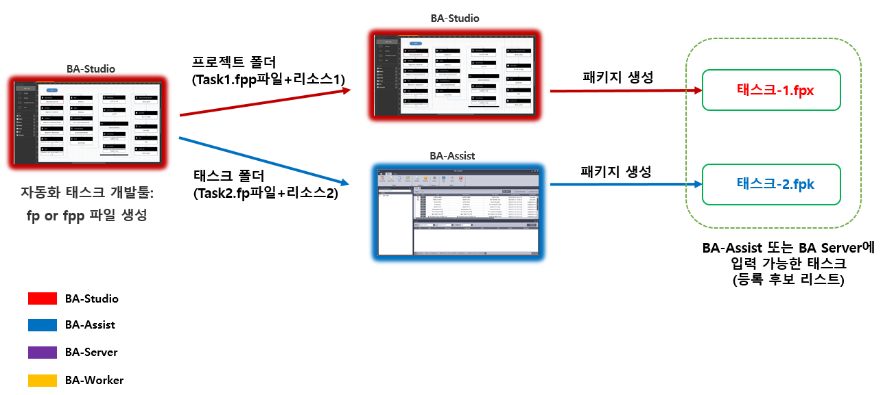

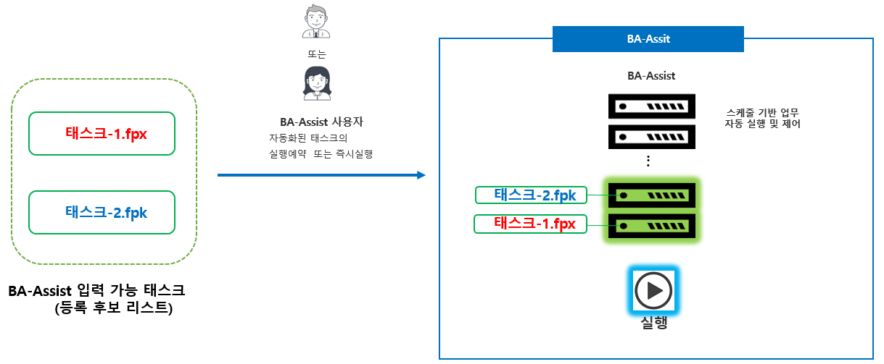

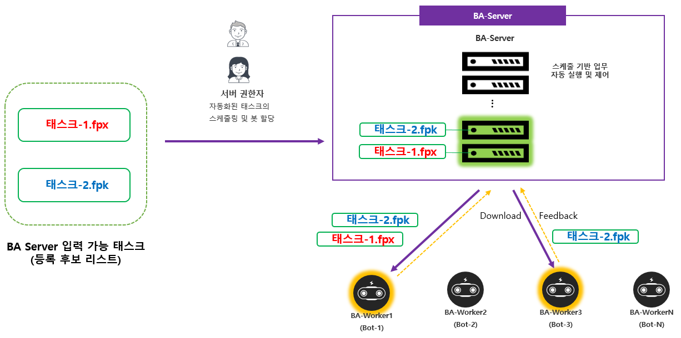

**Revision History**

|  |  |  |
| --- | --- | --- |
| **Ver. No** | **Release Date** | **Description** |
| 1.0 | 2020.03.09 | Initial release. |
| 1.1 | 2020.03.16 | 엑셀 팝업메뉴예제 추가 |
| 1.2 | 2020.03.30 | 상반기현금예산안만들기 예제 추가  프로세스편집창을 태스크에디터로 변경 |
| 1.3 | 2020.04.06 | Email Activities, APP(SQL) Activities Group 추가 |
| 1.4 | 2020.06.30 | Predefined Process 예제 추가, FILE Group Activities 추가, Find기능설명 추가  SetGlobal/GetGlobal 사용예제 추가 |
| 1.5 | 2020.07.17 | Appendix A. Activities설명서 추가, 응용예제I,II 삭제 |
|  |  |  |
|  |  |  |
|  |  |  |